
Facultad de ingeniería
Ingeniería de software I

PROYECTO INGENIERÍA DE SOFTWARE SEGUNDO INCREMENTO PARA EL SISTEMA BIOMÉTRICO WEB EUGCOM

Autores:
Benjamín Alberto Franco Silva
Vicente Ignacio Henríquez Cortés
Addán Ignacio Sáez Rodríguez
Felipe Andrés Uribe del Pino
Catalina Vidal Gallardo
Diego Yves Amaro Véliz Riquelme

Profesor:
Paulo Luis Francisco Quinsacara Jofré

Santiago, Chile
2025
ÍNDICE DE CONTENIDOS

1. INTRODUCCIÓN 10
2. PROPUESTA DE SOLUCIÓN E INCREMENTO DONDE SE ESPECIFICA EL INCREMENTO 11
2.1 Propuesta de solución 11
2.2 Especificación del Incremento (Segundo Incremento) 12
2.3 Cantidad de casos de uso 12
2.4 Porcentaje parcial 13
2.5 Porcentaje acumulado 14
3. PRODUCT BACKLOG 16
4. SPRINT BACKLOG Y VISTA EXTERNA 32
4.1 Sprint backlog 32
4.2 Vista externa ( Casos de uso ) 34
5. SPRINT VISTAS 79
5.1 Vista lógica 79
5.1.1 Diagrama de clases 79
5.1.2 Modelado de datos 81
5.2 Vista de proceso: 82
5.2.1 Diagramas de secuencias 82
5.3 Vista desarrollo 127
5.3.1 Diagrama de componentes 127
5.4 Vista física 129
5.4.1 Diagrama de despliegue 129
6. MANUAL DE INSTALACIÓN Y NAVEGACIÓN 131
6.1 Requisitos de hardware 131
6.2 Requisitos de Software 131
6.3 Instalación de dependencias 132
6.4 Pasos para la instalación 133
6.5 Ejecución del sistema 133
6.6 Solución de errores comunes 134
6.7 Árbol de navegación 135
7. PRUEBAS UNITARIAS 137
8. SPRINT REVIEW 225
8.1 Backlog Review 225
8.2 Tabla de esfuerzo 226
8.3 Gráficos de seguimiento 226
8.3.1 Burn down chart 227
8.3.2 Burn Up chart 228
8.3.3 Velocidad del equipó 228
8.4 Retrospectiva 230
8.4.1 Plan de mejora 230
9. ANEXO 231
9.1 Propuesta de solución detallada 231
9.1.1 Pila Tecnológica 232
9.2 Pdf diagrama de clases y modelado datos: 233
9.3 Pdf vista de proceso 233
9.4 Pdf vista componentes 233
9.5 Pdf vista despliegue 233
9.6 Diagrama de clases y modelado de datos 233
9.7 Árbol de navegación y vista del menú desplegable 238
9.8 Pdf Tabla de esfuerzo 240
9.9 Diagrama de despliegue 240
10. REFERENCIAS 242

ÍNDICE DE FIGURAS

1. INTRODUCCIÓN 13
2. PROPUESTA DE SOLUCIÓN E INCREMENTO DONDE SE ESPECIFICA EL INCREMENTO 14
Figura 2.1 gráfico de barras de casos de uso 16
Figura 2.2 gráfico circular de porcentaje parcial 17
Figura 2.3 gráfico de barras porcentaje acumulado 18
3. PRODUCT BACKLOG 19
4. SPRINT BACKLOG Y VISTA EXTERNA 35
5. SPRINT VISTAS 82
Figura 5.1 Diagrama de clases UML del sistema Biométrico web 83
Figura 5.2 Diagrama modelo de datos de sistema web EUGCOM 84
Figura 5.3 Caso de uso N°1.2, “Asignando el turno a un trabajador” 85
Figura 5.4 Caso de uso N°1.3.1, “Editando la descripción del turno2 86
Figura 5.5 caso de uso N°1.3.2 , ”Cambiando el turno de los trabajadores” 87
Figura 5.6 caso de uso N°1.5 , “Creando los departamentos de la empresa” 88
Figura 5.7 caso de uso N°1.6, “Cambiando el estado de un departamento” 89
Figura 5.8 caso de uso N°1.8, “Creando un motivo de permiso” 90
Figura 5.9 caso de uso N°1.9, “Activando/Desactivando un motivo de permiso” 91
Figura 5.10 caso de uso N°1.11, “Creando tipos de contratos” 92
Figura 5.11 caso de uso N°1.12, “Cambiando el estado de un tipo de contrato” 93
Figura 5.12 caso de uso N°1.14, “Creando un tipo de vacaciones” 94
Figura 5.13 caso de uso N°1.15, “Cambiando el estado de un tipo de vacaciones” 95
Figura 5.14 caso de uso N°1.17, “Creando una sucursal” 96
Figura 5.15 caso de uso N°1.18. “Cambiando el estado de una sucursal” 97
Figura 5.16 caso de uso N°1.20, “Creando un nuevo centro de costos” 98
Figura 5.17 caso de uso N°1.21, “Visualizando la ficha de empleados” 99
Figura 5.18 caso de uso N°2.3, “Visualizando las fichas que están activas” 100
Figura 5.19 caso de uso N°2.5, “Guardando datos de empleado” 101
Figura 5.20 caso de uso N°2.6.1, “Imprimiendo solo una ficha de empleado” 102
Figura 5.21 caso de uso N°2.6.2, “Imprimiendo múltiples fichas de empleado” 103
Figura 5.22 caso de uso N°3.1.1, “Asignando vacaciones a empleados” 104
Figura 5.23 caso de uso N°3.1.2, “Editando vacaciones de empleados” 105
Figura 5.24 caso de uso N°3.2, “Visualizando lista de empleados con casilla para asignar vacaciones” 106
Figura 5.25 caso de uso N°3.3, “Definiendo días a otorgar para vacaciones” 107
Figura 5.26 caso de uso N°3.4, “Visualizando listado de empleados de vacaciones” 108
Figura 5.27 caso de uso N°3.5, “Guardando cambios de vacaciones” 109
Figura 5.28 caso de uso N°3.6, “Imprimiendo vacaciones de empleado” 110
Figura 5.29 caso de uso N°3.7, “Eliminando vacaciones asignadas” 111
Figura 5.30 caso de uso N°4.1.1, “Creando turnos con campos obligatorios” 112
Figura 5.31 caso de uso N°4.1.2, “Editando turnos” 113
Figura 5.32 caso de uso N°4.2, “Generando un nuevo turno” 114
Figura 5.33 caso de uso N°4.3, “Guardando cambios de turno” 115
Figura 5.34 caso de uso N°4.4, “Eliminando un turno deseado” 116
Figura 5.35 caso de uso N°4.6, “Definiendo horario de trabajo” 117
Figura 5.36 caso de uso N°4.7, “Generando un resumen de registro de horario de una jornada” 118
Figura 5.37 caso de uso N°5.1, “Revisando informes de asistencia” 119
Figura 5.38 caso de uso N°5.2, “Filtrando informes de asistencia por fecha” 120
Figura 5.39 caso de uso N°5.3, “Creando casilla para filtro de búsqueda“ 121
Figura 5.40 caso de uso N°5.4, “Filtrando informe de asistencia“ 122
Figura 5.41 caso de uso N°5.5, “Generando nuevo informe de asistencia” 123
Figura 5.42 caso de uso N°5.8, “Exportando informe de asistencia” 124
Figura 5.43 caso de uso N°6.1, “Ingresando permisos de ausencia” 125
Figura 5.44 caso de uso N°6.2, “Filtrando búsqueda de permisos” 126
Figura 5.45 caso de uso N°6.3, “Visualizando casillas de filtración” 127
Figura 5.46 caso de uso N°6.4, “Registrando motivos de permisos” 128
Figura 5.47 caso de uso N°6.6, “Seleccionando permisos aprobados” 129
Figura 5.48 Diagrama de componentes de EugCom 131
Figura 5.49 Diagrama de despliegue de EugCOM 133
6. MANUAL DE INSTALACIÓN Y NAVEGACIÓN 134
Figura 6.1 “Árbol de navegación EugCOM” 138
Figura 6.2 “Vista navegación menú desplegable externa” 139
7. PRUEBAS UNITARIAS 140
8. SPRINT REVIEW 228
Figura 8.1 Gráfica Burn-Down del esfuerzo del equipo 230
Figura 8.2 Gráfica Burn-Up del esfuerzo del equipo 231
Figura 8.3 Velocidad del equipo 232
9. ANEXO 234
10. REFERENCIAS 245

ÍNDICE DE TABLAS

1. INTRODUCCIÓN 9
2. PROPUESTA DE SOLUCIÓN E INCREMENTO DONDE SE ESPECIFICA EL INCREMENTO 10
3. PRODUCT BACKLOG 15
Tabla 3.1 product backlog 15
4. SPRINT BACKLOG Y VISTA EXTERNA 19
Tabla 4.1 Sprint backlog 19
Tabla 4.2 Caso de uso N°1.2, Asignando el turno a un trabajador 21
Tabla 4.3 Caso de uso N°1.3.1, Editando la descripción del turno 22
Tabla 4.4 Caso de uso N°1.3.2, Cambiando el turno de los trabajadores 23
Tabla 4.5 Caso de uso N°1.5, Creando los departamentos de la empresa 24
Tabla 4.6 Caso de uso N°1.6, cambiando el estado de un departamento 25
Tabla 4.7 Caso de uso N °1.8, Creando motivo de permiso 26
Tabla 4.8 Caso de uso N°1.9, Activando/Desactivando motivo de permiso 27
Tabla 4.9 Caso de uso N °1.11, Creando tipos de contratos con su descripción 28
Tabla 4.10 Caso de uso N °1.12, cambiando el estado de un tipo de contrato 29
Tabla 4.11 Caso de uso N °1.14, Creando un tipo de vacaciones 30
Tabla 4.12 Caso de uso N °1.15, cambiando el estado de tipos de vacaciones 31
Tabla 4.13 Caso de uso N °1.17, Creando una sucursal 32
Tabla 4.14 Caso de uso N °1.18, cambiando el estado de una sucursal 33
Tabla 4.15 Caso de uso N °1.20, Creando nuevo centro de costo 34
Tabla 4.16 Caso de uso N °1.21, cambiando estado de un centro de costo 35
Tabla 4.17 Caso de uso N°2.3, Visualizando fichas de empleados activas 36
Tabla 4.18 Caso de uso N °2.5, Guardando datos de empleado 37
Tabla 4.19 Caso de uso N °2.6.1, Imprimiendo ficha de empleado 38
Tabla 4.20 Caso de uso N °2.6.2, Imprimiendo múltiples fichas de empleado 39
Tabla 4.21 Caso de uso N °3.1.1, Asignando vacaciones 40
Tabla 4.22 Caso de uso N °3.1.2, editando vacaciones 41
Tabla 4.23 Caso de uso N °3.2, Visualizando lista de empleados para asignar vacaciones 42
Tabla 4.24 Caso de uso N°3.3, Definiendo días a otorgar para vacaciones 43
Tabla 4.25 Caso de uso N°3.4, Visualizando listado de empleados de vacaciones 44
Tabla 4.26 Caso de uso N°3.5, Guardando cambios de vacaciones 45
Tabla 4.27 Caso de uso N°3.6, Imprimiendo vacaciones de empleado 46
Tabla 4.28 Caso de uso N°3.7, Eliminando vacaciones asignadas 47
Tabla 4.29 Caso de uso N°35, Creando turnos con campos obligatorios 48
Tabla 4.30 Caso de uso N°4.1.2, editando turnos con campos obligatorios 49
Tabla 4.31 Caso de uso N°4.2, Generando nuevo turno 50
Tabla 4.32 Caso de uso N°4.3, Guardando cambios en los turnos 51
Tabla 4.33 Caso de uso N°4.4, Eliminando turnos 52
Tabla 4.34 Caso de uso N°4.6, Definiendo horario de trabajo 53
Tabla 4.35 Caso de uso N°4.7, generando un resumen de registro de horario 54
Tabla 4.36 Caso de uso N°5.1, revisando informes de asistencia 55
Tabla 4.37 Caso de uso N°5.2, Filtrando informes por fechas específica 56
Tabla 4.38 Caso de uso N°5.3, creando casilla para filtro de búsqueda 57
Tabla 4.39 Caso de uso N°5.4, filtrando informe de asistencia 58
Tabla 4.40 Caso de uso N°5.5, Generando nuevo informe de asistencia 59
Tabla 4.41 Caso de uso N°5.8, exportando informe de asistencia 60
Tabla 4.42 Caso de uso N°6.1, ingresando permisos de ausencia 61
Tabla 4.43 Caso de uso N°6.2, Filtrando búsqueda de permiso 62
Tabla 4.44 Caso de uso N°6.3, Visualizando casillas de filtración 63
Tabla 4.45 Caso de uso N°6.4, registrando motivo de permisos 64
Tabla 4.46 Caso de uso N°6.6 Seleccionando permisos aprobados 65
5. SPRINT VISTAS 66
6. MANUAL DE INSTALACIÓN Y NAVEGACIÓN 73
Tabla 6.1 solución de errores comunes 76
7. PRUEBAS UNITARIAS 79
8. SPRINT REVIEW 80
Tabla 8.1 Sprint Backlog Review 80
Tabla 8.2 Tabla de esfuerzo 81
Tabla 8.3 “Plan de mejora” 85
9. ANEXO 86
10. REFERENCIAS 95

INTRODUCCIÓN

El presente documento aborda el desarrollo y la especificación del Primer Incremento para el Sistema Biométrico Web EUGCOM, un sistema de gestión de Recursos Humanos. Este entregable marca el inicio formal de la implementación del proyecto, donde se ha priorizado y documentado un mínimo del 20% de los casos de uso previamente identificados. Se ha iniciado la traza y documentación de los eventos clave de la metodología Scrum++, que rigen el ciclo de vida de desarrollo de este proyecto.

A lo largo de este informe, se detalla la propuesta de solución arquitectónica, fundamentada en un modelo Cliente-Servidor con enfoque en Microservicios, diseñada para proporcionar una plataforma robusta, escalable y segura para la administración de RRHH de EUGCOM. Se presentarán los componentes clave de esta arquitectura, las tecnologías seleccionadas (PHP, MySQL, JavaScript, HTML, CSS y Bootstrap), y las consideraciones fundamentales de diseño, seguridad, escalabilidad y manejo de errores. Además, se hará referencia explícita a la cantidad de casos de uso cubiertos en este incremento, la metodología de desarrollo empleada y la documentación asociada, todo ello en conformidad con los requisitos establecidos para esta primera entrega.

PROPUESTA DE SOLUCIÓN E INCREMENTO DONDE SE ESPECIFICA EL INCREMENTO

En esta sección se documentará la propuesta de solución más conocida como arquitectura del proyecto, con la especificación del incremento y la cantidad de casos de uso, el porcentaje parcial del incremento y el acumulado.

Propuesta de solución

La propuesta de solución para el sistema de gestión de RRHH de EUGCOM se basa en una Arquitectura Cliente-Servidor en Capas, la cual será implementada con un enfoque de Microservicios para el backend. Este modelo arquitectónico se elige por su robustez, su capacidad de escalabilidad independiente de los módulos, su facilidad de mantenimiento y su flexibilidad para integrar futuras funcionalidades, respondiendo directamente a la complejidad y variedad de los requisitos detallados en el documento.

La persistencia de datos se gestionará mediante una base de datos utilizando el gestor de base de datos MySQL/MariaDB, que almacenará toda la información crítica del sistema. El backend se desarrollará principalmente en PHP versión 7.4. El servidor web será Apache (gestionado convenientemente con XAMPP V3.3.0 en entornos de desarrollo), que facilitará la ejecución de PHP y la entrega del contenido.

La interfaz gráfica de usuario (Frontend) será una aplicación web interactiva, desarrollada con JavaScript, HTML y CSS. JavaScript se encargará de la lógica de presentación y de las interacciones dinámicas. HTML estructurará el contenido de la página, y CSS se utilizará para el diseño y estilo visual. Se integrará la librería Bootstrap para asegurar un diseño responsivo, modular y consistente, que se adapte a las necesidades visuales y de usabilidad identificadas. Revisar anexo 8.1.

Especificación del Incremento (Segundo Incremento)

Se detalla el segundo incremento del proyecto "Sistema Biométrico Web EUGCOM". Este incremento se enfoca en establecer las bases fundamentales del sistema, cubriendo 45 casos de uso y la estructura arquitectónica definida bajo la metodología Scrum++.

Cantidad de casos de uso

El segundo incremento comprende la implementación y documentación de 45 casos de uso del sistema, los cuales han sido seleccionados como prioritarios para el desarrollo.

La figura 2.1 representa la distribución de los casos de uso clasificados por su incremento o categoría, mostrando la cantidad específica para cada tipo.
Figura 2.1 gráfico de barras de casos de uso
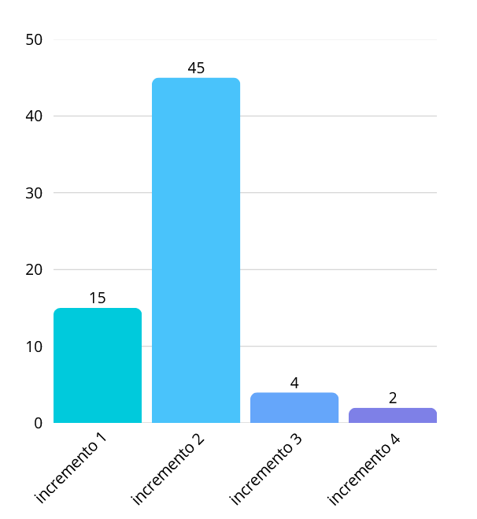

Fuente: Elaborado por el estudiante de acuerdo con el proyecto

Porcentaje parcial

Este incremento logra cubrir un 68.2% de los casos de uso. Este porcentaje se considera el porcentaje parcial que representan los porcentajes de los incrementos acumulados para esta entrega. La Figura 2.2 ilustra este porcentaje parcial en un gráfico circular.

Figura 2.2 gráfico circular de porcentaje parcial
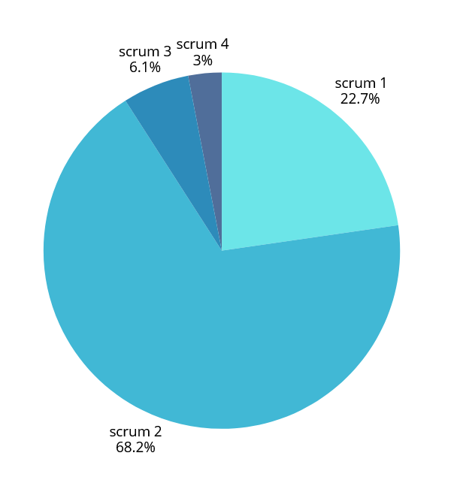

Fuente: Elaborado por el estudiante de acuerdo con el proyecto

Porcentaje acumulado

El porcentaje acumulado de necesidades cubiertas se mantiene en un 91%.

La figura 2.3 presenta un gráfico de barras que ilustra la acumulación progresiva de la cantidad de casos de uso que representan los porcentajes de los incrementos acumulados. Este cumplimiento del 91% excede el requisito mínimo del 80% establecido. Cada barra muestra la suma porcentual total de los casos de uso hasta ese punto, lo que permite visualizar el crecimiento total a medida que se consideran más categorías.

Figura 2.3 gráfico de barras porcentaje acumulado
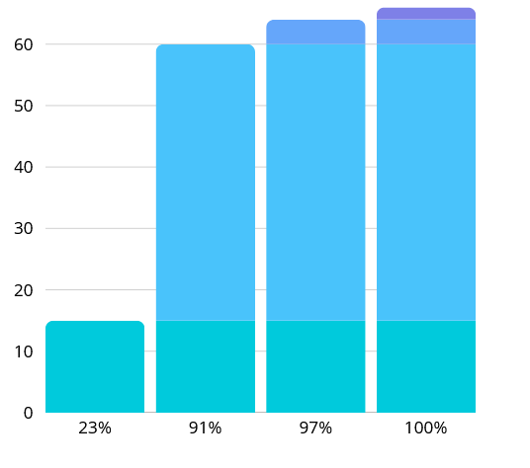

Fuente: Elaborado por el estudiante de acuerdo con el proyecto

PRODUCT BACKLOG

En la tabla 3.1 se ha establecido y mantenido un Product Backlog que contiene los requerimientos del sistema, una historia de usuario, descripción breve, prioridad, estimación y estado. Este backlog es fundamental para la planificación de los Sprints.

Tabla 3.1 product backlog
CU | Caso de uso | Historia de usuario | Descripción breve | Prioridad | Estimación | Estado
1.2 | Asignando turnos de trabajo | Como usuario necesito poder asignar turnos a los trabajadores para organizar sus horarios de manera eficiente. | Diseñar y crear tabla de turnos con opción de asignación, importar información y diseñar lista de empleados con sus respectivos turnos. | Alta | 8 | En proceso
1.3.1 | Editando la descripción del turno | Como usuario necesito poder editar la descripción de un turno para actualizar cambios cuando sea necesario. | Diseñar y crear opción de edición de turnos, importar información existente y actualizar los cambios en la descripción del turno. | Alta | 7 | En proceso
1.3.2 | Cambiando el turno de los trabajadores | Como usuario necesito poder cambiar los turnos de los trabajadores para ajustar la planificación. | Diseñar y crear vista de cambio de turnos, importar información de trabajadores y diseñar formulario para reasignar turnos. | Alta | 8 | En proceso
1.5 | Creando los departamentos de la empresa | Como usuario necesito poder crear departamentos para organizar la estructura de la empresa. | Diseñar y crear vista de departamentos, formulario de creación, importar información y diseño de lista con departamentos creados. | Alta | 7 | En proceso
1.8 | Motivo de permiso | Como usuario necesito poder crear motivos de permisos para registrar adecuadamente las solicitudes de los empleados. | Diseñar y crear vista de motivos de permiso, formulario de creación, importar información y diseñar lista de motivos registrados. | Media | 6 | En proceso
1.11 | Creando tipo de contratos con su correspondiente descripción | Como usuario necesito poder crear tipos de contratos con sus descripciones para formalizar correctamente a los empleados. | Diseñar y crear vista de contratos, formulario de creación, importar información y diseñar lista con tipos de contratos. | Alta | 7 | En proceso
1.14 | Creando tipo de vacaciones | Como usuario necesito poder crear tipos de vacaciones para gestionar correctamente las licencias de los empleados. | Diseñar y crear vista de vacaciones, formulario de creación, importar información y diseñar lista con tipos de vacaciones. | Media | 7 | En proceso
1.17 | Creando una sucursal | Como usuario necesito poder registrar sucursales de la empresa para organizar mejor las ubicaciones. | Diseñar y crear vista de sucursales, formulario de creación, importar información y diseñar lista con sucursales registradas. | Alta | 8 | En proceso
1.20 | Creando nuevo centro de costo | Como usuario necesito poder crear centros de costos para gestionar los recursos financieros de la empresa. | Diseñar y crear vista de centros de costo, formulario de creación, importar información y diseñar lista de centros registrados. | Alta | 7 | En proceso
2.5 | Guardando datos de empleado | Como usuario necesito poder guardar datos de los empleados para mantener actualizado el registro del personal. | Diseñar y crear vista de empleado, formulario de datos, validación de campos, importar información y diseñar lista con empleados actualizados. | Alta | 8 | En proceso
3.1.1 | Asignando vacaciones a empleado | Como usuario necesito poder asignar vacaciones a los empleados para organizar sus periodos de descanso. | Diseñar y crear vista de asignación de vacaciones, importar información de empleados y diseñar lista con campos de fechas y periodos. | Alta | 8 | En proceso
3.1.2 | Editando vacaciones de empleados | Como usuario necesito poder editar vacaciones ya asignadas a los empleados para realizar correcciones o ajustes. | Diseñar y crear vista de edición de vacaciones, importar datos de empleados y permitir actualizar fechas y días. | Alta | 7 | En proceso
4.1.1 | Creando turno con campos obligatorios | Como usuario necesito poder crear turnos con campos obligatorios para garantizar la correcta configuración de horarios. | Diseñar y crear formulario de creación de turnos, validación de campos, importar información y diseñar tabla de turnos. | Alta | 8 | En proceso
4.2 | Generando un nuevo turno | Como usuario necesito poder generar nuevos turnos para organizar la planificación laboral. | Diseñar y crear formulario de nuevo turno, importar información y diseñar lista de turnos generados. | Alta | 7 | En proceso
4.3 | Guardando cambio de turno | Como usuario necesito poder guardar los cambios realizados en los turnos para mantener actualizada la planificación. | Diseñar y crear opción de guardado, importar información y actualizar lista de turnos modificados. | Alta | 6 | En proceso
4.4 | Eliminando turno deseado | Como usuario necesito poder eliminar turnos innecesarios o erróneos para mantener actualizado el sistema. | Diseñar y crear opción de eliminación, importar información y actualizar lista de turnos. | Alta | 7 | En proceso
4.6 | Definiendo horario de trabajo | Como usuario necesito poder definir horarios de trabajo para establecer claramente entradas y salidas. | Diseñar y crear vista de horarios, formulario de definición, importar información y diseñar lista de horarios registrados. | Alta | 8 | En proceso
4.7 | Generando un resumen de registro de horario de jornada | Como usuario necesito poder generar un resumen de horarios para visualizar rápidamente la planificación laboral. | Diseñar y crear vista de resumen, importar información y diseñar lista con registros de horarios consolidados. | Media | 7 | En proceso
5.1 | Revisando informe de asistencia | Como usuario necesito poder revisar los informes de asistencia de los empleados para controlar la asistencia general. | Diseñar y crear vista de informes, importar datos de asistencia y diseñar listado de informes generados. | Alta | 8 | En proceso
6.1 | Ingresando permisos de ausencia | Como usuario necesito poder registrar permisos de ausencia para controlar adecuadamente la disponibilidad de empleados. | Diseñar y crear vista de permisos de ausencia, formulario de registro, importar información y diseñar lista de permisos ingresados. | Alta | 7 | En proceso
1.6 | Cambio de estado de un departamento | Como usuario necesito poder activar o desactivar departamentos para gestionar correctamente la estructura de la empresa. | Diseñar y crear vista de departamentos con opción de activar/desactivar, importar información y actualizar lista de departamentos. | Media | 6 | En proceso
2.3 | Visualizando las fichas que están activas actualmente | Como usuario necesito poder visualizar fichas de empleados activos para gestionar el personal disponible. | Diseñar y crear vista de fichas de empleados, importar información y diseñar lista filtrada con fichas activas. | Media | 7 | En proceso
2.6.1 | Imprimiendo solo una ficha de empleado | Como usuario necesito poder imprimir fichas individuales de empleados en formato PDF para documentación oficial | Diseñar y crear opción de impresión, importar información de empleados y generar documento en formato PDF. | Alta | 8 | En proceso
2.6.2 | Imprimiendo múltiples fichas de empelados | Como usuario necesito poder imprimir múltiples fichas de empleados en formato PDF para ahorrar tiempo en reportes. | Diseñar y crear opción de impresión múltiple, importar información de empleados y generar PDF con varias fichas. | Alta | 9 | En proceso
3.2 | Visualizando lista de empleados con casilla para asignar vacaciones | Como usuario necesito poder visualizar lista de empleados disponibles para asignar vacaciones de forma eficiente. | Diseñar y crear vista de empleados, importar información y diseñar lista con opción de selección para asignar vacaciones. | Alta | 7 | En proceso
3.3 | Definiendo días a otorgar para vacaciones | Como usuario necesito poder definir los días de vacaciones de los empleados para un correcto control. | Diseñar y crear vista de asignación de días, formulario de configuración, importar información y diseñar lista con registros de vacaciones. | Alta | 8 | En proceso
3.4 | Visualizando listado de empleados de vacaciones | Como usuario necesito poder visualizar un listado de empleados en vacaciones para llevar control del personal disponible. | Diseñar y crear vista de vacaciones, importar información y diseñar lista con empleados en periodo de vacaciones. | Media | 7 | En proceso
3.5 | Guardando cambios de vacaciones | Como usuario necesito poder guardar cambios en las vacaciones de los empleados para mantener la información actualizada. | Diseñar y crear opción de guardado, importar información y actualizar lista de vacaciones registradas. | Alta | 6 | En proceso
3.6 | Imprimiendo vacaciones de empelado | Como administrador necesito poder imprimir reportes de vacaciones de empleados en formato PDF para respaldo oficial. | Diseñar y crear opción de impresión, importar información y generar PDF con datos de vacaciones. | Alta | 8 | En proceso
3.7 | Eliminando vacaciones asignadas | Como usuario necesito poder eliminar vacaciones asignadas incorrectamente para mantener la información precisa. | Diseñar y crear opción de eliminación, importar información y actualizar lista de vacaciones. | Alta | 7 | En proceso
4.1.2 | Editando turnos | Como usuario necesito poder editar turnos asegurando que se validen los campos obligatorios. | Diseñar y crear vista de edición de turnos, importar información y actualizar lista de turnos con validación de campos. | Alta | 7 | En proceso
5.5 | Generando nuevo informe de asistencia | Como usuario necesito poder generar informes de asistencia para controlar los registros de los empleados. | Diseñar y crear vista de informes, formulario de creación, importar información y diseñar lista con informes de asistencia. | Alta | 8 | En proceso
6.2 | Filtrando búsqueda de permisos | Como usuario necesito poder filtrar permisos por criterios específicos para encontrar información rápidamente. | Diseñar y crear vista de permisos, implementar filtros de búsqueda, importar información y mostrar lista filtrada. | Media | 7 | En proceso
6.3 | Visualizando casillas de filtración | Como usuario necesito poder visualizar casillas de selección para filtrar datos de permisos de manera eficiente. | Diseñar y crear casillas de selección, importar información y mostrar lista filtrada con los permisos correspondientes. | Media | 6 | En proceso
6.4 | Registrando motivos de permisos | Como usuario necesito poder registrar motivos de permisos para documentar correctamente las solicitudes de empleados. | Diseñar y crear formulario de registro, importar información y diseñar lista con motivos de permisos. | Alta | 7 | En proceso
6.6 | Seleccionando permisos aprobados | Como usuario necesito poder seleccionar permisos aprobados para diferenciarlos de los pendientes o rechazados. | Diseñar y crear vista de permisos, casilla de selección para aprobados, importar información y actualizar lista de permisos. | Alta | 7 | En proceso
1.9 | Activando/Desactivando motivo de permiso | Como usuario necesito poder activar o desactivar motivos de permiso para gestionar correctamente su disponibilidad. | Diseñar y crear vista de motivos de permiso con opción de activar/desactivar, importar información y actualizar lista de motivos. | Media | 6 | En proceso
1.12 | Cambiando el estado de un tipo de contrato | Como usuario necesito poder activar o desactivar tipos de contrato según su vigencia. | Diseñar y crear vista de contratos con opción de activar/desactivar, importar información y actualizar lista de contratos. | Alta | 7 | En proceso
1.15 | Cambiando el estado de un tipo de vacaciones | Como usuario necesito poder activar o desactivar tipos de vacaciones según la política de la empresa. | Diseñar y crear vista de vacaciones con opción de activar/desactivar, importar información y actualizar lista de tipos de vacaciones. | Alta | 7 | En proceso
1.18 | Cambiando el estado de una sucursal | Como usuario necesito poder activar o desactivar sucursales según su funcionamiento. | Diseñar y crear vista de sucursales con opción de activar/desactivar, importar información y actualizar lista de sucursales. | Alta | 7 | En proceso
1.21 | Cambiando el estado de un centro de costo | Como usuario necesito poder activar o desactivar centros de costo según su uso contable. | Diseñar y crear vista de centros de costo con opción de activar/desactivar, importar información y actualizar lista de centros de costo. | Alta | 7 | En proceso
5.2 | Filtrando informes de asistencia por fecha | Como usuario necesito poder filtrar informes de asistencia por fechas para obtener reportes más detallados. | Diseñar y crear vista de informes con filtros de fechas, importar información y mostrar lista filtrada de registros de asistencia. | Media | 7 | En proceso
5.3 | Creando casilla para filtro de búsqueda | Como usuario necesito poder contar con casillas de filtro para agilizar la búsqueda de informes de asistencia. | Diseñar y crear casillas de filtrado, importar información y mostrar lista filtrada de informes de asistencia. | Media | 6 | En proceso
5.4 | Filtrando información de asistencia | Como usuario necesito poder filtrar los informes de asistencia para encontrar información específica de manera rápida | Diseñar y crear barra de búsqueda, importar información y mostrar lista de informes de asistencia filtrados. | Alta | 7 | En proceso
5.8 | Exportando informe de asistencia | Como usuario necesito poder exportar los informes de asistencia para utilizarlos en reportes externos o respaldos. | Diseñar y crear opción de exportación, importar información y generar archivo descargable de informes. | Alta | 8 | En proceso

Fuente: elaborado por estudiante de acuerdo con el proyecto

SPRINT BACKLOG Y VISTA EXTERNA

El sprint backlog se enfoca en el segundo incremento del sistema web además la vista externa son los casos de uso de tipo extendido y sus nombres están formulados en gerundio, como se observa en los ejemplos presentes en el documento.

Sprint backlog

El Sprint Backlog de este segundo incremento se ha enfocado en la Vista Externa del sistema, detallando los casos de uso que lo componen.

En la tabla 4.1 se especifica el conjunto de elementos del producto backlog para ser desarrollados en el sprint actual, junto con plan para entrega.

Tabla 4.1 Sprint backlog

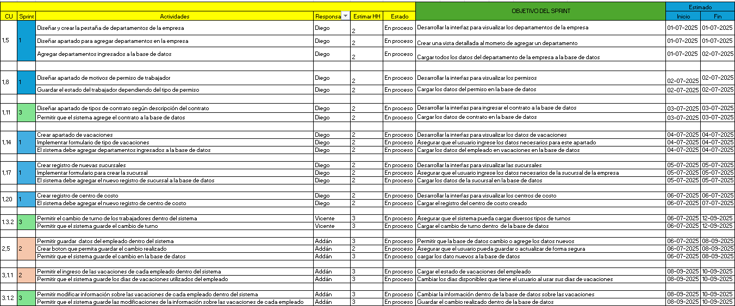
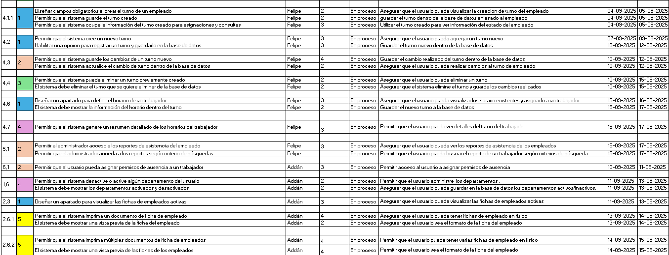
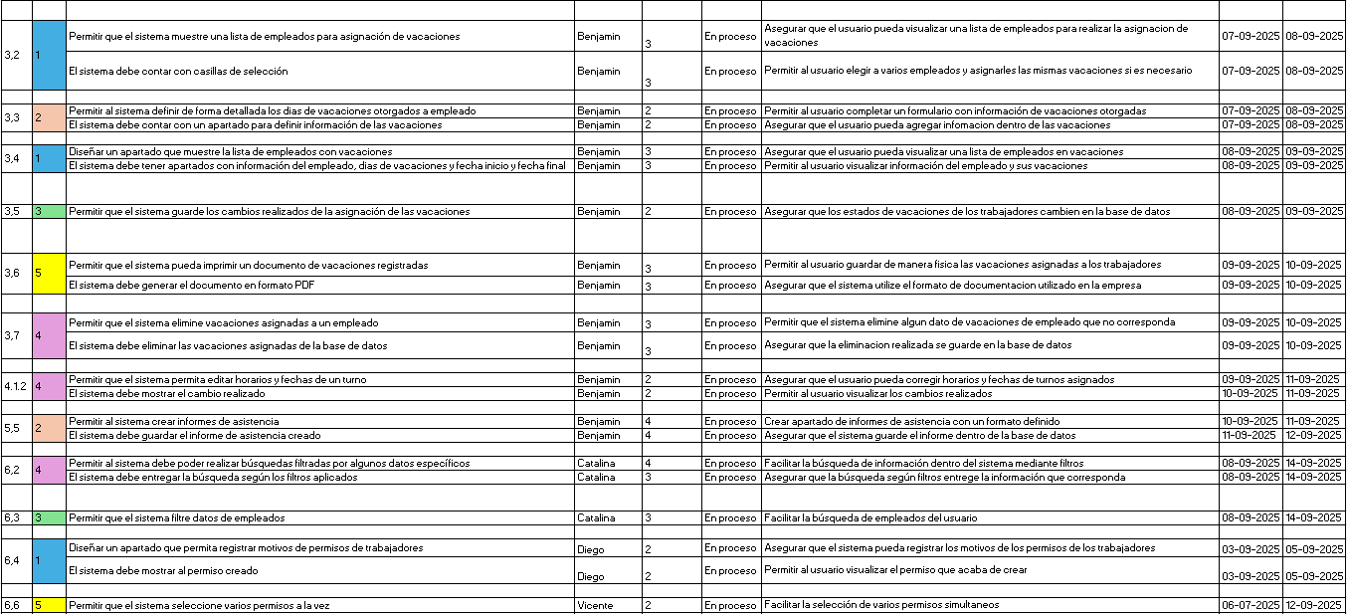
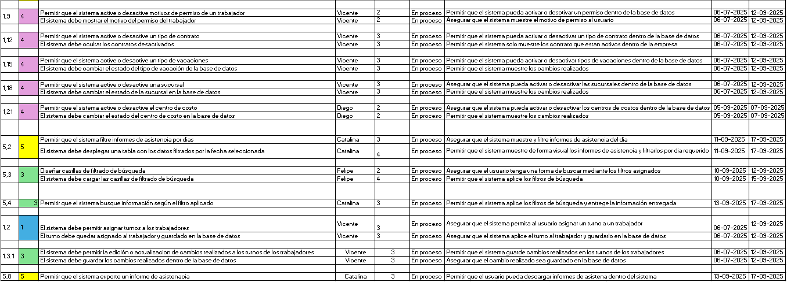

Fuente: Elaborado por el estudiante de acuerdo con el proyecto

Vista externa ( Casos de uso )

La vista externa presenta los casos de uso donde son de tipo extendido y sus nombres están formulados en gerundio, como se observa en los ejemplos presentes en el documento.

En la tabla 4.2 se puede visualizar el Caso de uso N°1.2 cuyo propósito es asignar turnos a trabajadores, el proceso comienza cuando el usuario accede a la sección de turnos y el sistema le muestra un listado con los trabajadores, sus turnos y una lista con todos los turnos; luego el usuario puede seleccionar un trabajador, elegir un turno y guardar los cambios, a todas estas acciones el sistema responderá tal como se puede visualizar en la respectiva tabla.

Tabla 4.2 Caso de uso N°1.2, Asignando el turno a un trabajador
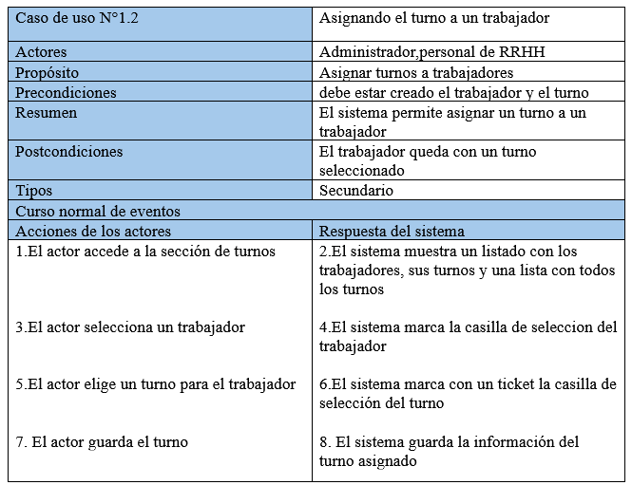

Fuente: Elaborado por el estudiante de acuerdo con el proyecto
En la tabla 4.3 se puede visualizar el Caso de uso N°1.3.1 el cual consiste en que el sistema permite editar o actualizar turnos ya creados.

Tabla 4.3 Caso de uso N°1.3.1, Editando la descripción del turno
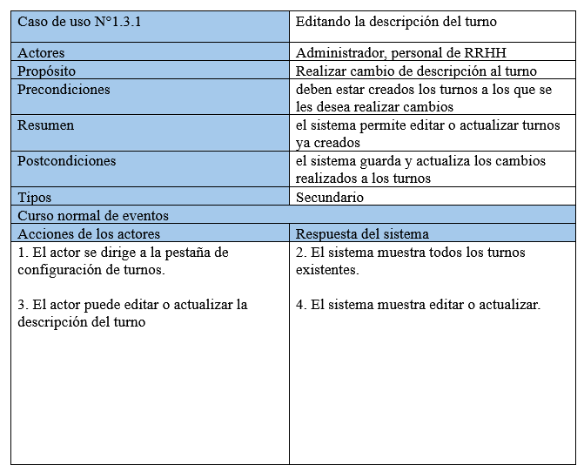

Fuente: Elaborado por el estudiante de acuerdo con el proyecto

En la Tabla 4.4 se puede visualizar el Caso de uso N°1.3.2, el cual consiste en que el sistema permite cambiar el turno a un trabajador que ya presenta un turno.

Tabla 4.4 Caso de uso N°1.3.2, Cambiando el turno de los trabajadores
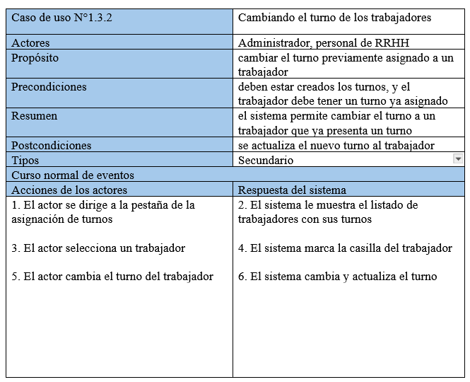

Fuente: Elaborado por el estudiante de acuerdo con el proyecto
En la Tabla 4.5 se puede visualizar el Caso de uso N°1.5 cuyo propósito es crear los departamentos de la empresa, el sistema permite agregar los departamentos que pertenecen a la empresa.

Tabla 4.5 Caso de uso N°1.5, Creando los departamentos de la empresa
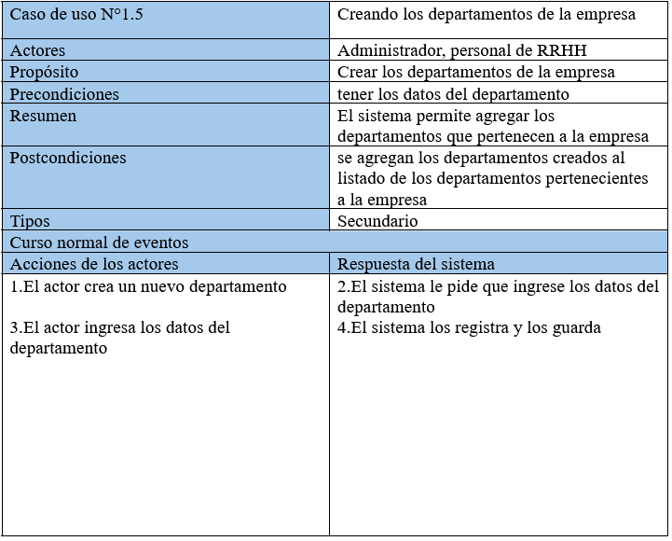

Fuente: Elaborado por el estudiante de acuerdo con el proyecto

En la Tabla 4.6 se puede visualizar el Caso de uso N°1.6 que consiste en activar o desactivar un departamento, es decir, el sistema permite activar o desactivar un departamento con el fin de mostrar departamentos activos/inactivos.

Tabla 4.6 Caso de uso N°1.6, cambiando el estado de un departamento
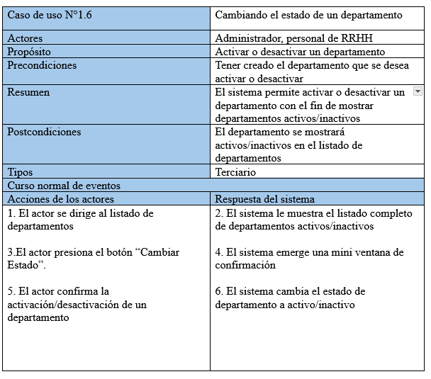

Fuente: Elaborado por el estudiante de acuerdo con el proyecto

En la Tabla 4.7 se puede visualizar el Caso de uso N°1.8 en el cual el proceso comienza cuando el usuario se dirige a la pestaña de permisos y el sistema le muestra la pestaña de permisos con los listados de permisos, luego el usuario puede crear un permiso con su correspondiente motivo y el sistema guarda el motivo de permiso del trabajador.

Tabla 4.7 Caso de uso N °1.8, Creando motivo de permiso
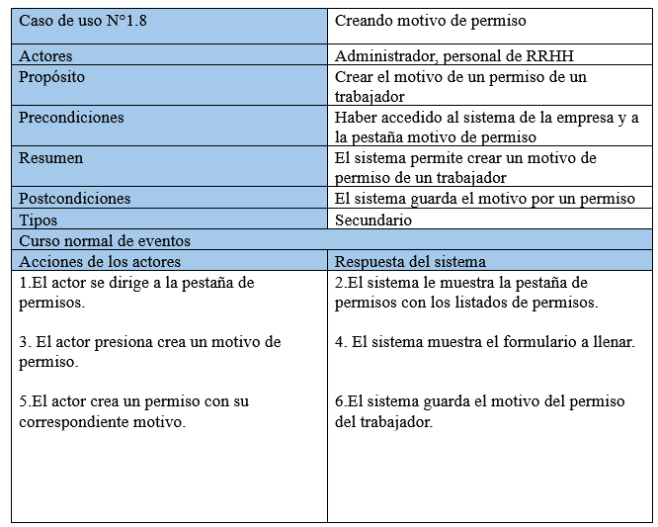

Fuente: Elaborado por el estudiante de acuerdo con el proyecto

En la Tabla 4.8 se puede visualizar el Caso de Uso N°1.9 que consiste en activar o desactivar un motivo de permiso de un trabajador, siempre y cuando se tengan agregados los motivos de permisos.

Tabla 4.8 Caso de uso N°1.9, Activando/Desactivando motivo de permiso
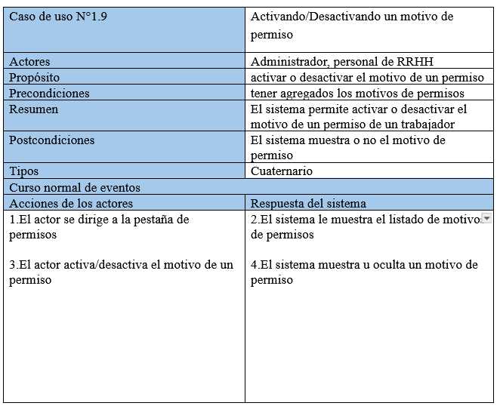

Fuente: Elaborado por el estudiante de acuerdo con el proyecto

En la Tabla 4.9 se puede visualizar el Caso de uso N°1.11 cuyo propósito es crear el tipo de contrato con su correspondiente descripción.

Tabla 4.9 Caso de uso N °1.11, Creando tipos de contratos con su descripción
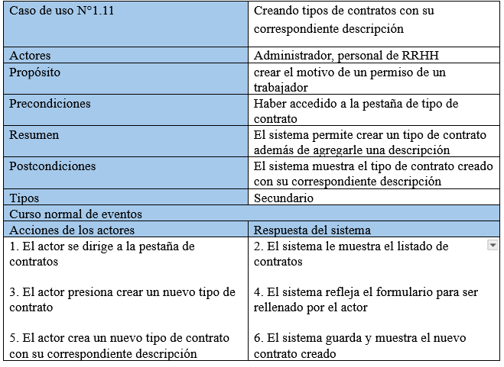

Fuente: Elaborado por el estudiante de acuerdo con el proyecto

En la Tabla 4.10 se puede visualizar el Caso de uso N°1.12 que consiste en activar o desactivar un tipo de contrato y el sistema agrega u oculta un tipo de contrato dependiendo de las acciones realizadas.

Tabla 4.10 Caso de uso N °1.12, cambiando el estado de un tipo de contrato
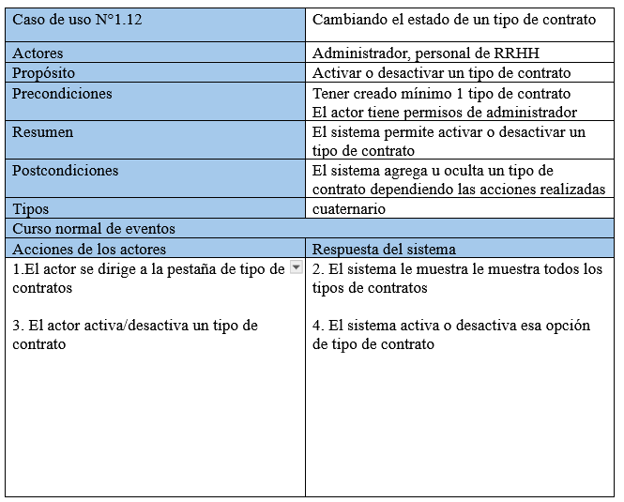

Fuente: Elaborado por el estudiante de acuerdo con el proyecto

En la Tabla 4.11 se puede visualizar el Caso de uso N°1.14 que consiste en crear un tipo de vacaciones para lo cual se mostrará un formulario para completar y crear tipos de vacaciones.

Tabla 4.11 Caso de uso N °1.14, Creando un tipo de vacaciones
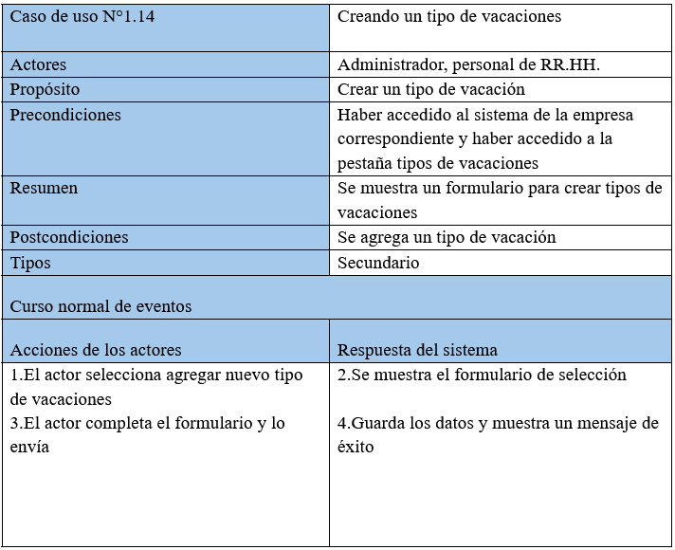

Fuente: Elaborado por el estudiante de acuerdo con el proyecto

En la Tabla 4.12 se puede visualizar el Caso de uso N°1.15 que consiste en activar o desactivar un tipo de vacaciones, el proceso comienza cuando el usuario selecciona algún tipo de vacaciones y el sistema le muestra los detalles del tipo de vacación, luego el usuario al presionar el botón de activar o desactivar el sistema actualiza el estado y confirma el cambio.

Tabla 4.12 Caso de uso N °1.15, cambiando el estado de tipos de vacaciones
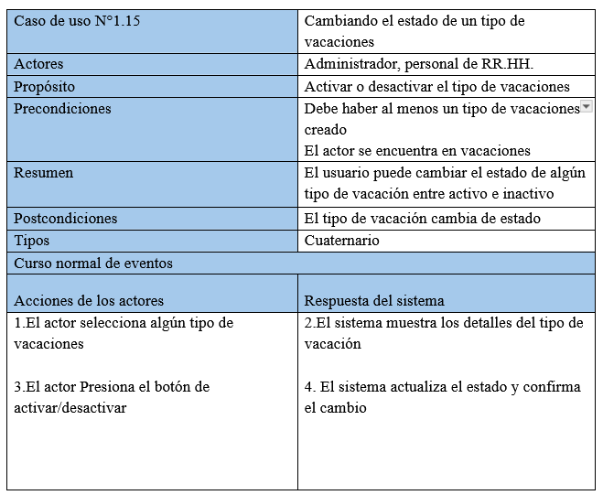

Fuente: Elaborado por el estudiante de acuerdo con el proyecto

En la Tabla 4.13 se puede visualizar el Caso de uso N°1.17, este caso de uso es simplemente para crear las características de las sucursales, mediante un formulario.

Tabla 4.13 Caso de uso N °1.17, Creando una sucursal
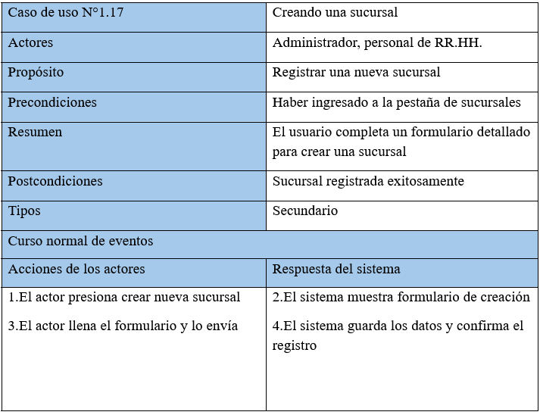

Fuente: Elaborado por el estudiante de acuerdo con el proyecto

En la Tabla 4.18 se puede visualizar el Caso de uso N°1.18, Se crea un botón para activar o desactivar una sucursal en específico, mostrando un cambio de estado de esta.

Tabla 4.14 Caso de uso N °1.18, cambiando el estado de una sucursal
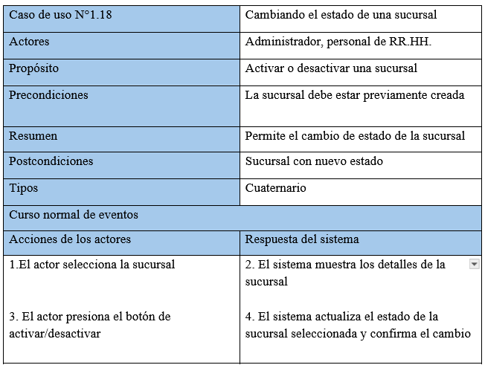

Fuente: Elaborado por el estudiante de acuerdo con el proyecto

En la Tabla 4.15 se puede visualizar el Caso de uso N°1.20, este apartado es para la creación de nuevos centros de costos, en caso de necesitar agregar un costo más se utiliza este caso de uso priorizar en un futuro los nuevos centros de los costos.

Tabla 4.15 Caso de uso N °1.20, Creando nuevo centro de costo
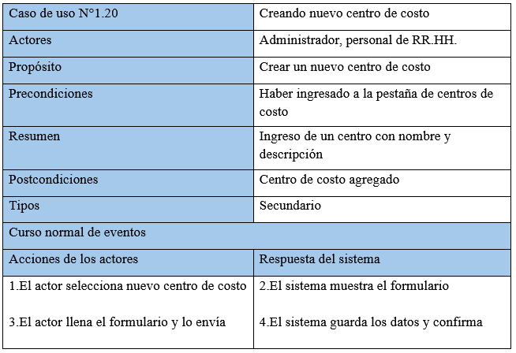

Fuente: Elaborado por el estudiante de acuerdo con el proyecto

En la Tabla 4. 16 se puede visualizar el Caso de uso N°1.21, una vez ya creado los centros de los costos se procede a crear una casilla para desactivarlo o activarlo, en caso deje de haber cumplido con los costos o se debe reincorporar a la contabilidad de los costos.

Tabla 4.16 Caso de uso N °1.21, cambiando estado de un centro de costo
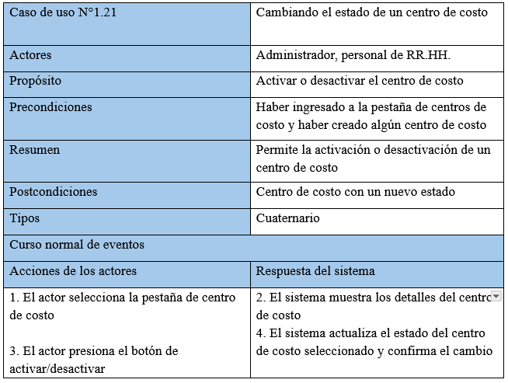

Fuente: Elaborado por el estudiante de acuerdo con el proyecto

En la Tabla 4. 17 se puede visualizar el Caso de uso N°2.3, Visualizando fichas de empleados activas, el sistema entra en la pestaña de “Ficha de Empleados”, donde el sistema le muestra la lista de fichas activas/inactivas de empleados registradas, donde el usuario selecciona la opción de empleados activos.

Tabla 4.17 Caso de uso N°2.3, Visualizando fichas de empleados activas
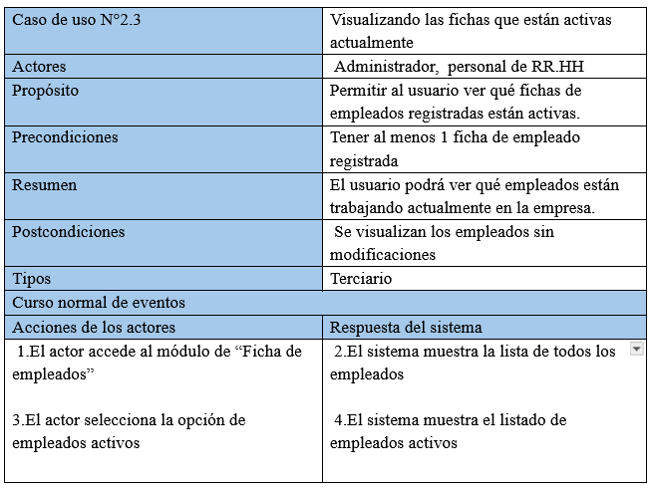

Fuente: Elaborado por el estudiante de acuerdo con el proyecto

En la Tabla 4.18 se puede visualizar el Caso de uso N°2.5, se crea la opción de guardar la información de los empleados, primeramente, se validan los datos del empleado y luego pasan a guardar los datos en el sistema.

Tabla 4.18 Caso de uso N °2.5, Guardando datos de empleado
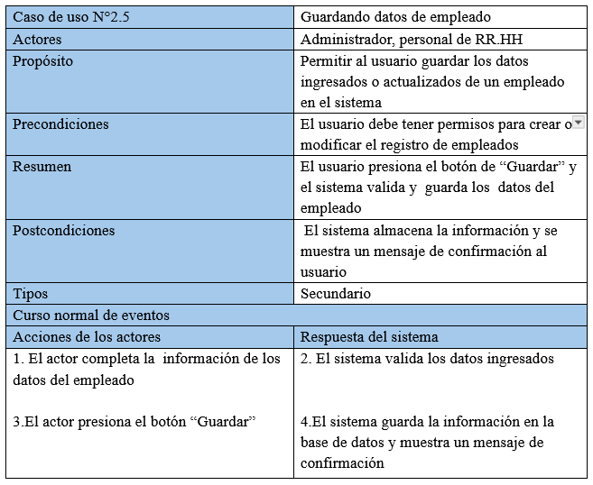

Fuente: Elaborado por el estudiante de acuerdo con el proyecto

En la Tabla 4.19 se puede visualizar el Caso de uso N°2.6.1, el sistema permite imprimir una ficha de empleado en formato PDF para el administrador/RRHH.

Tabla 4.19 Caso de uso N °2.6.1, Imprimiendo ficha de empleado
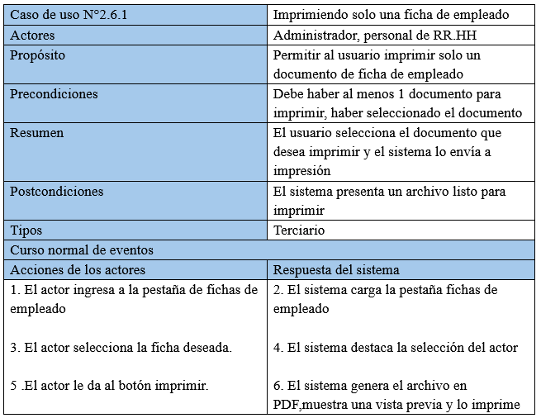

Fuente: Elaborado por el estudiante de acuerdo con el proyecto

En la Tabla 4.20 se puede visualizar el Caso de uso N°2.6.2, el sistema permite imprimir múltiples tipos de archivo en formato PDF para el administrador/RRHH.

Tabla 4.20 Caso de uso N °2.6.2, Imprimiendo múltiples fichas de empleado
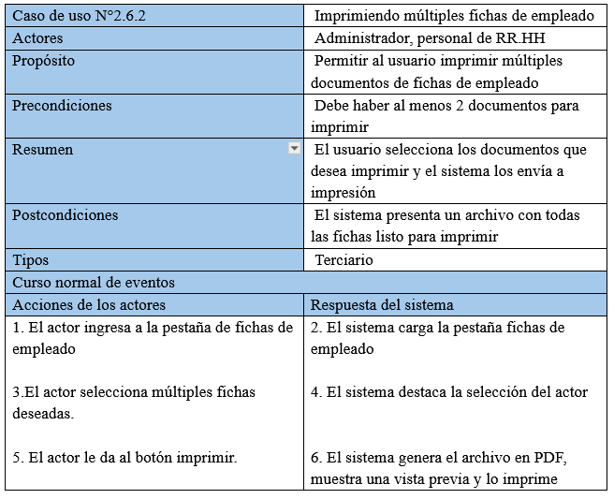

Fuente: Elaborado por el estudiante de acuerdo con el proyecto

En la Tabla 4.21 se puede visualizar el Caso de uso N°3.1.1, El sistema debe permitir al administrador asignar las fechas de vacaciones para los empleados, para eso se crea una pestaña especial con los datos de los empleados para la asignación de las vacaciones.

Tabla 4.21 Caso de uso N °3.1.1, Asignando vacaciones
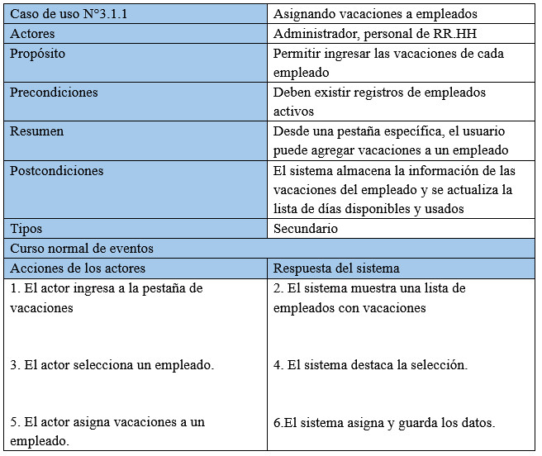

Fuente: Elaborado por el estudiante de acuerdo con el proyecto

En la Tabla 4.22 se puede visualizar el Caso de uso N°3.1.2, El sistema debe permitir al administrador editar las fechas de vacaciones para los empleados, para eso se crea una pestaña especial con los datos de los empleados para la asignación de las vacaciones.

Tabla 4.22 Caso de uso N °3.1.2, editando vacaciones
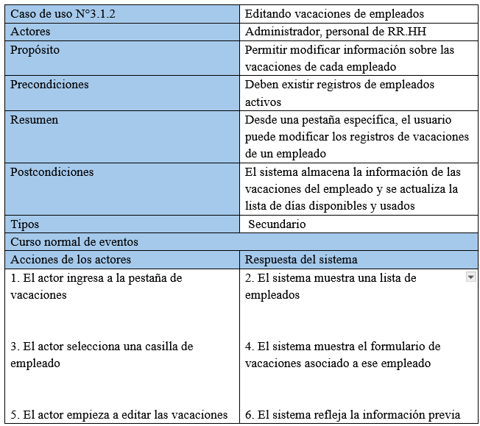

Fuente: Elaborado por el estudiante de acuerdo con el proyecto

En la Tabla 4.23 se puede visualizar el Caso de uso N°3.2, Este apartado permite que se cree una casilla de selección para posible asignación o edición.

Tabla 4.23 Caso de uso N °3.2, Visualizando lista de empleados para asignar vacaciones
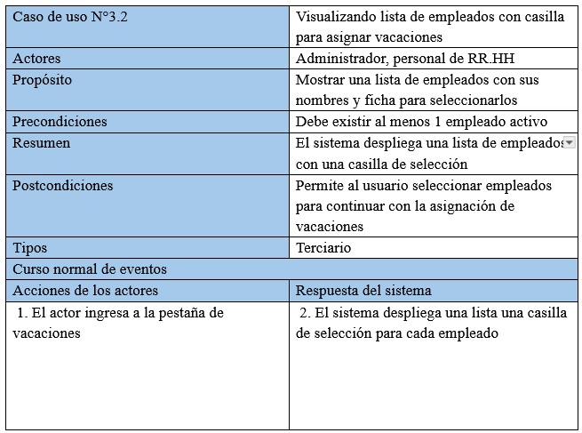

Fuente: Elaborado por el estudiante de acuerdo con el proyecto

En la Tabla 4.24 se puede visualizar el Caso de uso N°3.3, Acá se definen los días de las vacaciones que tendrá el empleado como pueden ser: día de inicio, días, el periodo, días usados, idas pendientes, quien autoriza y tipo de vacaciones.

Tabla 4.24 Caso de uso N°3.3, Definiendo días a otorgar para vacaciones
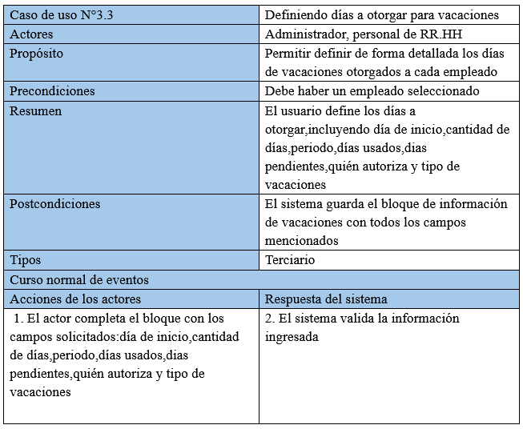

Fuente: Elaborado por el estudiante de acuerdo con el proyecto

En la Tabla 4.25 se puede visualizar el Caso de uso N°3.4. donde se permite visualizar una lista con los empleados además con sus respectivas características como nombre, días, fecha de inicio, fecha final y casilla de selección.

Tabla 4.25 Caso de uso N°3.4, Visualizando listado de empleados de vacaciones
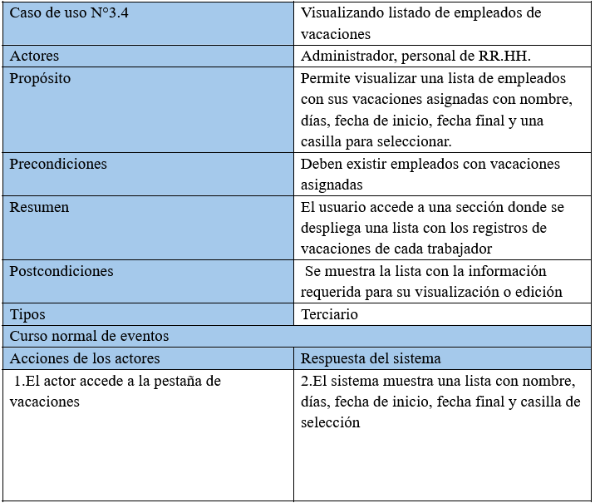

Fuente: Elaborado por el estudiante de acuerdo con el proyecto

En la Tabla 4.26 se puede visualizar el Caso de uso N°3.5, por este lado se guardan los registros de las vacaciones de los empleados.

Tabla 4.26 Caso de uso N°3.5, Guardando cambios de vacaciones
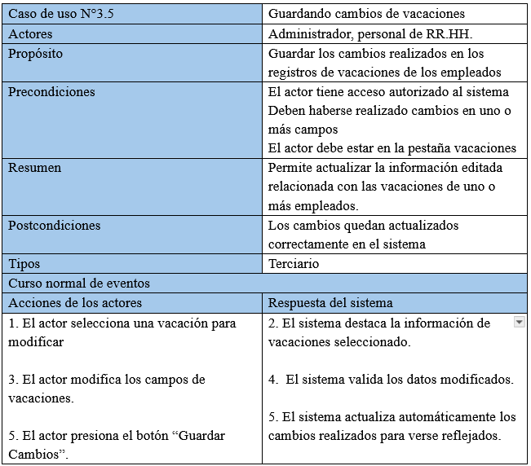

Fuente: Elaborado por el estudiante de acuerdo con el proyecto

En la Tabla 4.27 se puede visualizar el Caso de uso N°3.6. Este caso de uso es para imprimir un listado completo con todos los empleados de vacaciones.

Tabla 4.27 Caso de uso N°3.6, Imprimiendo vacaciones de empleado
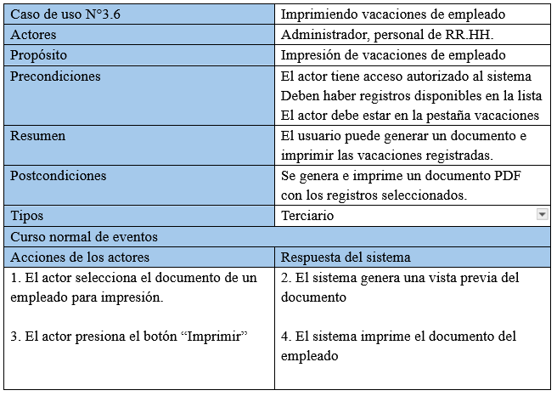

Fuente: Elaborado por el estudiante de acuerdo con el proyecto

En la Tabla 4.28 se puede visualizar el Caso de uso N°3.7, Para este caso de uso, se agrega la opción de eliminar las vacaciones, en caso de que sea requerido.

Tabla 4.28 Caso de uso N°3.7, Eliminando vacaciones asignadas
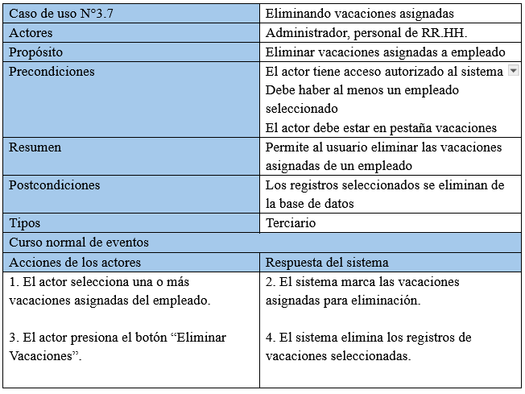

Fuente: Elaborado por el estudiante de acuerdo con el proyecto

En la Tabla 4.29 se puede visualizar el Caso de uso N°4.1.1 el sistema despliega una pestaña que permite al usuario crear los turnos.

Tabla 4.29 Caso de uso N°4.1.1, Creando turnos con campos obligatorios
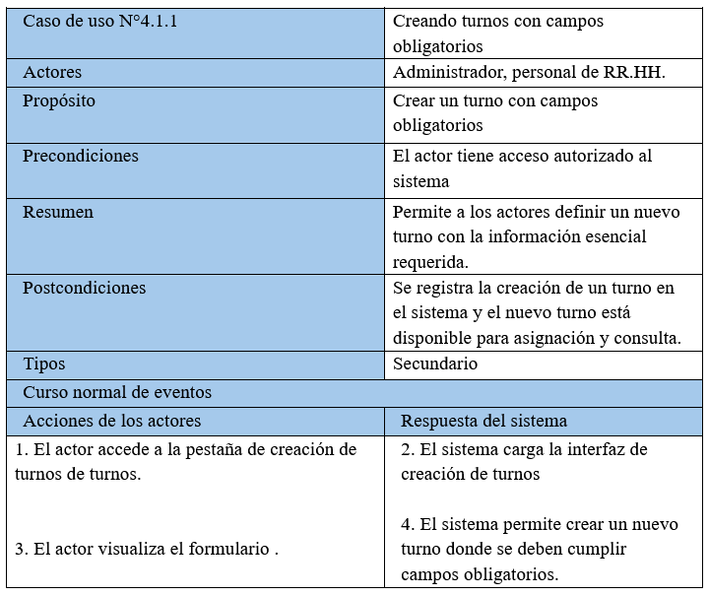

Fuente: Elaborado por el estudiante de acuerdo con el proyecto

En la Tabla 4.30 se puede visualizar el Caso de uso N°4.1.2 el sistema despliega una pestaña que permite al usuario seleccionar un turno para luego editarlo.

Tabla 4.30 Caso de uso N°4.1.2, editando turnos con campos obligatorios
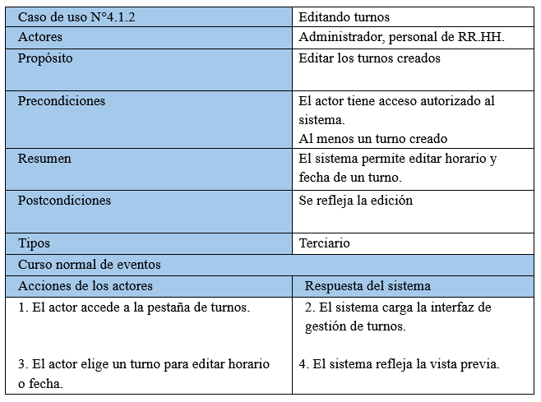

Fuente: Elaborado por el estudiante de acuerdo con el proyecto

En la Tabla 4.31 se puede visualizar el Caso de uso N°4.2, El sistema permite la creación de nuevos turnos, presentando el formulario con sus respectivas características listas para ser definidas.

Tabla 4.31 Caso de uso N°4.2, Generando nuevo turno
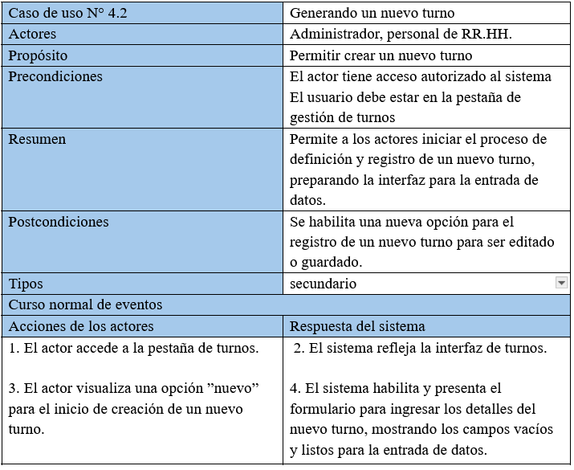

Fuente: Elaborado por el estudiante de acuerdo con el proyecto

En la Tabla 4.32 se puede visualizar el Caso de uso N°4.3, se agrega la opción de guardar los cambios de los turnos.

Tabla 4.32 Caso de uso N°4.3, Guardando cambios en los turnos
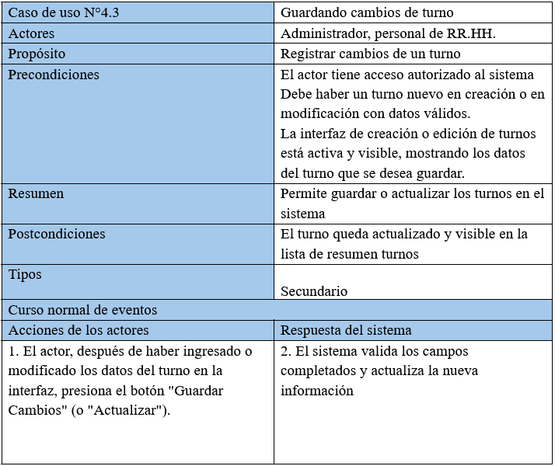

Fuente: Elaborado por el estudiante de acuerdo con el proyecto

En la Tabla 4.33 se puede visualizar el Caso de uso N°4.4, el sistema debe permitir al administrador eliminar cualquier tipo de turno.

Tabla 4.33 Caso de uso N°4.4, Eliminando turnos
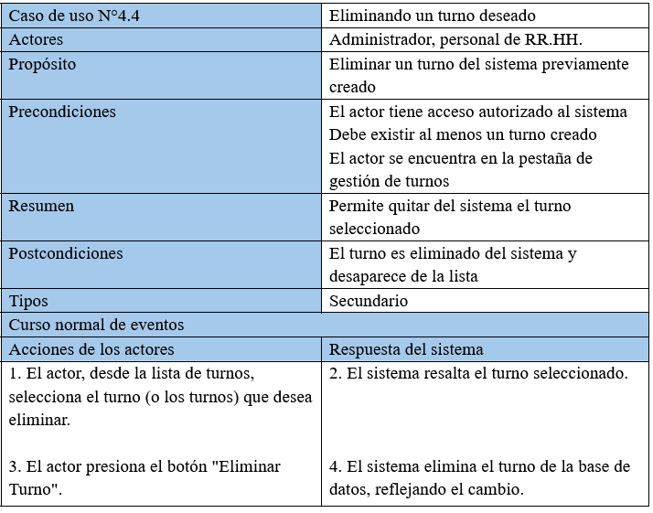

Fuente: Elaborado por el estudiante de acuerdo con el proyecto

En la Tabla 4.34 se puede visualizar el Caso de uso N°4.6 el sistema permite definir los horarios de trabajo y estimar la hora de salida exacta según su hora de ingreso de los trabajadores.

Tabla 4.34 Caso de uso N°4.6, Definiendo horario de trabajo
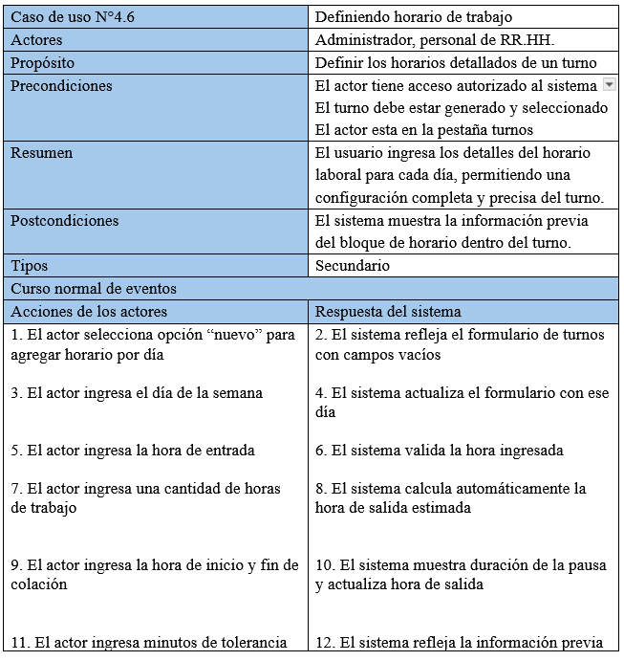

Fuente: Elaborado por el estudiante de acuerdo con el proyecto
En la Tabla 4.35 se puede visualizar el Caso de uso N°4.7 para este apartado el sistema muestra una lista de resumen de los turnos con los datos del horario ya ingresados.

Tabla 4.35 Caso de uso N°4.7, generando un resumen de registro de horario
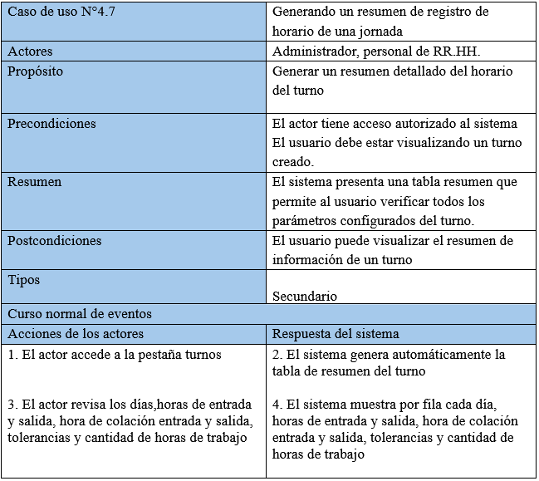

Fuente: Elaborado por el estudiante de acuerdo con el proyecto

En la Tabla 4.36 se puede visualizar el Caso de uso N°5.1, se crea una pestaña que muestre el reporte de asistencia de todos los empleados, esta búsqueda puede ser de asistencia general o filtrada por empleado.

Tabla 4.36 Caso de uso N°5.1, revisando informes de asistencia
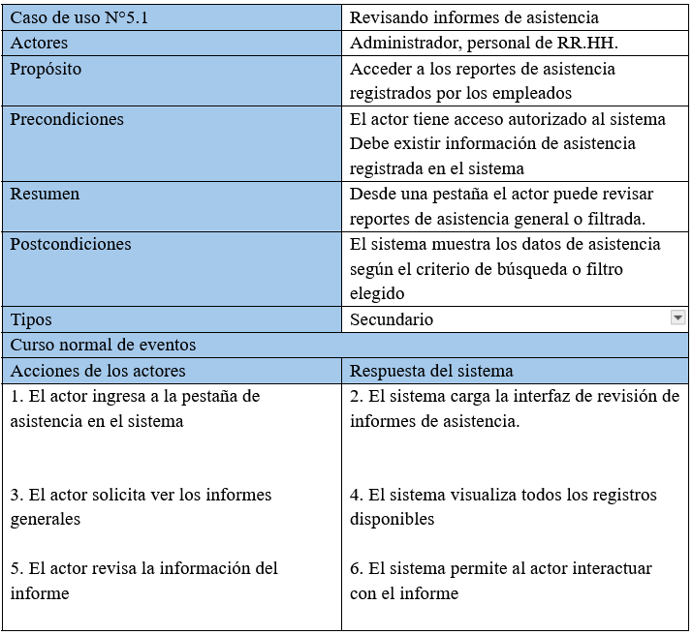

Fuente: Elaborado por el estudiante de acuerdo con el proyecto

En la Tabla 4.37 se puede visualizar el Caso de uso N°5.2, el sistema permite al usuario filtrar informes de asistencia por fecha, para obtener la asistencia total de un mes en específico.

Tabla 4.37 Caso de uso N°5.2, Filtrando informes por fechas específica
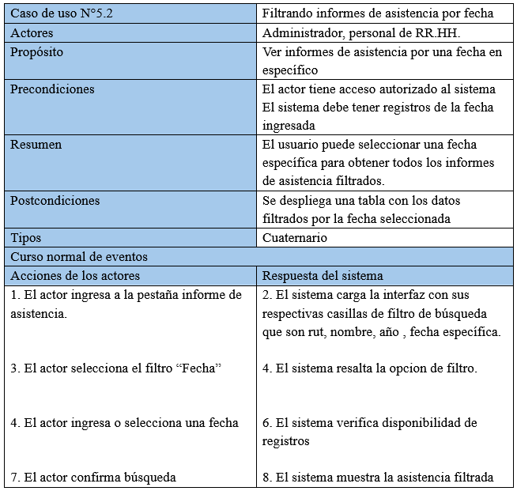

Fuente: Elaborado por el estudiante de acuerdo con el proyecto

En la Tabla 4.38 se puede visualizar el Caso de uso N°5.3, se crean casillas de filtrado para la búsqueda de la asistencia.

Tabla 4.38 Caso de uso N°5.3, creando casilla para filtro de búsqueda
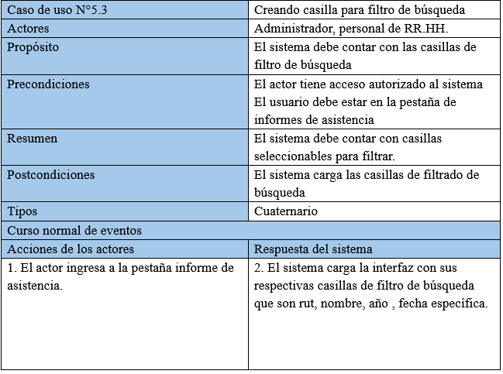

Fuente: Elaborado por el estudiante de acuerdo con el proyecto

En la Tabla 4.39 se puede visualizar el Caso de uso N°5.4 Se crea una barra de búsqueda que permite buscar al usuario cualquier tipo de información deseada.

Tabla 4.39 Caso de uso N°5.4, filtrando informe de asistencia
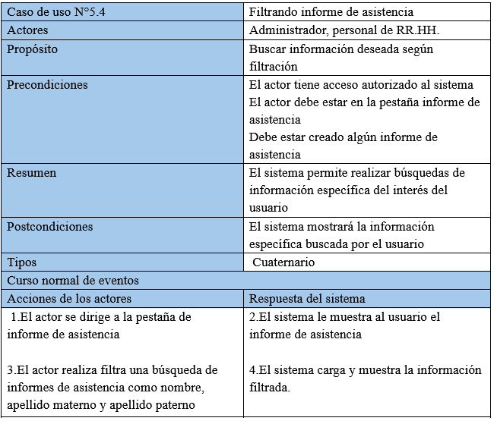

Fuente: Elaborado por el estudiante de acuerdo con el proyecto

En la Tabla 4.40 se puede visualizar el Caso de uso N°5.5, el sistema permite al usuario crear un nuevo informe de asistencia, para prevenir casos en los que exista un marcaje incorrecto y sea necesario crear uno desde 0 de un día en específico.

Tabla 4.40 Caso de uso N°5.5, Generando nuevo informe de asistencia
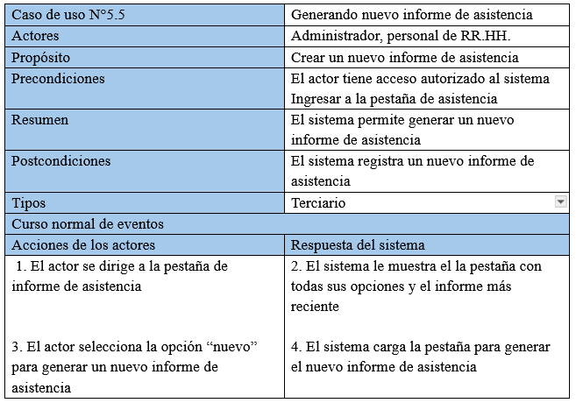

Fuente: Elaborado por el estudiante de acuerdo con el proyecto

En la Tabla 4.41 se puede visualizar el Caso de uso N°5.8, el sistema permite cambiar el nombre de los archivos que serán exportados.

Tabla 4.41 Caso de uso N°5.8, exportando informe de asistencia
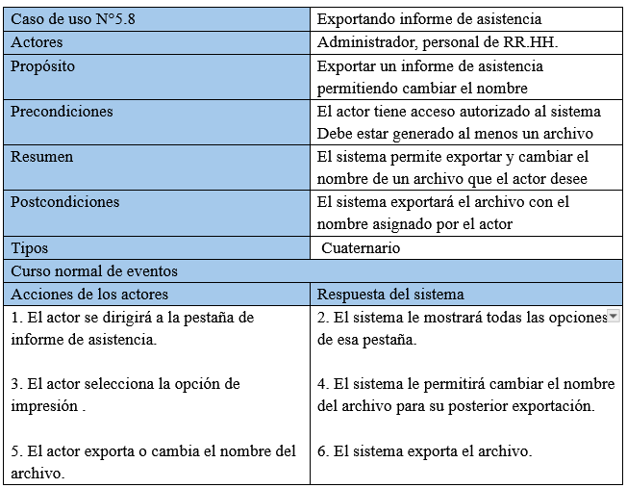

Fuente: Elaborado por el estudiante de acuerdo con el proyecto

En la Tabla 4.42 se puede visualizar el Caso de uso N°6.1, este caso permite al administrador revisar el sistema para otorgar permisos de ausencia a un empleado.

Tabla 4.42 Caso de uso N°6.1, ingresando permisos de ausencia
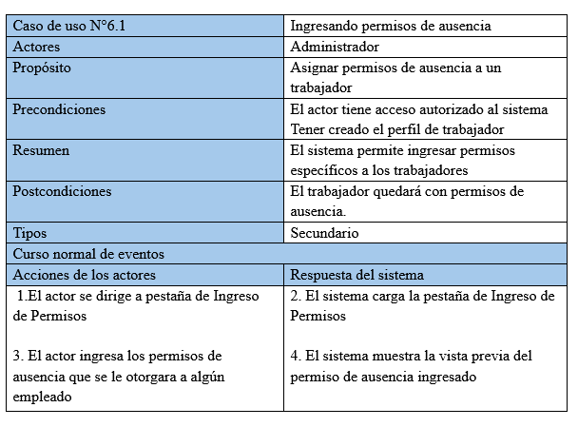

Fuente: Elaborado por el estudiante de acuerdo con el proyecto

En la Tabla 4.43 se puede visualizar el Caso de uso N°6.2 El sistema permite filtrar por datos específicos de los empleados, para buscar con mayor facilidad los archivos de este.

Tabla 4.43 Caso de uso N°6.2, Filtrando búsqueda de permiso
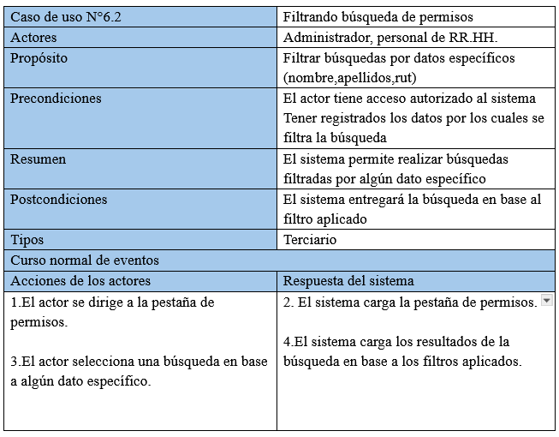

Fuente: Elaborado por el estudiante de acuerdo con el proyecto

En la Tabla 4.44 se puede visualizar el Caso de uso N°6.3 el Sistema permite visualizar casillas de selección, para que permita al usuario utilizar estas casillas en casos de sean muchos datos y seleccionarlos todos de forma global.

Tabla 4.44 Caso de uso N°6.3, Visualizando casillas de filtración
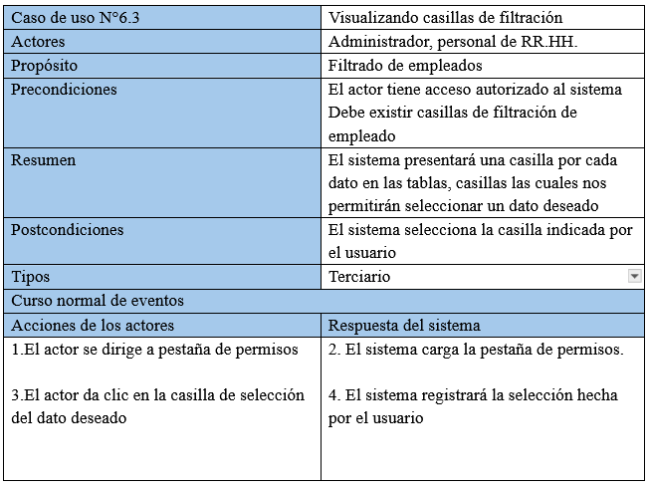

Fuente: Elaborado por el estudiante de acuerdo con el proyecto

En la Tabla 4.45 se puede visualizar el Caso de uso N°6.4, el sistema permite a los usuarios crear los permisos para los empleados que lo requieran y debido al motivo, cantidad de permisos que tenga, se les permite agregar el goce de sueldo o no.

Tabla 4.45 Caso de uso N°6.4, registrando motivo de permisos
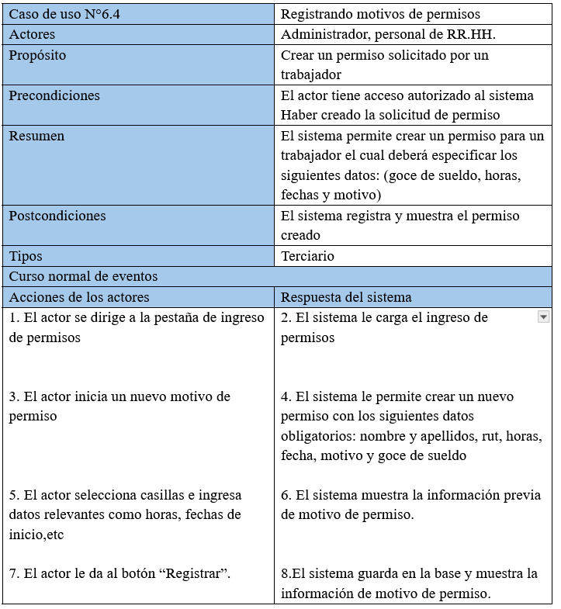

Fuente: Elaborado por el estudiante de acuerdo con el proyecto
En la Tabla 4.46 se puede visualizar el Caso de uso N°6.6, consiste en que al usuario le permite seleccionar los permisos aprobados de los empleados.

Tabla 4.46 Caso de uso N°6.6 Seleccionando permisos aprobados
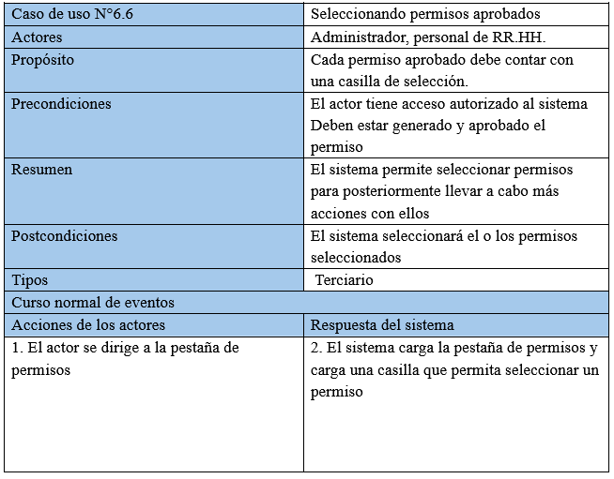

Fuente: Elaborado por el estudiante de acuerdo con el proyecto

SPRINT VISTAS

La arquitectura del sistema se describe a través de cinco perspectivas complementarias, cada una adaptada a una audiencia específica. Estas perspectivas se detallan a continuación.

Vista lógica

El propósito de la Vista Lógica es representar la estructura del sistema, incluyendo sus entidades, atributos, métodos y sus relaciones.

Diagrama de clases

La Figura 5.1 presenta un Diagrama de Clases UML, que es una parte integral del diseño Orientado a Objetos (OO). Visualiza las clases, sus atributos, métodos y las relaciones entre ellas, como herencia, asociación, agregación y composición. El diagrama también ilustra la multiplicidad. Para ver detalles del diagrama de clases revisar anexo 9.6 y ver PDF anexo 8.1.

Figura 5.1 Diagrama de clases UML del sistema Biométrico web

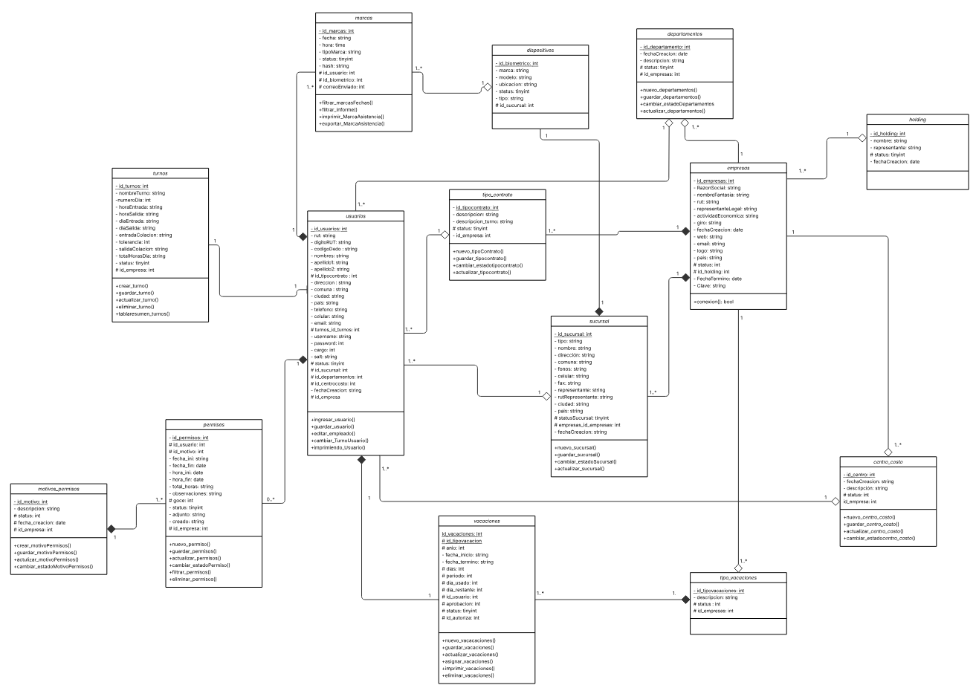

Fuente: Elaborado por el estudiante de acuerdo con el proyecto

Modelado de datos

La Figura 5.2 muestra un modelo de datos (también conocido como modelo entidad-relación), que representa la estructura lógica de la base de datos. Este modelo describe las entidades y sus relaciones, centrándose específicamente en los atributos que constituyen cada entidad. Enfatiza el almacenamiento de datos y la gestión de la información dentro de un sistema de base de datos relacional como MySQL. Revisar anexo 9.6 para más información de la relación

Figura 5.2 Diagrama modelo de datos de sistema web EUGCOM

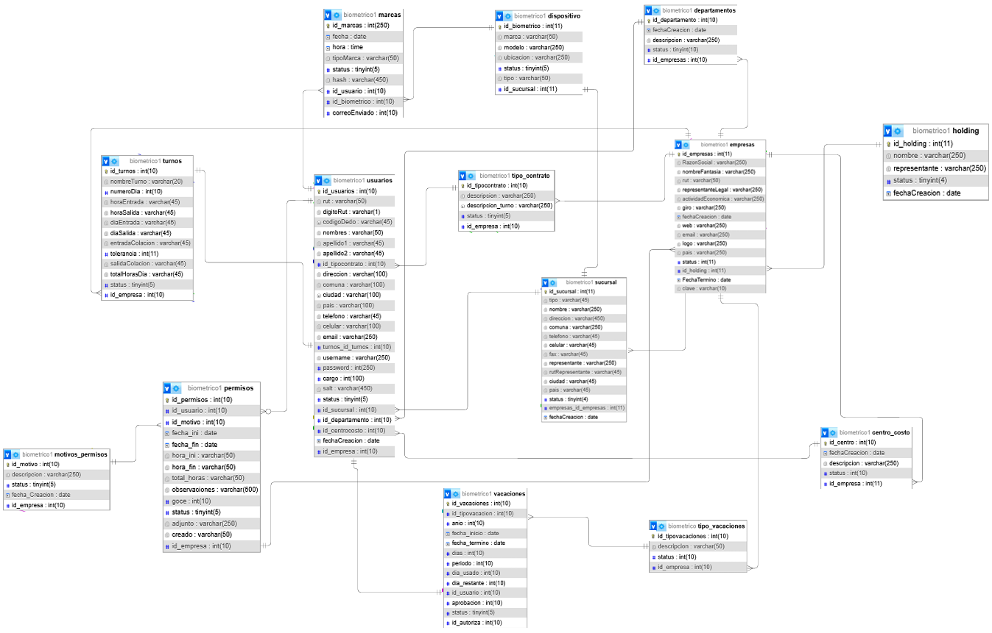

Fuente: Elaborado por el estudiante de acuerdo con el proyecto

Vista de proceso:

La vista de proceso captura aspectos de concurrencia y sincronización del diseño del sistema web EugCom.

Diagramas de secuencias

La figura 5.3 describe el flujo para el caso de uso N°1.2 en donde un usuario que asigna un turno a un empleado. El proceso comienza cuando el usuario inicia sesión y solicita las opciones del menú, lo que a su vez carga la interfaz de la cabecera. Al seleccionar la pestaña de asignación de turnos, el sistema solicita la interfaz con la lista de empleados que aún no tienen un turno asignado. El sistema consulta la base de datos de usuarios para obtener esta información, la carga y la muestra en la interfaz. El usuario presiona un botón para asignar un turno a un empleado, y el sistema muestra los turnos disponibles para la asignación. Una vez que el usuario selecciona el turno y acepta, el sistema solicita la asignación y actualiza la base de datos. Finalmente, el sistema confirma la asignación, carga los datos, y el usuario puede visualizar el turno asignado.

Figura 5.3 Caso de uso N°1.2, “Asignando el turno a un trabajador”
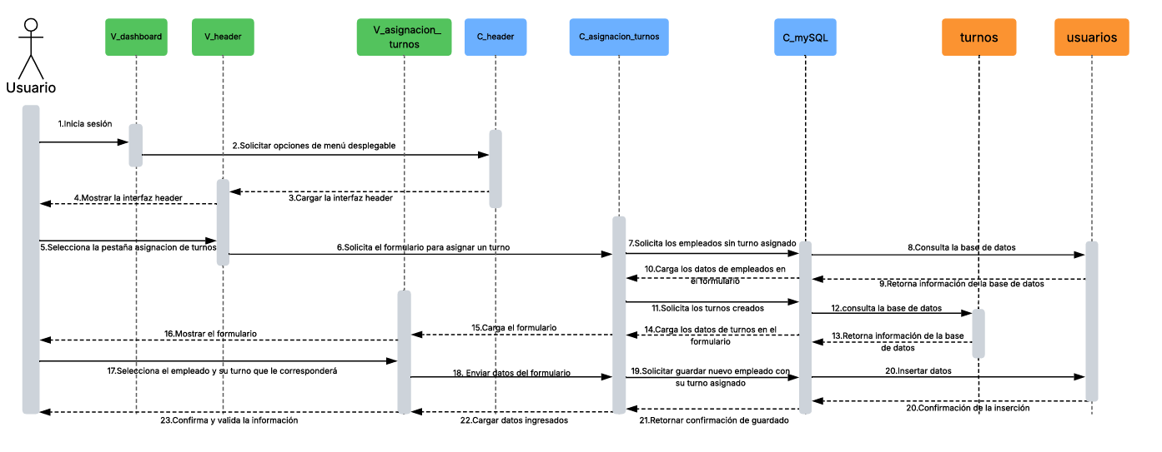

Fuente: Elaborado por el estudiante de acuerdo con el proyecto
La figura 5.4 presenta el proceso para el caso de uso N°1.3.1 en donde un usuario edite la descripción de un turno. El usuario comienza iniciando sesión, lo que lleva a la carga del menú y de la cabecera del sistema. A continuación, el usuario selecciona la pestaña de “listado de turnos", lo que solicita la interfaz con los datos de los turnos desde la base de datos. Una vez que el listado se muestra, el usuario presiona el botón para editar, rellena la nueva descripción, y la acepta. Este cambio se solicita y se actualiza en la base de datos, y finalmente, el sistema confirma la acción, carga el cambio en la interfaz, y el usuario puede visualizar la actualización

Figura 5.4 Caso de uso N°1.3.1, “Editando la descripción del turno2

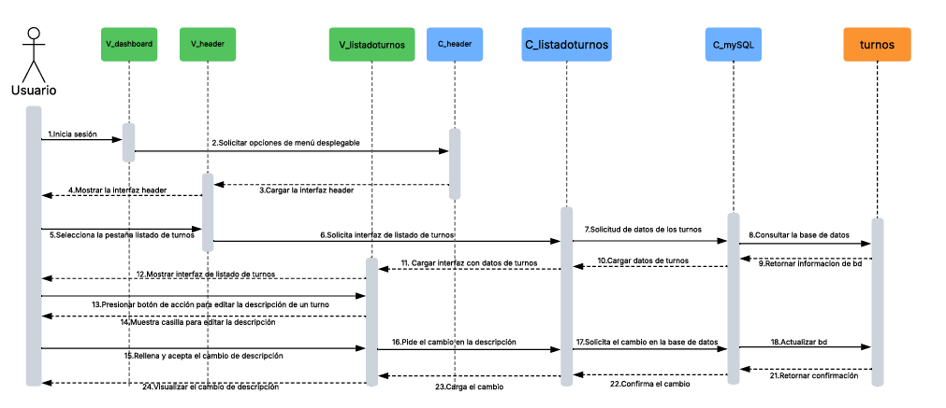

Fuente: Elaborado por el estudiante de acuerdo con el proyecto

La figura 5.5 ilustra el proceso para el caso de uso N°1.3.2 en donde un usuario cambie el turno de un empleado. El flujo comienza cuando el usuario inicia sesión, lo que solicita las opciones del menú desplegable y carga la interfaz de la cabecera. Al seleccionar la pestaña de asignación de turnos, el sistema solicita y carga una interfaz que muestra a los empleados que ya tienen turnos asignados. La información se obtiene consultando la base de datos de usuarios. Una vez que se muestra la interfaz, el usuario presiona un botón para editar el turno, lo que muestra las opciones de turnos disponibles para el cambio. Después de que el usuario selecciona el nuevo turno y acepta, el sistema pide el cambio, solicita la actualización en la base de datos, y finalmente, actualiza la base de datos. El sistema confirma el cambio y lo carga para que el usuario pueda visualizar el nuevo turno asignado.

Figura 5.5 caso de uso N°1.3.2 , ”Cambiando el turno de los trabajadores”

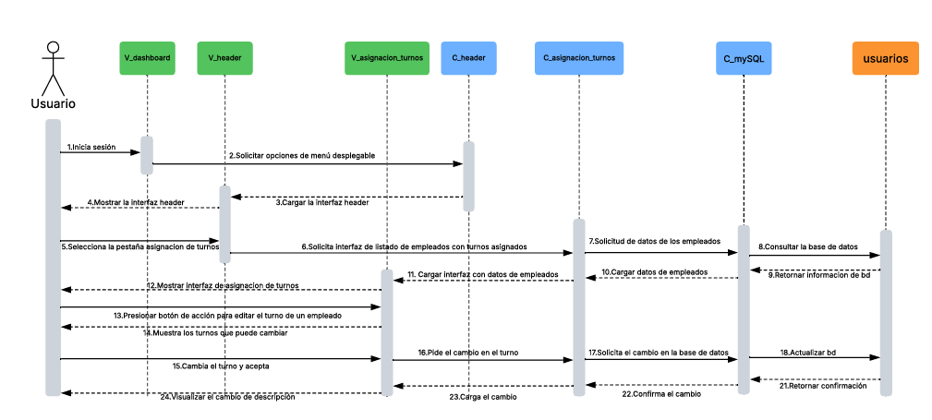

Fuente: Elaborado por el estudiante de acuerdo con el proyecto

En la figura 5.6 explica el diagrama del caso de uso N°1.5 “creando los departamentos de la empresa” muestra el paso a paso para poder registrar un departamento de la empresa en la cual se inició sesión en el Portal web.

Figura 5.6 caso de uso N°1.5 , “Creando los departamentos de la empresa”

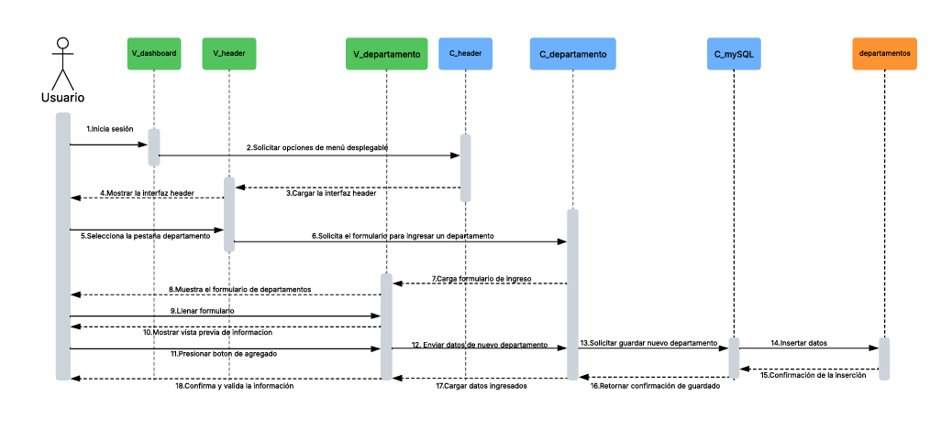
Fuente: Elaborado por el estudiante de acuerdo con el proyecto

La figura 5.7 detalla el proceso para el caso de uso N°1.6 en donde un usuario cambie el estado de un departamento. Inicialmente, el usuario inicia sesión y solicita las opciones de menú desplegable, lo que carga la interfaz de la cabecera del sistema. A continuación, el usuario selecciona la pestaña de "departamentos", lo que solicita la interfaz correspondiente y los datos de los departamentos desde la base de datos. Una vez que se muestra la interfaz, el usuario presiona un botón para cambiar el estado, lo que activa una ventana emergente de confirmación. Al confirmar, el sistema solicita y valida el cambio, lo actualiza en la base de datos, y luego retorna una confirmación. Finalmente, el cambio se carga en la interfaz, y el usuario puede visualizar el nuevo estado.

Figura 5.7 caso de uso N°1.6, “Cambiando el estado de un departamento”

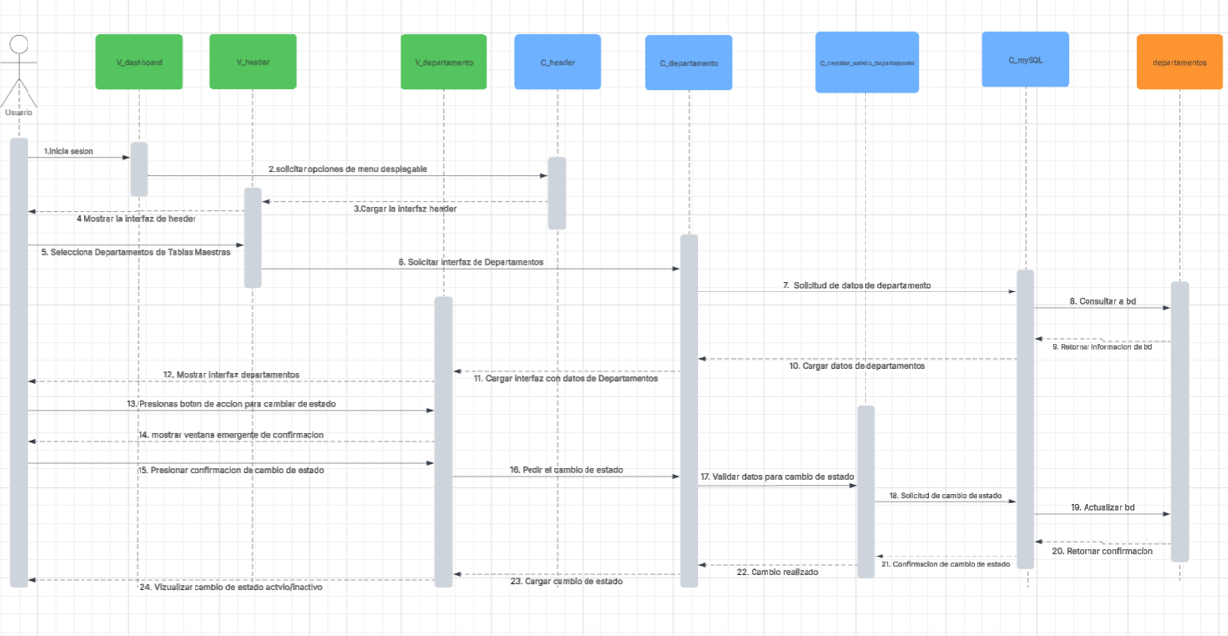
Fuente: Elaborado por el estudiante de acuerdo con el proyecto

En la figura 5.8 el diagrama corresponde al caso de uso N°1.8 “Creando un motivo de permiso”. En este diagrama se especifican los pasos para poder registrar un nuevo motivo de permiso a la base de datos que contendrá todos los motivos por los cuales un trabajador podrá solicitar un permiso en su empresa. Estos motivos son los aprobados por la comisión del trabajo

Figura 5.8 caso de uso N°1.8, “Creando un motivo de permiso”

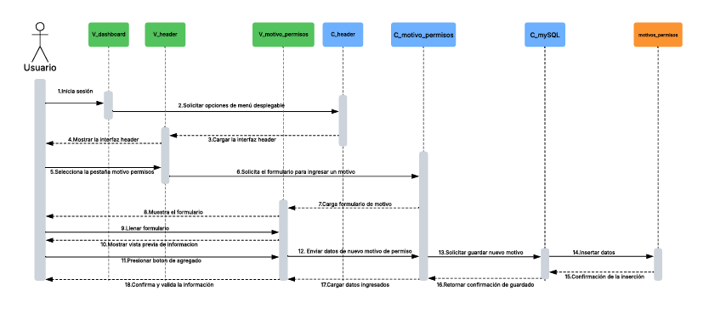

Fuente: Elaborado por el estudiante de acuerdo con el proyecto

La figura 5.9 detalla el proceso para el caso de uso N°1.9 en donde un usuario cambia el estado de un motivo de permiso. Inicialmente, el usuario inicia sesión y solicita las opciones de menú desplegable, lo que carga la interfaz de la cabecera del sistema. A continuación, el usuario selecciona la pestaña de "motivos de permisos", lo que solicita la interfaz correspondiente y los datos de los motivos de permiso desde la base de datos. Una vez que se muestra la interfaz, el usuario presiona un botón para cambiar el estado, lo que activa una ventana emergente de confirmación. Al confirmar, el sistema solicita y valida el cambio, lo actualiza en la base de datos, y luego retorna una confirmación. Finalmente, el cambio se carga en la interfaz, y el usuario puede visualizar el nuevo estado.

Figura 5.9 caso de uso N°1.9, “Activando/Desactivando un motivo de permiso”

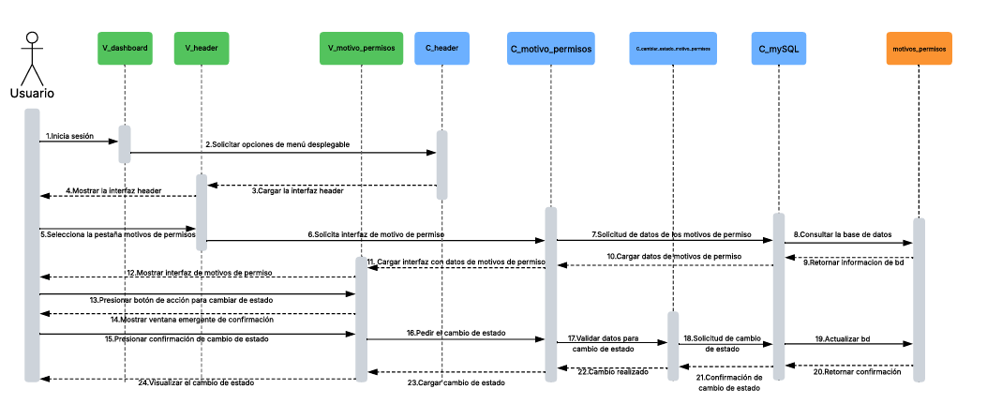
Fuente: Elaborado por el estudiante de acuerdo con el proyecto

En la figura 5.1 el presente diagrama el cual pertenece al caso de uso N°1.11 se aprecia el paso a paso de acciones que se llevan a cabo para poder registrar un nuevo tipo de contrato con su correspondiente descripción

Figura 5.10 caso de uso N°1.11, “Creando tipos de contratos”
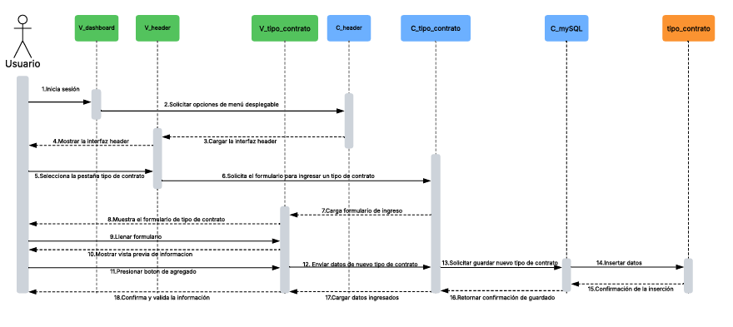
Fuente: Elaborado por el estudiante de acuerdo con el proyecto

La figura 5.11 describe el flujo para el caso de uso N°1.12 en donde un usuario cambia el estado de un tipo de contrato. El proceso se inicia cuando el usuario accede al sistema, lo que desencadena la carga de las opciones del menú y de la interfaz de la cabecera. Luego, el usuario selecciona la pestaña de "tipo de contrato", lo cual solicita la interfaz y los datos de la base de datos. Una vez que se muestra la interfaz, el usuario presiona el botón de acción para cambiar el estado, lo que genera una ventana de confirmación. Al confirmar, el sistema pide y valida el cambio, lo actualiza en la base de datos, y retorna la confirmación al usuario. Finalmente, el cambio es cargado y se visualiza en la interfaz.

Figura 5.11 caso de uso N°1.12, “Cambiando el estado de un tipo de contrato”

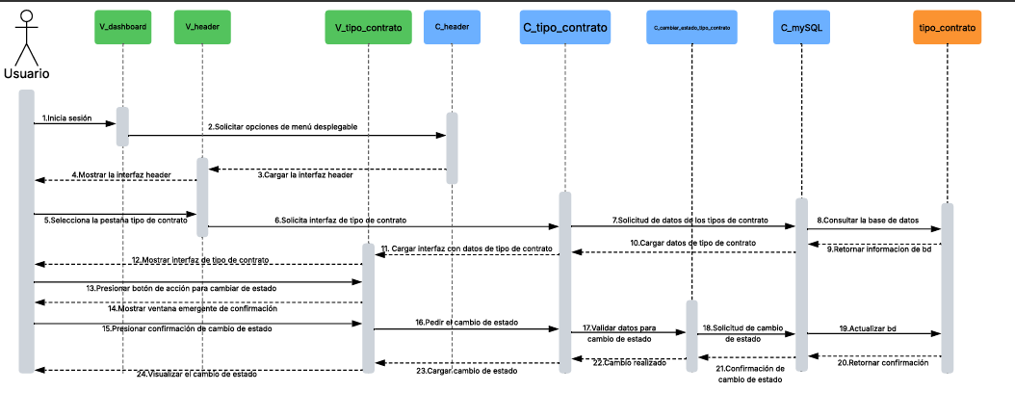
Fuente: Elaborado por el estudiante de acuerdo con el proyecto

En la figura 5.12 el diagrama correspondiente al caso de uso N°1.14, este diagrama tiene como finalidad explicar el proceso para poder crear un nuevo tipo de vacaciones el cual quedara almacenado en la base de datos

Figura 5.12 caso de uso N°1.14, “Creando un tipo de vacaciones”

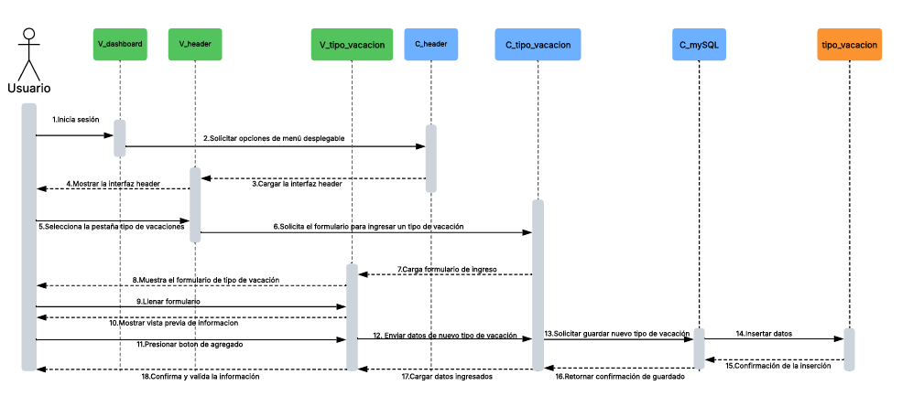
Fuente: Elaborado por el estudiante de acuerdo con el proyecto

La figura 5.13 muestra el proceso para el caso de uso N°1.15 en donde un usuario cambia el estado de un tipo de vacaciones. El usuario inicia sesión, lo que lleva a la carga de las opciones de menú y la interfaz de la cabecera del sistema. A continuación, selecciona la pestaña de "tipo de vacaciones", lo que solicita la interfaz correspondiente y los datos de la base de datos. Una vez que se muestra la interfaz, el usuario presiona un botón para cambiar el estado, lo que activa una ventana emergente de confirmación. Al confirmar, el sistema pide y valida el cambio, lo actualiza en la base de datos, y luego retorna una confirmación. Finalmente, el cambio se carga en la interfaz, y el usuario puede visualizar el nuevo estado.

Figura 5.13 caso de uso N°1.15, “Cambiando el estado de un tipo de vacaciones”

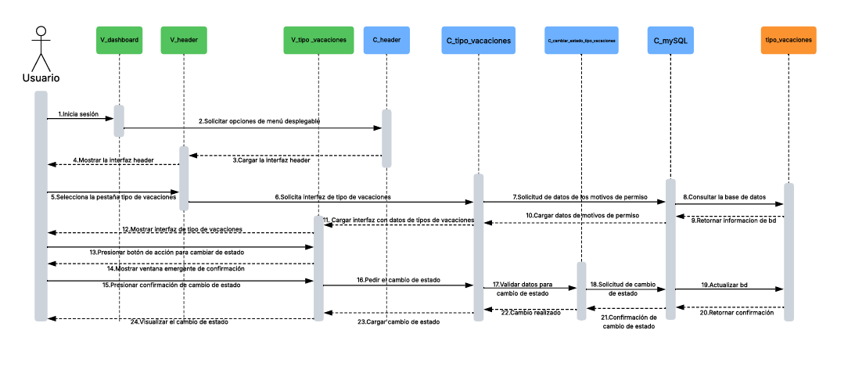

Fuente: Elaborado por el estudiante de acuerdo con el proyecto

En la figura 5.14 se presenta el diagrama correspondiente al caso de uso N°1.17 se puede apreciar el proceso para poder registrar una nueva sucursal de una empresa en la base de datos.

Figura 5.14 caso de uso N°1.17, “Creando una sucursal”
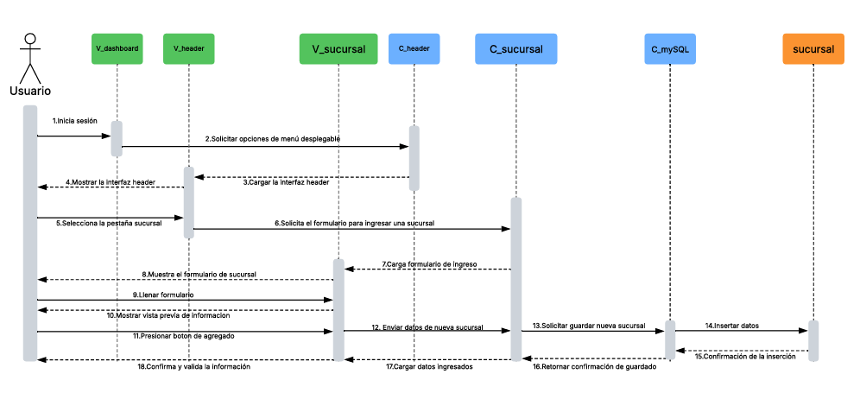

Fuente: Elaborado por el estudiante de acuerdo con el proyecto

La figura 5.15 ilustra el proceso para el caso de uso N°1.18 en donde usuario cambia el estado de una sucursal. El flujo comienza cuando el usuario inicia sesión, lo que solicita las opciones del menú y carga la interfaz de la cabecera. Luego, el usuario selecciona la pestaña de "sucursal", lo que solicita la interfaz correspondiente y los datos de las sucursales desde la base de datos. Una vez que se muestra el listado, el usuario presiona el botón de acción para cambiar el estado, lo que genera una ventana de confirmación. Después de confirmar, el sistema pide y valida el cambio, lo actualiza en la base de datos y retorna una confirmación. Finalmente, el cambio se carga en la interfaz y el usuario puede visualizar el nuevo estado de la sucursal.

Figura 5.15 caso de uso N°1.18. “Cambiando el estado de una sucursal”

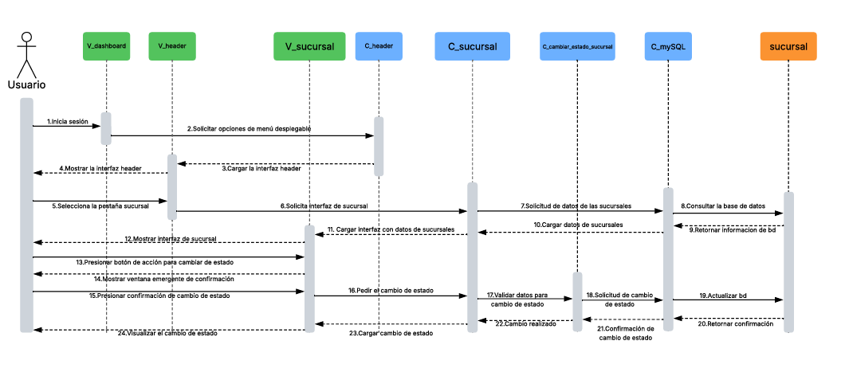

Fuente: Elaborado por el estudiante de acuerdo con el proyecto

En la figura 5.16 presenta el diagrama pertenece al caso de uso N°1.20 “Creando un nuevo centro de costos”. Este diagrama muestra el paso a paso para poder registrar en la base de datos un nuevo centro de costos asociado a la empresa en la cual se inició sesión en el sitio web.

Figura 5.16 caso de uso N°1.20, “Creando un nuevo centro de costos”
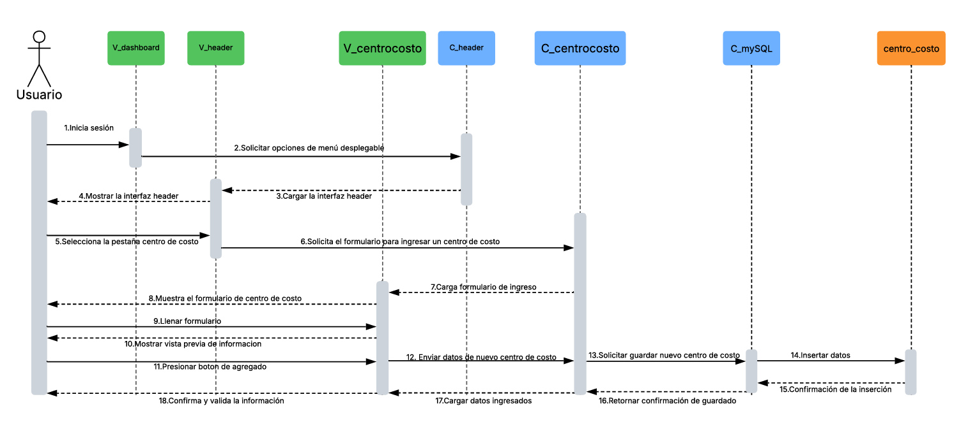

Fuente: Elaborado por el estudiante de acuerdo con el proyecto

En la figura 5.17 presenta el diagrama correspondiente al caso de uso N°1.21 “cambiando el estado de un centro de costo” en este diagrama se nos muestran las acciones para poder cambiar el estado entre activo o inactivo de un centro de costos de la empresa asociada a la sesión actual.

Figura 5.17 caso de uso N°1.21, “Visualizando la ficha de empleados”

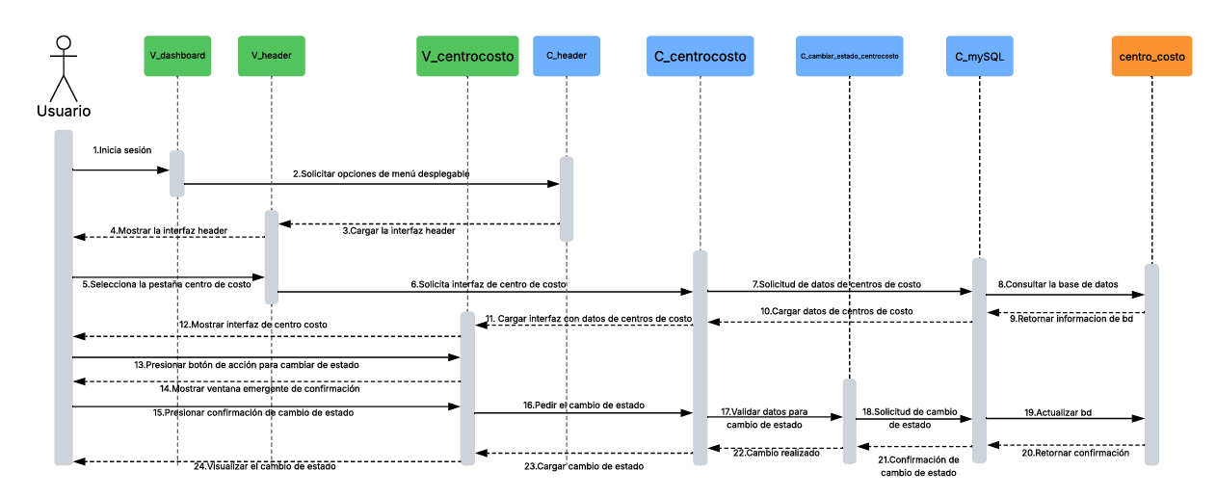

Fuente: Elaborado por el estudiante de acuerdo con el proyecto

En la figura 5.18 este diagrama representa el CU N°2.3 el proceso comienza cuando el usuario, después de iniciar sesión, navega a través del menú principal para seleccionar la opción "Ficha de Empleados". Esta acción desencadena una solicitud que viaja a través de los controladores para consultar la lista completa de empleados en la base de datos. Una vez que la información es retornada, la interfaz se carga y muestra el listado. Posteriormente, el diagrama muestra cómo el usuario presiona un botón para filtrar y ver únicamente a los "Empleados Activos", lo que provoca una nueva interacción con el controlador para filtrar los datos ya cargados y actualizar la vista con el resultado.

Figura 5.18 caso de uso N°2.3, “Visualizando las fichas que están activas”

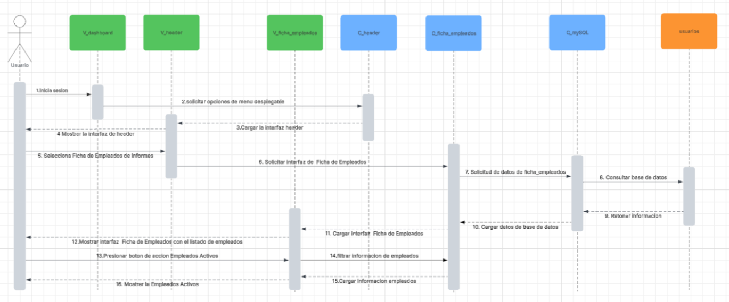
Fuente: Elaborado por el estudiante de acuerdo con el proyecto

En la figura 5.19 se aprecia el diagrama del CU N°2.5 describe el flujo completo para registrar un nuevo empleado en el sistema. El usuario inicia sesión, navega a través del Dashboard y el menú para acceder a la ficha de ingreso de empleados. Una vez allí, completa el formulario y, al presionar el botón de "Agregar", se desencadenan una serie de validaciones tanto en la interfaz como en el controlador. Si los datos son correctos, el sistema los envía al controlador de ingreso, que a su vez los valida y los inserta en la base de datos MySQL. Finalmente, la base de datos confirma la inserción, y esta confirmación se propaga de vuelta hasta la interfaz del usuario, notificándole que el empleado ha sido guardado exitosamente.

Figura 5.19 caso de uso N°2.5, “Guardando datos de empleado”
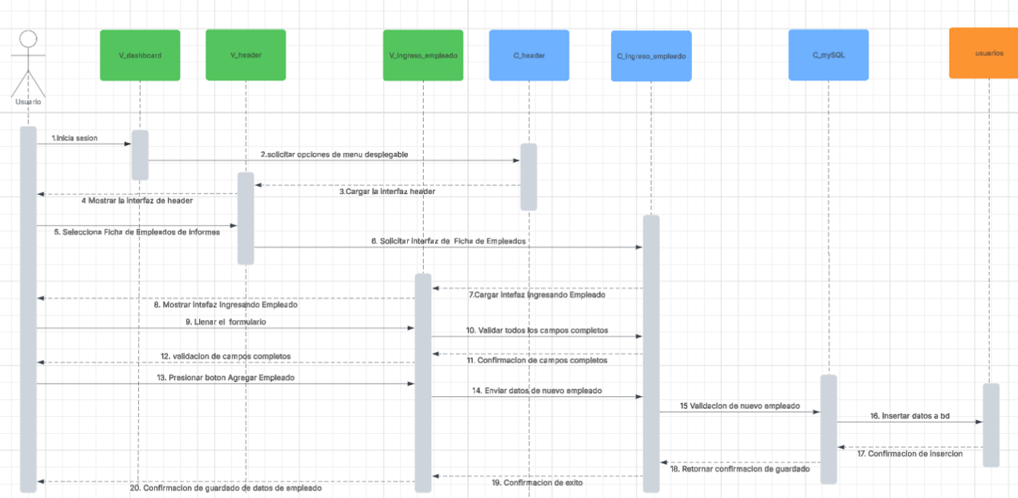

Fuente: Elaborado por el estudiante de acuerdo con el proyecto

En la figura 5.20 se aprecia el diagrama del CU N°2.6.1 donde detalla el proceso para que un usuario pueda imprimir la ficha de un empleado en formato PDF. El flujo comienza cuando el usuario inicia sesión y navega hasta la sección de "Ficha de Empleados", lo que provoca una consulta a la base de datos para obtener y mostrar el listado de personal. A continuación, el usuario selecciona la ficha de un empleado específico y presiona el botón de imprimir, lo que envía una solicitud al controlador para convertir los datos de ese empleado en un archivo PDF. Finalmente, el sistema genera el documento y lo presenta al usuario en una vista previa lista para la impresión.

Figura 5.20 caso de uso N°2.6.1, “Imprimiendo solo una ficha de empleado”
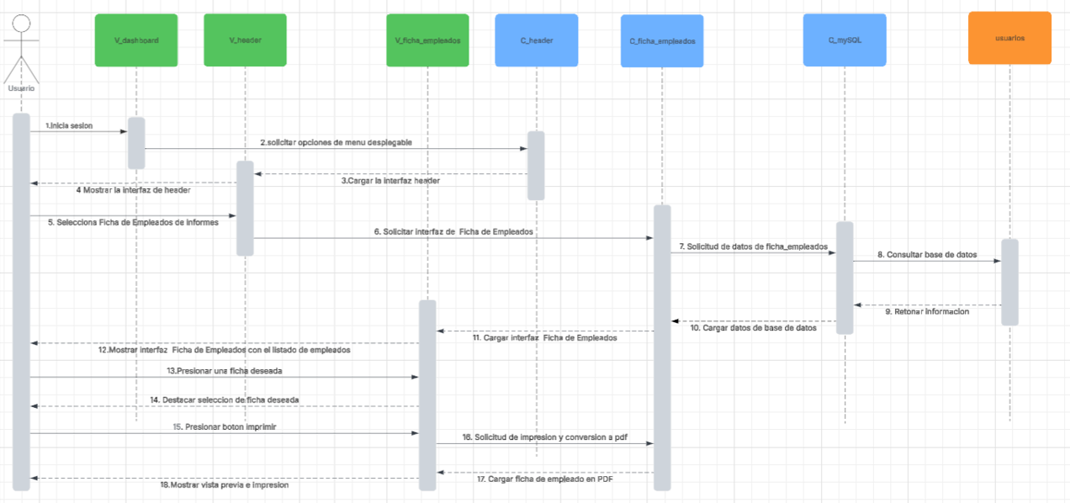

Fuente: Elaborado por el estudiante de acuerdo con el proyecto

En la figura 5.21 se aprecia el diagrama del CU N°2.6.2 ilustra el proceso para que un usuario pueda seleccionar e imprimir las fichas de múltiples empleados en un solo documento PDF. El flujo comienza con el inicio de sesión del usuario, quien luego navega hasta el listado de empleados, cargado con información extraída de la base de datos. A diferencia del proceso individual, aquí el usuario selecciona varias fichas deseadas, las cuales se destacan visualmente en la interfaz. Al presionar el botón de imprimir, se envía una única solicitud al sistema para procesar y convertir todas las fichas seleccionadas en un solo archivo PDF, que finalmente se muestra al usuario en una vista previa lista para ser impreso.

Figura 5.21 caso de uso N°2.6.2, “Imprimiendo múltiples fichas de empleado”

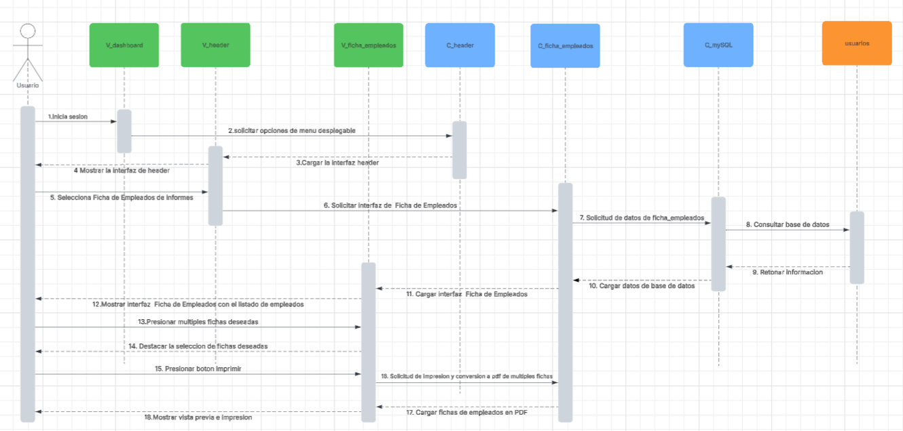
Fuente: Elaborado por el estudiante de acuerdo con el proyecto

En la figura 5.22 se aprecia el diagrama del CU N°3.1.1 describe el flujo para asignar vacaciones a un empleado. El proceso inicia cuando el usuario, después de iniciar sesión, navega a través del menú hasta la interfaz de vacaciones. El sistema consulta la base de datos para cargar y mostrar la lista de empleados con sus respectivos datos de vacaciones. El usuario selecciona un empleado, ingresa la nueva información de la asignación y presiona el botón para guardar. Esta acción envía los nuevos datos al controlador, que los procesa y los inserta en la base de datos. Una vez que la base de datos confirma el guardado, el sistema retorna una confirmación a la interfaz, mostrando un mensaje de éxito al usuario.

Figura 5.22 caso de uso N°3.1.1, “Asignando vacaciones a empleados”

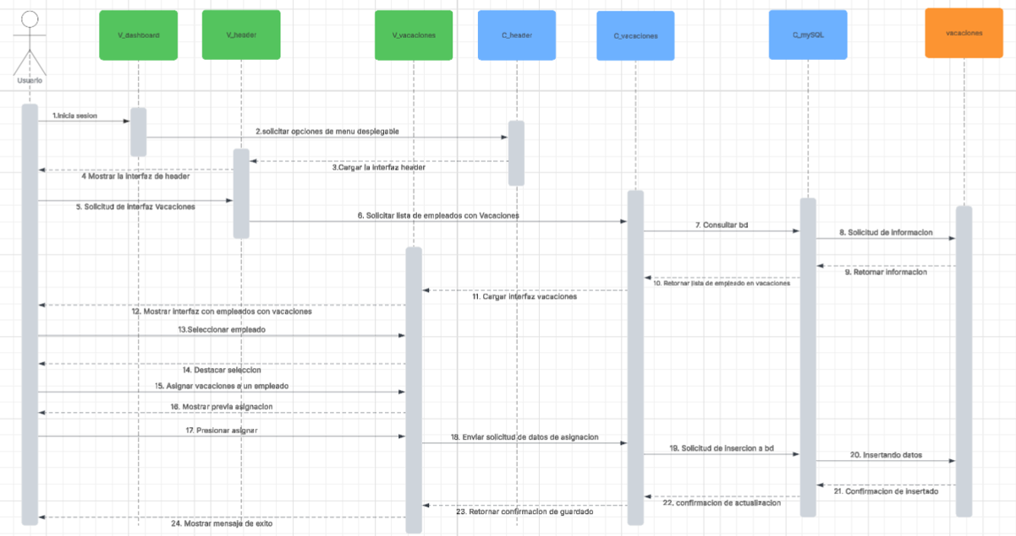

Fuente: Elaborado por el estudiante de acuerdo con el proyecto

En la figura 5.23 se aprecia el diagrama del CU N°3.1.2 ilustra el proceso para editar las vacaciones de un empleado. El flujo se inicia cuando el usuario, después de acceder al sistema, navega hasta la sección de vacaciones, la cual carga y muestra una lista de los empleados desde la base de datos. Al seleccionar la casilla de un empleado en particular, el sistema presenta el formulario con sus datos de vacaciones actuales. A continuación, el usuario procede a editar esta información, y la interfaz le muestra una vista previa con los cambios realizados, como paso previo a la confirmación y guardado final de los datos.

Figura 5.23 caso de uso N°3.1.2, “Editando vacaciones de empleados”

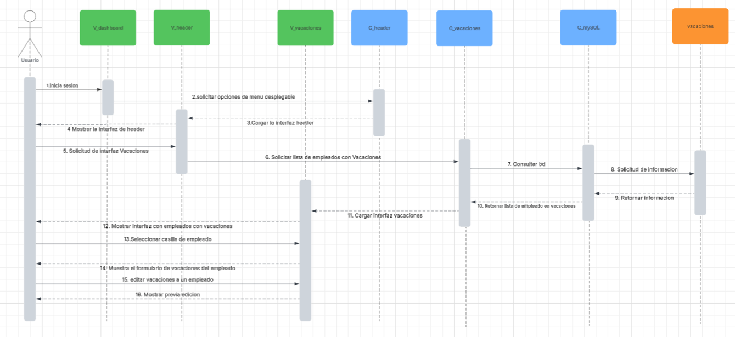

Fuente: Elaborado por el estudiante de acuerdo con el proyecto

En la figura 5.24 se muestra el proceso del CU N°3.2 este diagrama de secuencia muestra el proceso inicial que realiza un administrador para acceder a la interfaz de gestión de vacaciones. El flujo comienza cuando el administrador inicia sesión en el sistema y navega a través del menú principal hasta seleccionar la opción de "Vacaciones". A partir de esta acción, el sistema realiza una consulta a la base de datos para obtener la información necesaria. Finalmente, el proceso concluye con la presentación de la interfaz de vacaciones, que muestra los datos cargados y las casillas correspondientes para que el administrador pueda comenzar a asignar o gestionar las vacaciones de los usuarios.

Figura 5.24 caso de uso N°3.2, “Visualizando lista de empleados con casilla para asignar vacaciones”

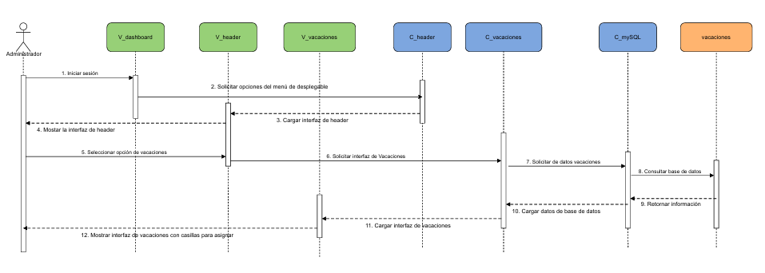

Fuente: Elaborado por el estudiante de acuerdo con el proyecto

En la figura 5.25 se muestra el proceso del CU N°3.3 este diagrama de secuencia detalla el proceso mediante el cual un administrador asigna vacaciones a un usuario. El flujo comienza cuando el administrador inicia sesión y navega a través del menú hasta la sección de vacaciones. El sistema solicita y carga los datos pertinentes de la base de datos para mostrar la interfaz, la cual incluye un combobox (menú desplegable) con los usuarios. Una vez que el administrador selecciona un usuario, procede a llenar el formulario de asignación de vacaciones; la información ingresada es validada por el controlador del sistema, y finalmente, se le presenta una vista previa de los datos validados antes del guardado final.

Figura 5.25 caso de uso N°3.3, “Definiendo días a otorgar para vacaciones”

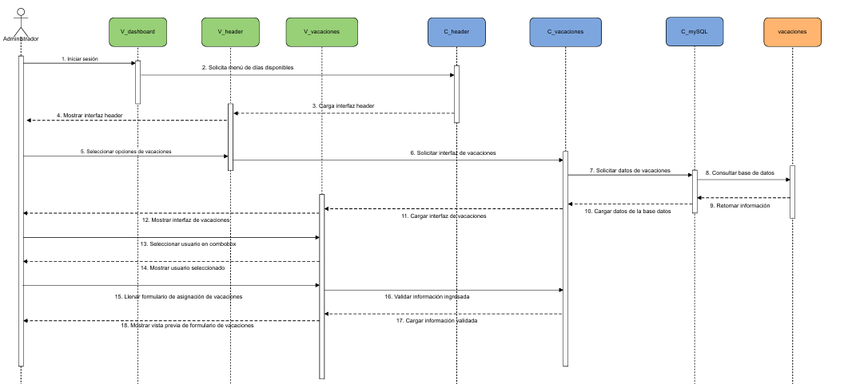

Fuente: Elaborado por el estudiante de acuerdo con el proyecto

En la figura 5.26 se muestra el proceso del CU N°3.4 este diagrama de secuencia ilustra cómo un administrador visualiza el listado de empleados en vacaciones. El proceso se inicia cuando el administrador ingresa al sistema, lo que carga la interfaz principal. Luego, navega a través del menú para seleccionar la opción de "Vacaciones", desencadenando una solicitud al controlador para obtener la lista de empleados. El sistema consulta la base de datos para recuperar la información pertinente y, una vez obtenidos los datos, carga y muestra al administrador una tabla con el listado completo de los empleados en vacaciones.

Figura 5.26 caso de uso N°3.4, “Visualizando listado de empleados de vacaciones”

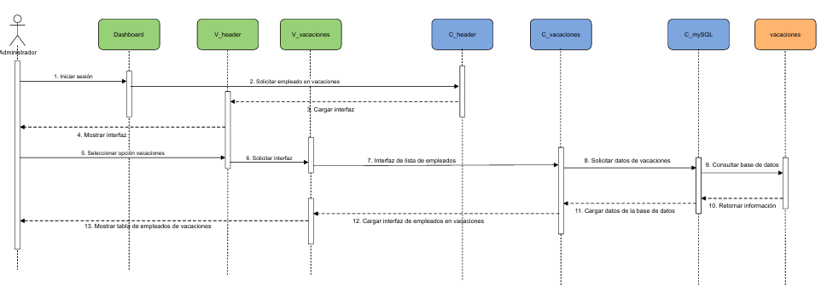

Fuente: Elaborado por el estudiante de acuerdo con el proyecto

En la figura 5.27 se muestra el proceso del CU N°3.5 Este diagrama de secuencia describe el flujo completo para editar y guardar las vacaciones de un empleado. El proceso comienza cuando un administrador inicia sesión y navega a la sección de vacaciones, donde el sistema carga la información desde la base de datos. El administrador selecciona la casilla de un empleado, lo que le permite editar sus datos de vacaciones en la interfaz. Una vez ingresada la nueva información, esta es validada por el sistema y se muestra una vista previa de los cambios. Finalmente, el administrador presiona el botón de guardar, lo que desencadena una solicitud para realizar el cambio en la base de datos, y tras la confirmación, se le notifica que los cambios han sido realizados con éxito.

Figura 5.27 caso de uso N°3.5, “Guardando cambios de vacaciones”

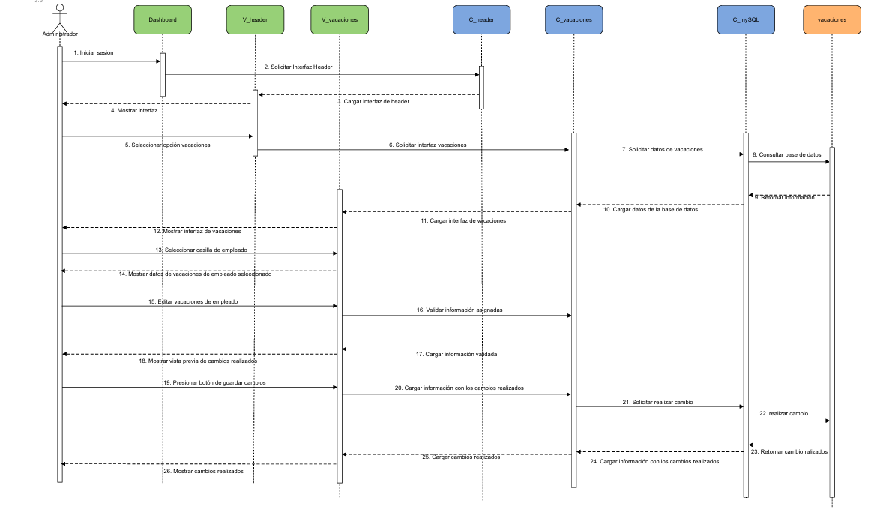

Fuente: Elaborado por el estudiante de acuerdo con el proyecto

En la figura 5.28 se muestra el proceso del CU N°3.6 este diagrama de secuencia detalla el proceso que sigue un administrador para imprimir las vacaciones de un empleado. El flujo se inicia cuando el administrador accede al sistema y navega hasta la opción de "Imprimir Vacaciones" en el menú. A continuación, el sistema solicita y carga los datos de vacaciones desde la base de datos para mostrarlos en una vista previa. El administrador selecciona al empleado deseado, cuya selección se destaca visualmente, y luego presiona el botón de imprimir. Esta acción final genera una solicitud para convertir la información de las vacaciones del empleado a un formato PDF, el cual se presenta al administrador para su impresión.

Figura 5.28 caso de uso N°3.6, “Imprimiendo vacaciones de empleado”

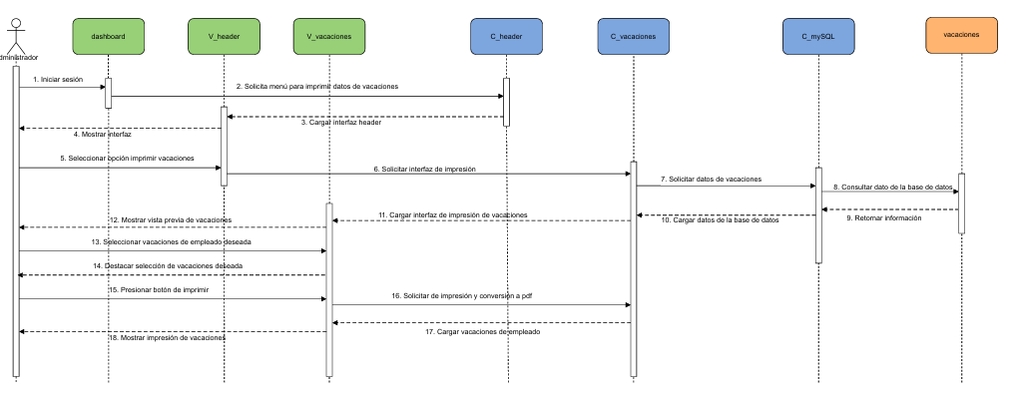

Fuente: Elaborado por el estudiante de acuerdo con el proyecto

En la figura 5.29 se muestra el proceso del CU N°3.7 este diagrama de secuencia describe el proceso que realiza un administrador para eliminar un registro de vacaciones. El flujo comienza cuando el administrador inicia sesión y navega hasta la opción de "Vacaciones" en el menú para ver los registros existentes, los cuales son cargados desde la base de datos. Una vez en la interfaz, selecciona un registro de vacaciones específico, lo que provoca que se muestren los detalles de esa selección. Finalmente, al presionar el botón de "Eliminar", el sistema procesa la solicitud, realiza los cambios correspondientes en la base de datos y le presenta al administrador una confirmación de que la eliminación se ha completado con éxito.

Figura 5.29 caso de uso N°3.7, “Eliminando vacaciones asignadas”

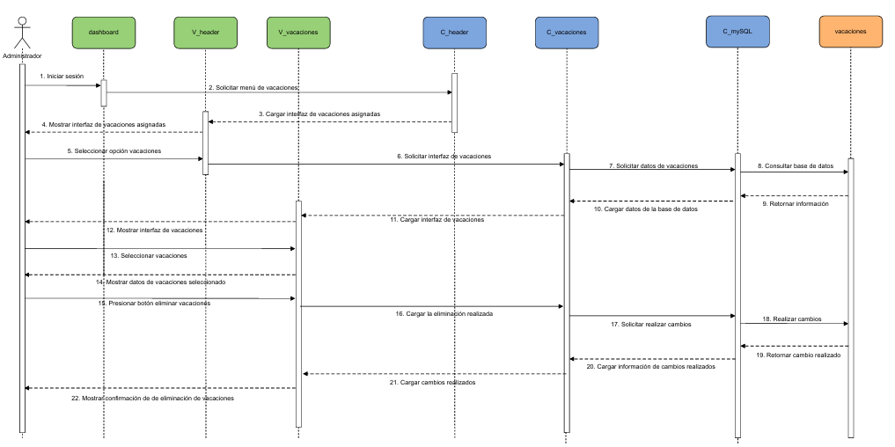
Fuente: Elaborado por el estudiante de acuerdo con el proyecto

En la figura 5.30 se muestra el proceso del CU N°4.1.1 este diagrama de secuencia ilustra el proceso que sigue un usuario para acceder al formulario de creación de turnos. El flujo comienza cuando el usuario inicia sesión en el sistema y, a través del menú de navegación, accede al apartado específico para la creación de turnos. En respuesta, el sistema solicita y carga los datos necesarios desde la base de datos para construir la interfaz. Finalmente, el controlador condiciona los campos que serán obligatorios en el formulario y lo presenta al usuario para que pueda comenzar a ingresar la información del nuevo turno.

Figura 5.30 caso de uso N°4.1.1, “Creando turnos con campos obligatorios”
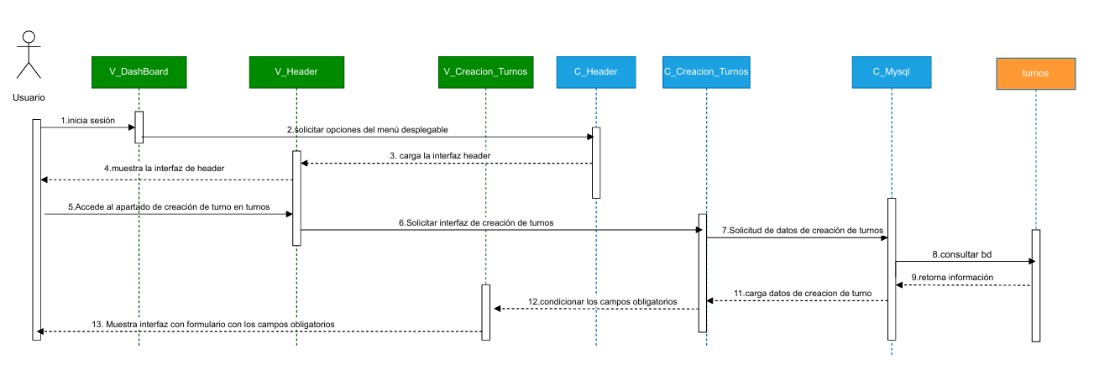

Fuente: Elaborado por el estudiante de acuerdo con el proyecto

En la figura 5.31 se muestra el proceso del CU N°4.1.2 este diagrama de secuencia describe el flujo que sigue un administrador para editar un turno existente. El proceso comienza con el inicio de sesión, tras lo cual el administrador navega hasta la opción de "Listado de Turnos". El sistema consulta la base de datos para obtener y mostrar todos los turnos creados. A continuación, el administrador selecciona el botón para editar un turno específico, lo que carga los datos de dicho turno en la interfaz. Después de realizar las modificaciones, presiona el botón de "Editar", y el sistema le muestra una vista previa de los cambios realizados antes de la confirmación final.

Figura 5.31 caso de uso N°4.1.2, “Editando turnos”

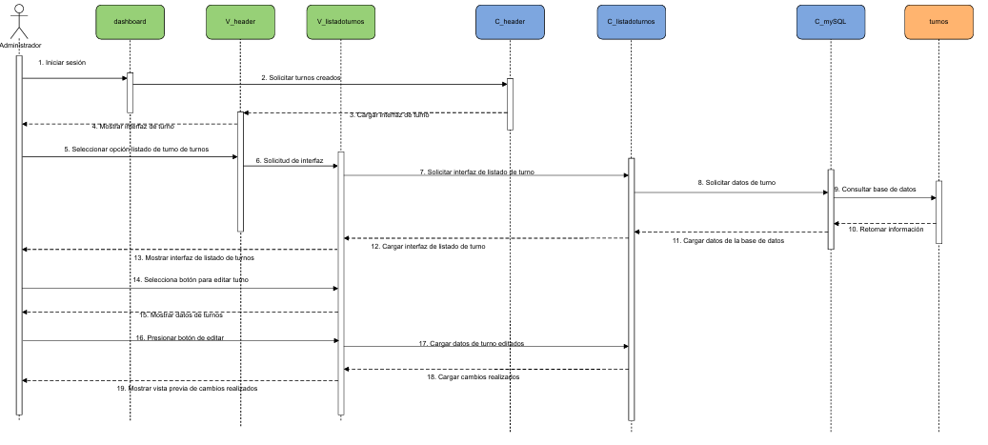
Fuente: Elaborado por el estudiante de acuerdo con el proyecto

En la figura 5.32 se muestra el proceso del CU N°4.2 este diagrama de secuencia ilustra el proceso completo de creación de un nuevo turno por parte de un usuario. El flujo se inicia cuando el usuario accede al sistema y navega hasta el formulario de creación de turnos, el cual se carga con los datos y condiciones requeridas desde la base de datos. A continuación, el usuario llena todos los campos obligatorios del formulario; el sistema valida que la información esté completa y, una vez confirmada la validación, muestra al usuario los campos del formulario ya completados, dejándolo listo para el paso final de guardado.

Figura 5.32 caso de uso N°4.2, “Generando un nuevo turno”

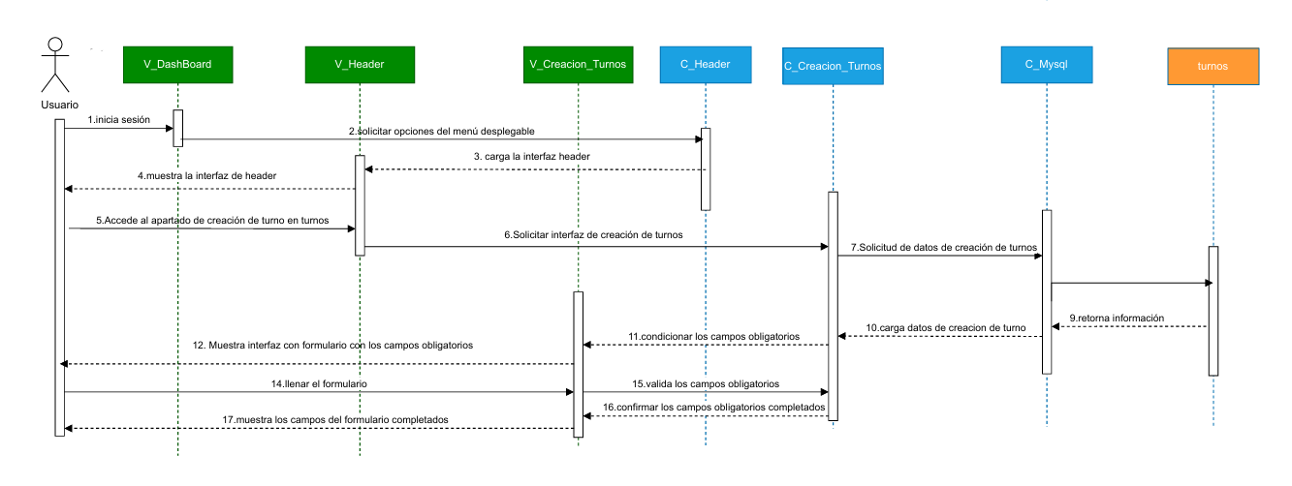
Fuente: Elaborado por el estudiante de acuerdo con el proyecto

En la figura 5.33 se muestra el proceso del CU N°4.3 este diagrama de secuencia describe el flujo completo que un usuario sigue para editar y guardar los cambios de un turno. El proceso inicia cuando el usuario accede al sistema y navega hasta el listado de turnos, que se carga con datos de la base de datos. Una vez allí, el usuario selecciona un turno específico para editar y visualiza una vista previa de los cambios. Al presionar "Guardar", se envía una solicitud al controlador para que aplique las modificaciones en la base de datos. Finalmente, el sistema confirma que los cambios han sido realizados y actualiza la interfaz para mostrar el turno con la nueva información.

Figura 5.33 caso de uso N°4.3, “Guardando cambios de turno”

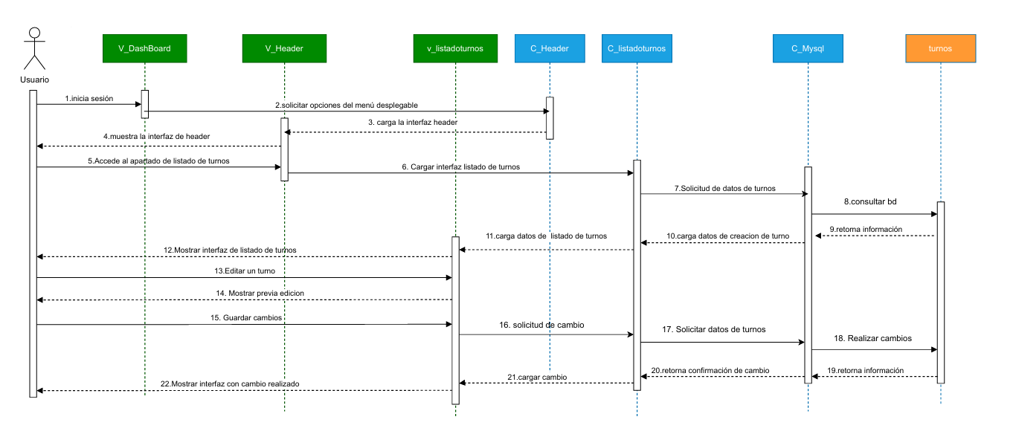
Fuente: Elaborado por el estudiante de acuerdo con el proyecto

En la figura 5.34 se muestra el proceso del CU N°4.4 este diagrama de secuencia ilustra el proceso completo para eliminar un turno. El flujo comienza cuando el usuario inicia sesión y accede al listado de turnos a través del menú. El sistema consulta la base de datos para mostrar todos los turnos disponibles. Luego, el usuario selecciona un turno específico y presiona la opción para eliminarlo. Esta acción envía una solicitud al controlador, que a su vez instruye a la base de datos para que realice el cambio. Una vez que la base de datos confirma la eliminación, la interfaz se actualiza para reflejar que el turno ya no existe.

Figura 5.34 caso de uso N°4.4, “Eliminando un turno deseado”

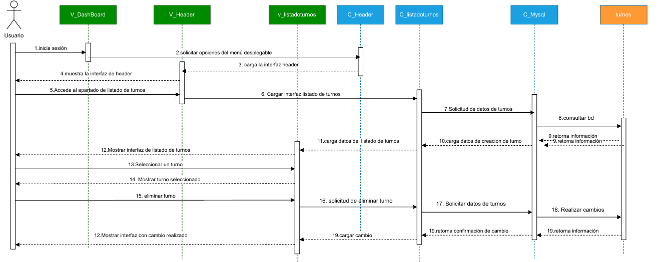
Fuente: Elaborado por el estudiante de acuerdo con el proyecto

En la figura 5.35 se muestra el proceso del CU N°4.6 este diagrama de secuencia muestra el flujo que sigue un usuario para llegar a la interfaz de creación de turnos. El proceso comienza cuando el usuario inicia sesión en el dashboard y utiliza el menú de navegación para acceder a la sección "Creación de Turnos". A partir de esta acción, el sistema solicita los datos necesarios a la base de datos MySQL. Una vez que la información es retornada y cargada, se presenta al usuario el formulario final para que pueda comenzar a definir los horarios del nuevo turno.

Figura 5.35 caso de uso N°4.6, “Definiendo horario de trabajo”

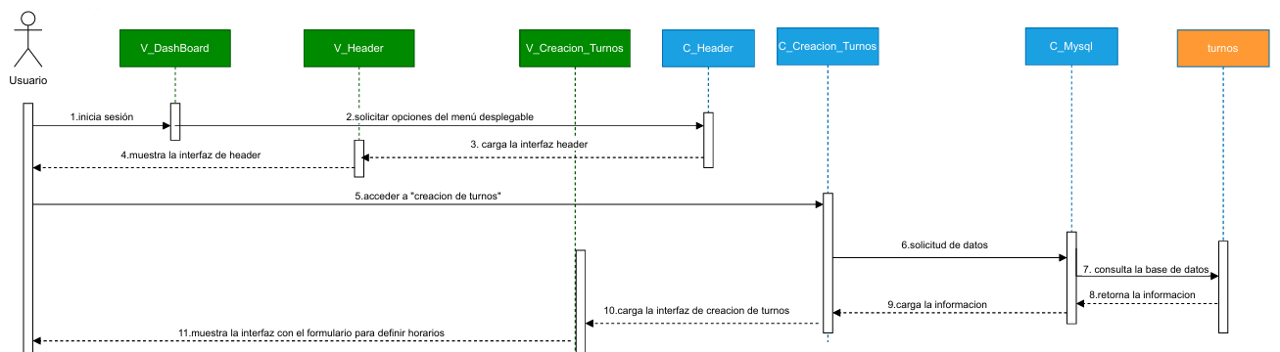

Fuente: Elaborado por el estudiante de acuerdo con el proyecto

En la figura 5.36 se muestra el proceso del CU N°4.7 este diagrama de secuencia describe el proceso mediante el cual un usuario accede para visualizar el resumen de jornada disponibles en el sistema. El flujo se inicia cuando el usuario ingresa a la aplicación y navega a través del menú principal hasta seleccionar la pestaña "Listado de Turno". Esta acción desencadena una solicitud que viaja hasta el controlador, el cual a su vez pide los datos de los turnos a la base de datos MySQL. Una vez que la información es retornada y procesada, se carga la interfaz final, mostrando al usuario la lista completa de turnos.

Figura 5.36 caso de uso N°4.7, “Generando un resumen de registro de horario de una jornada”

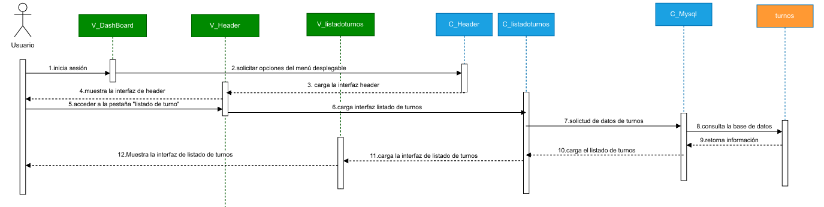

Fuente: Elaborado por el estudiante de acuerdo con el proyecto

En la figura 5.37 se muestra el proceso del CU N°5.1 este diagrama de secuencia muestra el flujo que sigue un usuario para consultar el informe de asistencia. El proceso comienza cuando el usuario inicia sesión en el sistema y, utilizando el menú de navegación, accede a la "Sección de Informe de Asistencia". Esta acción desencadena una solicitud que viaja a través de los controladores para consultar la base de datos y obtener los datos de las marcas de asistencia. Finalmente, una vez que la información es recuperada y procesada, el sistema carga y muestra la interfaz del informe de asistencia al usuario.

Figura 5.37 caso de uso N°5.1, “Revisando informes de asistencia”

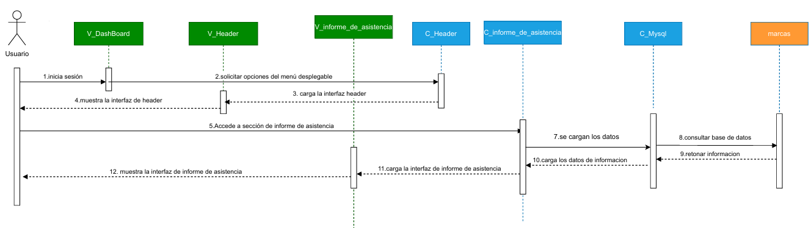

Fuente: Elaborado por el estudiante de acuerdo con el proyecto

En la Figura 5.38 se muestra el proceso del caso de uso N°5.2 mediante el cual el usuario puede filtrar los informes de asistencia por fecha. Este proceso comienza una vez que el usuario ha iniciado sesión y navega hasta la opción Informe de Asistencia desde el menú desplegable. Al seleccionar esta opción, el sistema carga la interfaz correspondiente y, posteriormente, el usuario aplica un filtro por fecha. Finalmente, el sistema responde mostrando en la interfaz una tabla que contiene únicamente los registros filtrados de acuerdo con la fecha seleccionada.

Figura 5.38 caso de uso N°5.2, “Filtrando informes de asistencia por fecha”

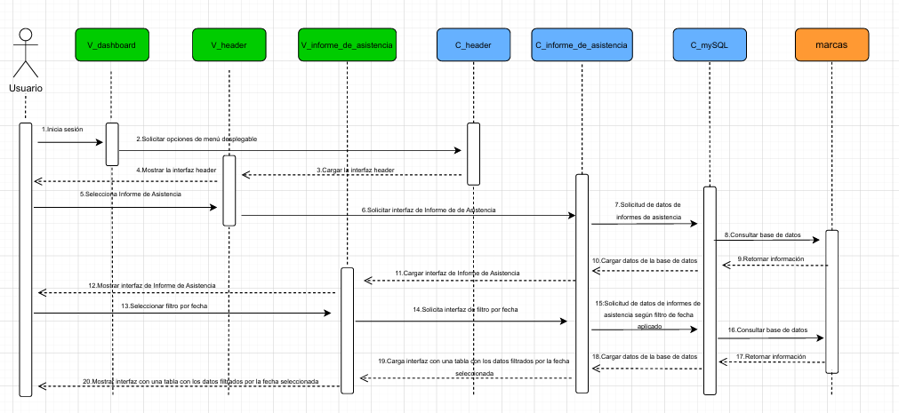
Fuente: Elaborado por el estudiante de acuerdo con el proyecto

En la figura 5.39 se muestra el proceso del CU N°5.3 este diagrama de secuencia ilustra el proceso que sigue un usuario para acceder al informe de asistencia. El flujo comienza cuando el usuario inicia sesión y navega a través del menú hasta la pestaña "Informe de Asistencia". Esta acción desencadena una solicitud que consulta la base de datos para obtener los datos de las marcas de asistencia. Una vez que la información es recuperada, el sistema carga y muestra la interfaz del informe, la cual incluye las casillas de filtros para que el usuario pueda refinar su búsqueda.

Figura 5.39 caso de uso N°5.3, “Creando casilla para filtro de búsqueda“

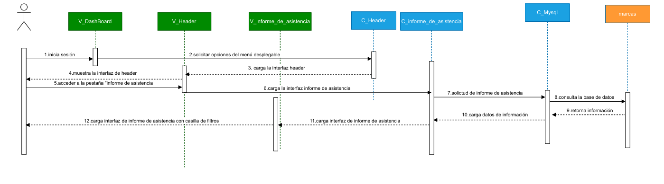

Fuente: Elaborado por el estudiante de acuerdo con el proyecto

En la figura 5.40 se muestra el proceso del caso de uso N°5.4 mediante el cual el usuario puede aplicar diferentes filtros en los informes de asistencia. Una vez que el usuario ha iniciado sesión y accedido a la sección Informe de Asistencia, el sistema consulta la base de datos para obtener los registros. Posteriormente, al seleccionar un filtro específico, el sistema vuelve a consultar la información y actualiza la interfaz mostrando únicamente los datos que cumplen con los criterios aplicados.

Figura 5.40 caso de uso N°5.4, “Filtrando informe de asistencia“
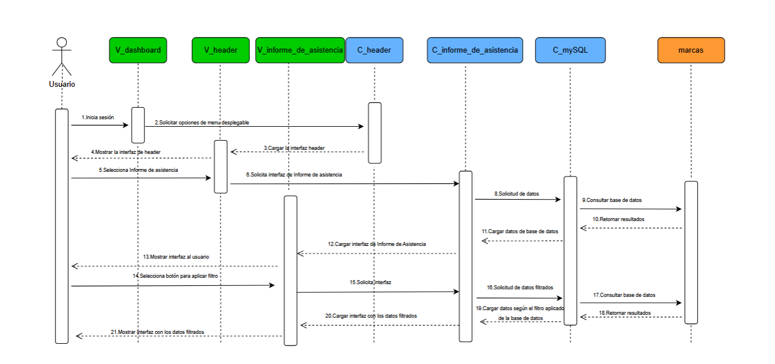
Fuente: Elaborado por el estudiante de acuerdo con el proyecto

En la figura 5.41 se muestra el proceso del CU N°5.5 este diagrama de secuencia describe el proceso completo que sigue un administrador para crear y guardar un informe de asistencia. El flujo comienza cuando el administrador inicia sesión y navega hasta la sección del informe de asistencia. Una vez allí, llena los campos requeridos en la interfaz y el sistema le muestra una vista previa. Al presionar el botón de guardar, los datos del nuevo informe se envían al controlador, que a su vez solicita su inserción en la base de datos. Finalmente, tras recibir la confirmación del guardado, el sistema valida la información y notifica al administrador que el informe ha sido creado exitosamente.

Figura 5.41 caso de uso N°5.5, “Generando nuevo informe de asistencia”

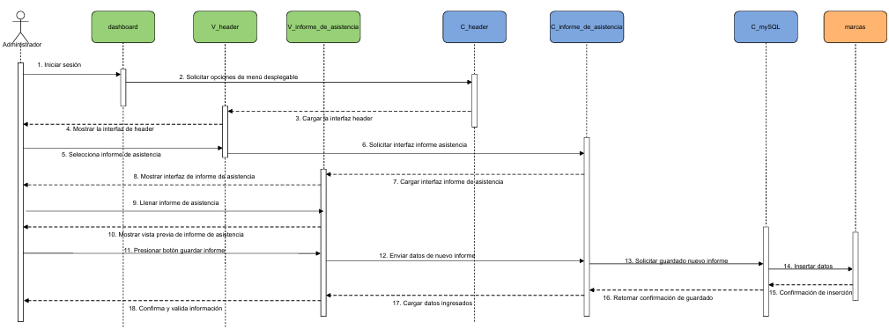

Fuente: Elaborado por el estudiante de acuerdo con el proyecto

En la figura 5.42 se muestra el proceso del caso de uso N°5.8 mediante el cual el usuario puede exportar un informe de asistencia. El flujo comienza una vez que el usuario ha iniciado sesión y accede a la sección Informe de Asistencia. Desde esta interfaz, selecciona la opción de descargar informe, lo que genera una consulta en la base de datos. Finalmente, el sistema muestra en pantalla los nombres de los archivos exportados disponibles para descarga.

Figura 5.42 caso de uso N°5.8, “Exportando informe de asistencia”

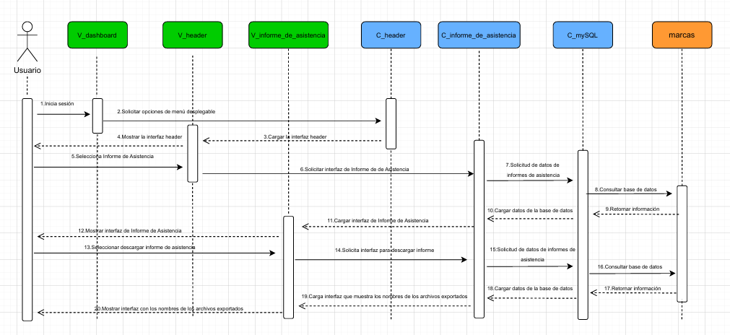

Fuente: Elaborado por el estudiante de acuerdo con el proyecto

En la figura 5.43 se muestra el proceso del caso de uso N°6.1 este diagrama de secuencia ilustra el proceso completo para que un usuario ingrese un nuevo permiso de ausencia. El flujo inicia cuando el usuario accede al sistema y navega, a través del menú, hasta la interfaz de "Ingreso de Permisos". Al presionar el botón para agregar un nuevo permiso, el sistema valida que todos los campos del formulario estén completos. Una vez validado, el usuario guarda la ausencia, lo que envía los datos al controlador para una segunda validación antes de ser insertados en la base de datos. Finalmente, el sistema retorna una confirmación de éxito a la interfaz, notificando al usuario que el permiso ha sido guardado correctamente.

Figura 5.43 caso de uso N°6.1, “Ingresando permisos de ausencia”

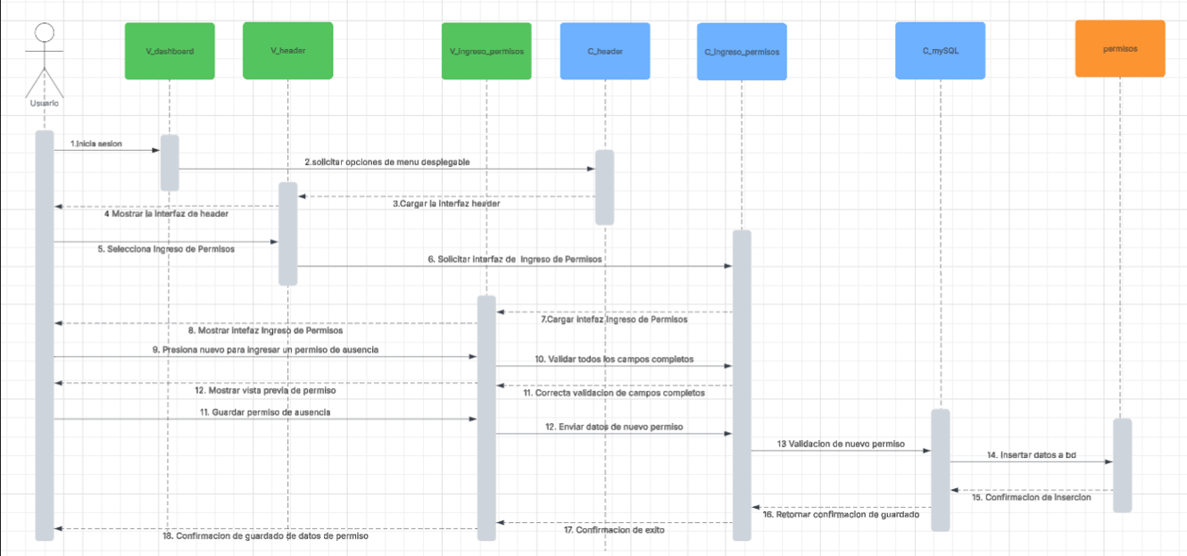

Fuente: Elaborado por el estudiante de acuerdo con el proyecto

En la Figura 5.44 se muestra el proceso del caso de uso N°6.2 mediante el cual el usuario puede filtrar a los trabajadores mediante una casilla de búsqueda por nombre, apellido paterno y Rut. El proceso comienza una vez que el usuario ha iniciado sesión y se dirige a la interfaz correspondiente. Desde esta interfaz aplica el filtro deseado, el sistema consulta la información y actualiza la interfaz mostrando únicamente los datos que cumplen con los criterios aplicados.

Figura 5.44 caso de uso N°6.2, “Filtrando búsqueda de permisos”

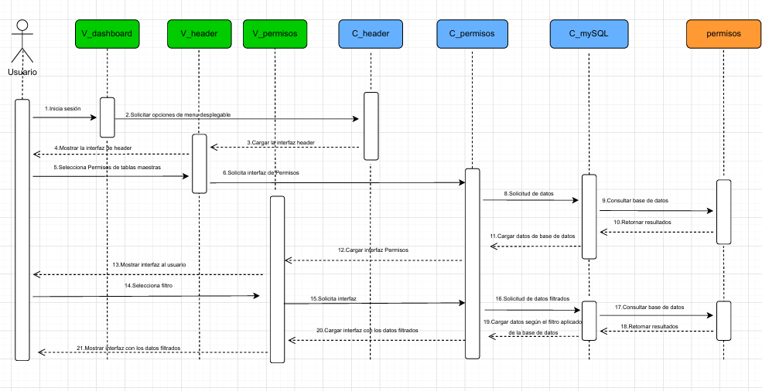

Fuente: Elaborado por el estudiante de acuerdo con el proyecto

En la Figura 5.45 se muestra el proceso del caso de uso N°6.3 proceso mediante el cual el sistema le mostrará al usuario una lista con los trabajadores que coincidan con los filtros. El proceso comienza una vez que el usuario ha iniciado sesión y se encuentra en la interfaz correspondiente. Desde esta interfaz aplica el filtro deseado ,el sistema consulta la información y actualiza la interfaz mostrando únicamente los trabajadores que cumplan con los criterios aplicados, mostrando además casillas para seleccionarlos.

Figura 5.45 caso de uso N°6.3, “Visualizando casillas de filtración”

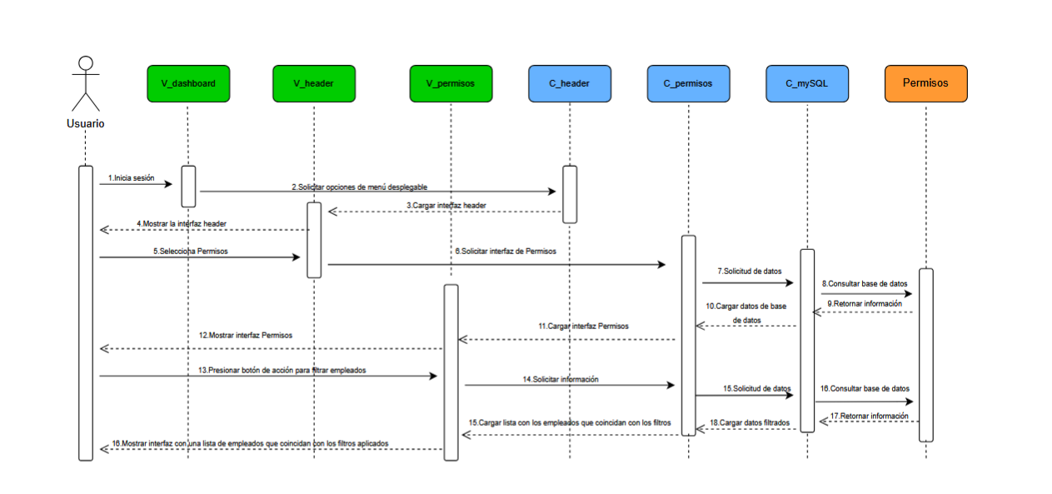
Fuente: Elaborado por el estudiante de acuerdo con el proyecto

En la figura 5.46 el diagrama correspondiente al caso de uso N°6.4 “registrando motivos de permiso” este diagrama de secuencia detalla el proceso mediante el cual un administrador crea un nuevo permiso para un usuario. El flujo comienza cuando el administrador inicia sesión y navega hasta la opción de "Ingreso de Permisos". A continuación, llena el formulario correspondiente y, tras visualizar una vista previa, presiona el botón para agregarlo. Los datos del nuevo permiso se envían al controlador, que solicita su guardado en la base de datos. Una vez que la base de datos confirma la inserción, el sistema valida la información y notifica al administrador que el permiso ha sido ingresado correctamente.

Figura 5.46 caso de uso N°6.4, “Registrando motivos de permisos”

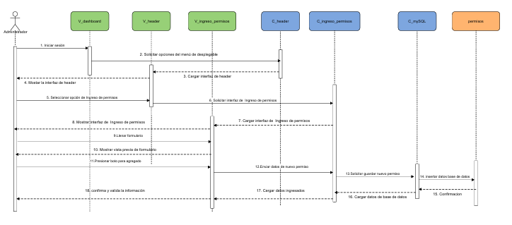

Fuente: Elaborado por el estudiante de acuerdo con el proyecto

La figura 5.47 describe el flujo del caso de uso N°6.6 de un usuario que selecciona uno o múltiples permisos aprobados con casillas. El proceso se inicia cuando el usuario accede al sistema, lo que desencadena la carga de las opciones de menú y de la interfaz de la cabecera del sistema. Luego, el usuario selecciona la pestaña de "permisos aprobados", lo cual solicita la interfaz y los datos de los permisos desde la base de datos. Una vez que se muestra la interfaz, el usuario puede ver los permisos con casillas de selección a los lados. El usuario presiona una o varias casillas de selección en cada permiso y finalmente confirma las selecciones para completar el proceso.

Figura 5.47 caso de uso N°6.6, “Seleccionando permisos aprobados”

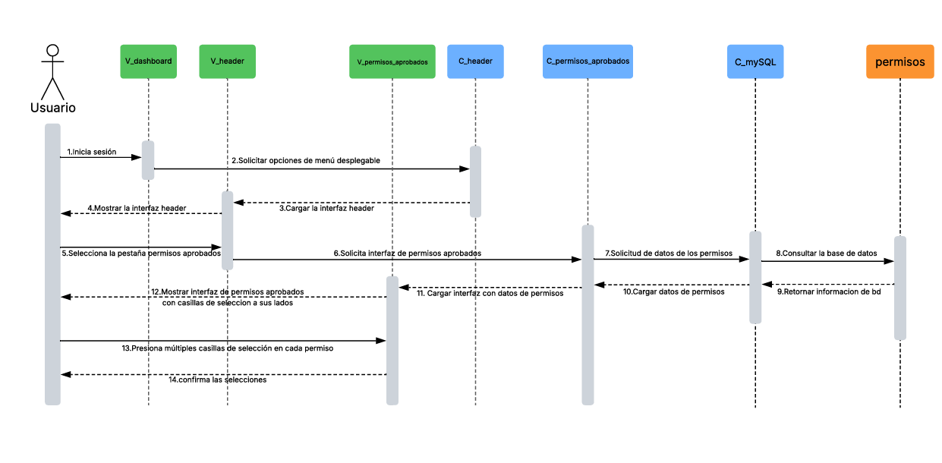

Fuente: Elaborado por el estudiante de acuerdo con el proyecto

Vista desarrollo

La vista de desarrollo describe la organización estática del software en su entorno de desarrollo.

Diagrama de componentes

En la figura 5.3 diagrama se puede observar la arquitectura del sistema dividiéndolo en dos bloques: el Front-end y el Back-end.

Primero se encuentra el Front-end, que es la vista del usuario y la interfaz gráfica, construidos principalmente por CSS y JavaScript, apoyados por librerías como Bootstrap, jQuery, Chart.js y DataTables para mejorar la presentación y experiencia de usuario.

El Back-end, desarrollado en PHP, se encarga de gestionar la lógica del sistema, procesar los formularios, conectarse a la base de datos MySQL/MariaDB y manejar la autenticación de los usuarios mediante sesiones.

Está estructurado en archivos PHP organizados en la carpeta src, donde se encuentran módulos como el panel de control (dashboard.php), el manejo de tipos de contrato, y scripts para registrar o modificar información. Además, un archivo central de conexión (conexion.php) permite el acceso seguro y eficiente a la base de datos desde diferentes partes del sistema.

También se incluye un archivo biometrico.sql que contiene la estructura de la base de datos necesaria para la operación del sistema, junto con un instalador de MariaDB. En conjunto, estos componentes permiten que el sistema procese los datos, los almacena de forma estructurada, y genere contenido dinámico para el usuario.

Figura 5.48 Diagrama de componentes de EugCom
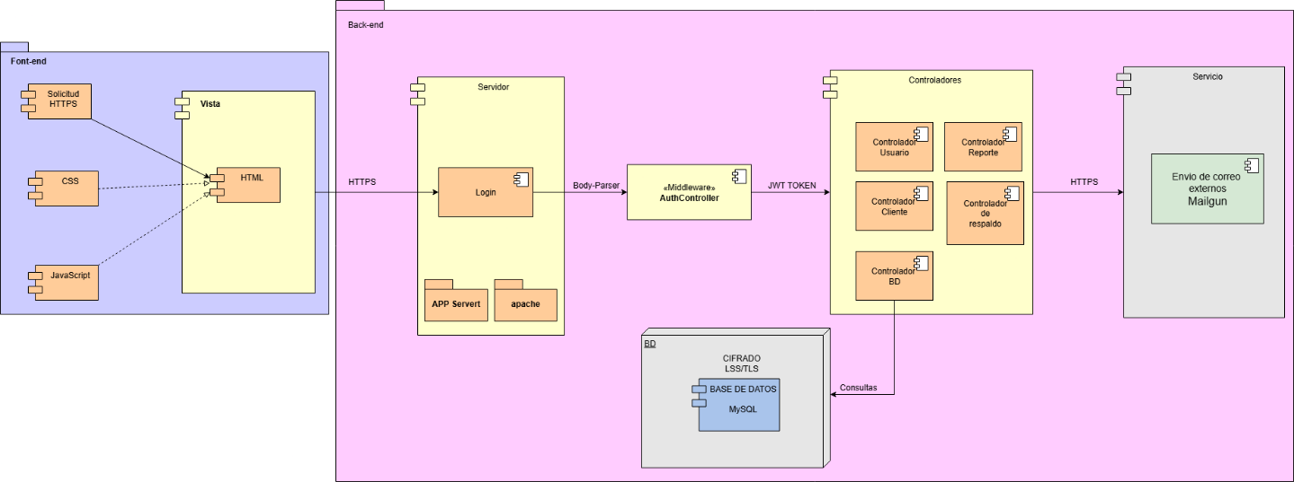

Fuente: Elaborado por el estudiante de acuerdo con el proyecto

Vista física

La vista física describe asignaciones del software al hardware

Diagrama de despliegue

En la figura 5.19 este diagrama de despliegue ilustra una arquitectura cliente-servidor donde un PC de Usuario (cliente) se comunica con un Servidor a través de una conexión segura (HTTPS) utilizando el formato JSSON (probablemente un error tipográfico por JSON). El PC del usuario requiere un navegador web para ejecutar las funciones de la aplicación, como agregar y modificar datos (empleados, comunas, turnos, etc.) y generar vistas como listas y gráficos. Por su parte, el servidor, que opera con Windows Server 2012, aloja la lógica principal de la aplicación utilizando una pila tecnológica que incluye un servidor web Apache, el lenguaje de programación PHP y un sistema de gestión de bases de datos MySQL para procesar las solicitudes y almacenar la información de manera persistente.

Figura 5.49 Diagrama de despliegue de EugCOM
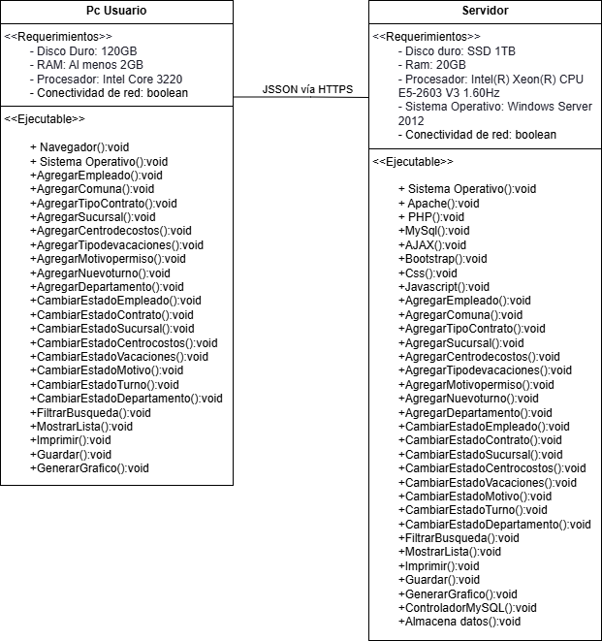

Fuente: Elaborado por el estudiante de acuerdo con el proyecto

MANUAL DE INSTALACIÓN Y NAVEGACIÓN

Un Manual de instalación guía al usuario (administrador o RRHH) paso a paso para instalar correctamente el sistema web EugCOM.

Requisitos de hardware

- Procesador: Intel Core 3220

- Memoria RAM: 2GB

- Almacenamiento: 120GB

Requisitos de Software

- Sistema Operativo: Windows 7

- Servidor local: XAMPP

Tecnologías utilizadas en el sistema:

- PHP

- MySQL/ MariaDB

- JavaScript y Ajax

- HTML Y CSS

Instalación de dependencias

- Descargar XAMPP

- Ejecutar el instalador y sigue los pasos

- Durante instalación, asegúrate de marcar:

- Apache

- MySQL

- PHP

- phpMyAdmin

- Abre el panel de control de XAMPP

- Haz clic en “Start” para:

- Apache

- MySQL

Pasos para la instalación

- Copiar la carpeta del proyecto al directorio de XAMPP (C:\xampp\htdocs\)

- Crear base de datos

- Abrir el navegador y acceder a “http://localhost/phpmyadmin”

- Crear una nueva base de datos con el nombre: biométrico (según tu base de datos).

- Importar el archivo proporcionado desde la pestaña importar

- Configurar el archivo de conexión a la base de datos (config.php)

Ejecución del sistema

Para más detalle ver el documento levantar el sistema web dentro del Google drive.

- Verificar que Apache y MySQL estén en ejecución en XAMPP

- Abrir el navegador e ingresar la siguiente URL http://localhost/TicTac / ( según la carpeta del proyecto)

- Se mostrará la interfaz del sistema. Iniciar sesión con el usuario y contraseña entregados.

Solución de errores comunes

En la tabla 6.1 se observan errores comunes que suceden en el proceso de ejecución del sistema, donde se presentan posibles soluciones para ello.

Tabla 6.1 solución de errores comunes
Problema | Posible causa | solución
Error de conexión con base de datos | Usuario, contraseña o nombre de BD incorrecto | Revisar archivo “config.php”
Página no carga | Archivos mal ubicados | Verificar que estén dentro de htdocs/
No carga interfaz | Servicios no iniciados | Iniciar Apache y MySQL desde XAMPP

Fuente: Elaborado por el estudiante de acuerdo con el proyecto

Árbol de navegación

La figura 6.1 El diagrama describe la arquitectura de un sistema de gestión de personal, mostrando cómo un usuario, tras iniciar sesión, accede a un panel principal para navegar por distintos módulos. Este sistema centraliza funcionalidades clave como la creación y asignación de turnos, la solicitud de vacaciones y permisos, y la generación de informes de asistencia y faltas. Además, cuenta con una sección de "Tablas Maestras" para configurar la información fundamental de la empresa (departamentos, sucursales, etc.), estructurando de manera clara la interacción entre las interfaces de usuario y las acciones específicas que se pueden realizar en la plataforma. Para detalle de árbol de navegación revisar anexo 9.7

Figura 6.1 “Árbol de navegación EugCOM”
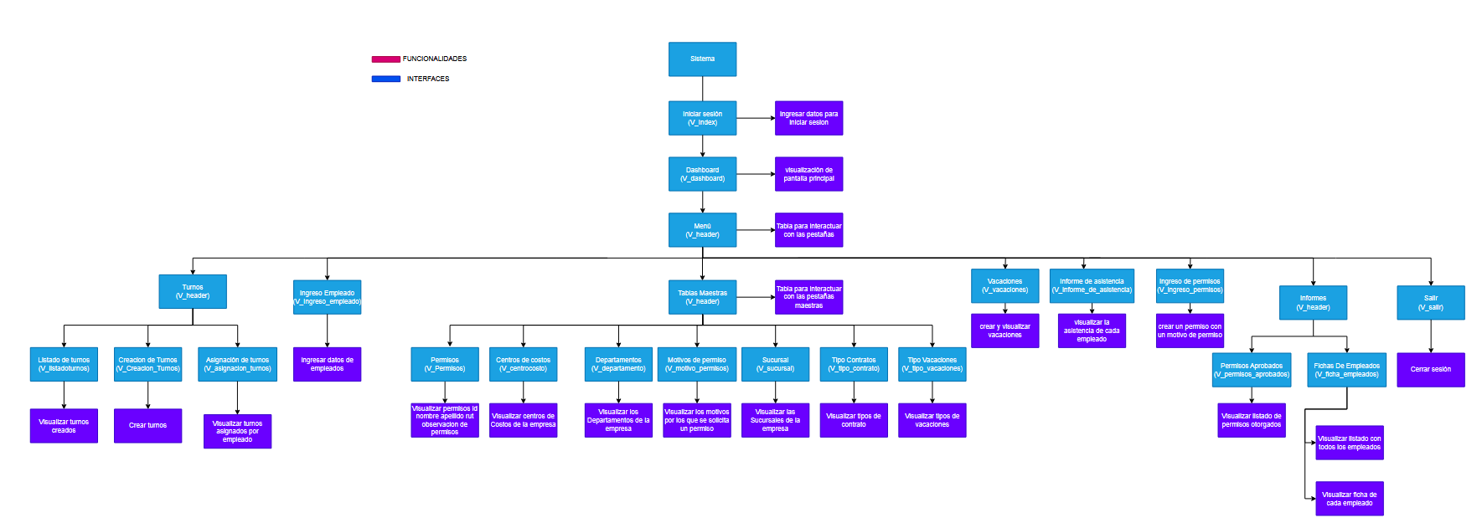

Fuente: Elaborado por el estudiante de acuerdo con el proyecto

La figura 6.2 representa la visualización del menú desplegable para el usuario del primer incremento. Para detalle de menú desplegable revisar anexo 9.7

Figura 6.2 “Vista navegación menú desplegable externa”

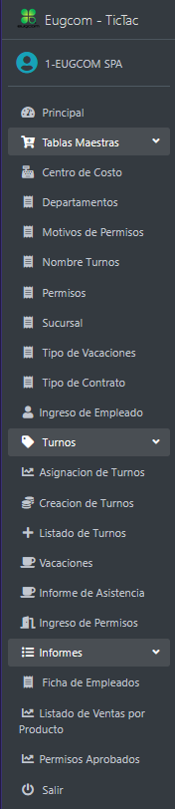

Fuente: Elaborado por el estudiante de acuerdo con el proyecto

PRUEBAS UNITARIAS

Prueba Unitaria CU N°1.2

En la tabla 7.1 se puede visualizar el Caso de uso N°1.2 cuyo propósito es asignar turnos a trabajadores, el proceso comienza cuando el usuario accede a la sección de turnos y el sistema le muestra un listado con los trabajadores, sus turnos y una lista con todos los turnos; luego el usuario puede seleccionar un trabajador, elegir un turno y guardar los cambios, a todas estas acciones el sistema responderá tal como se puede visualizar en la respectiva tabla.

Tabla 7.1 Caso de uso N°1.2, Asignando el turno a un trabajador


Fuente: Elaborado por el estudiante de acuerdo con el proyecto

Casos de prueba:
- Permitir que el usuario asigne turnos a los trabajadores.
- Verificar la correcta carga de la interfaz de asignación de turnos.
- Verificar que el sistema permita seleccionar un trabajador y asignarle un turno.
Resultados Esperados:
- El sistema registre la asignación de turno.
- La interfaz carga correctamente mostrando la lista de trabajadores y turnos disponibles.
- El sistema registra y muestra el turno asignado correctamente en la lista.
Resultados obtenidos:
- El sistema responde correctamente asignando al empleado
- El sistema permite visualizar el turno asignado.
- El sistema permitió asignar el turno y lo refleja en la lista de asignaciones.

Figura 7.1 “Captura de pantalla de prueba 1-2-3 caso de uso N°1.2”

IMAGEN RESULTADOS CON CUADROS RESALTANDOS RESULTADOS
Fuente: Captura realizada al sistema web EugCOM

Prueba Unitaria CU N°1.3.1

En la tabla 7.2 se puede visualizar el Caso de uso N°1.3.1 el cual consiste en que el sistema permite editar o actualizar turnos ya creados.

Tabla 7.2 Caso de uso N°1.3.1, Editando la descripción del turno


Fuente: Elaborado por el estudiante de acuerdo con el proyecto
Casos de prueba:
- Comprobar que el sistema permita editar la descripción de un turno existente.
- Verificar la correcta carga del formulario de edición.
- Verificar que el sistema actualice correctamente la descripción del turno.
Resultados Esperados:
- El sistema actualiza y guarda la nueva descripción del turno.
- El formulario se muestra con los datos actuales del turno seleccionado.
- Al guardar, la nueva descripción se refleja correctamente en la lista
Resultados obtenidos:
- La descripción fue modificada y mostrada correctamente en la tabla.
- El formulario cargo correctamente los datos del turno.
- El sistema actualizo y mostro la nueva descripción sin errores.

Figura 7.2 “Captura de pantalla de prueba 1-2-3 caso de uso N°1.3.1”

IMAGEN RESULTADOS CON CUADROS RESALTANDOS RESULTADOS
Fuente: Captura realizada al sistema web EugCOM

Prueba Unitaria CU N°1.3.2

En la Tabla 7.3 se puede visualizar el Caso de uso N°1.3.2, el cual consiste en que el sistema permite cambiar el turno a un trabajador que ya presenta un turno.

Tabla 7.3 Caso de uso N°1.3.2, Cambiando el turno de los trabajadores


Fuente: Elaborado por el estudiante de acuerdo con el proyecto
Casos de prueba:
- Validar que se pueda cambiar el turno de un trabajador ya asignado.
- Verificar la carga de la lista de turnos disponibles.
- Verificar que el sistema actualice el turno asignado al trabajador.
Resultados Esperados:
- El sistema acutaliza el turno y refleja el cambio en la lista.
- El sistema muestra los turnos disponibles para seleccionar.
- El nuevo turno se asigna y refleja correctamente en la lista
Resultados obtenidos:
- El turno fue cambiado correctamente y se visualizó la actualización.
- Los turnos disponibles se cargaron correctamente.
- El nuevo turno se registra exitosamente y se mostró actualizado

Figura 7.3 “Captura de pantalla de prueba 1-2-3 caso de uso N°1.3.2”

IMAGEN RESULTADOS CON CUADROS RESALTANDOS RESULTADOS
Fuente: Captura realizada al sistema web EugCOM

Prueba Unitaria CU N°1.5

En la Tabla 7.4 se puede visualizar el Caso de uso N°1.5 cuyo propósito es crear los departamentos de la empresa, el sistema permite agregar los departamentos que pertenecen a la empresa.

Tabla 7.4 Caso de uso N°1.5, Creando los departamentos de la empresa


Fuente: Elaborado por el estudiante de acuerdo con el proyecto
Casos de prueba:
- Verificar que se pueda crear nuevos departamentos en el sistema.
- Verificar que el sistema valide los campos obligatorios.
- Verificar que el departamento creado aparezca en el listado
Resultados Esperados:
- El departamento se registra y aparece en la lista de departamentos.
- El sistema exige completar los campos requeridos.
- El nuevo departamento se registra y visualiza correctamente.
Resultados obtenidos:
- El sistema creó y mostró correctamente el nuevo departamento.
- El sistema validó los campos antes de guardar.
- El departamento se creó correctamente y aparece en la lista.
IMAGEN RESULTADOS CON CUADROS RESALTANDOS RESULTADOS
Figura 7.4 “Captura de pantalla de prueba 1-2-3 caso de uso N°1.5”
Fuente: Captura realizada al sistema web EugCOM

Prueba Unitaria CU N°1.6

En la Tabla 7.5 se puede visualizar el Caso de uso N°1.6 que consiste en activar o desactivar un departamento, es decir, el sistema permite activar o desactivar un departamento con el fin de mostrar departamentos activos/inactivos.

Tabla 7.5 Caso de uso N°1.6, cambiando el estado de un departamento


Fuente: Elaborado por el estudiante de acuerdo con el proyecto
Casos de prueba:
- Comprobar que se pueda activar o desactivar un departamento.
- Verificar la existencia de la opción para cambiar estado.
- Verificar que el cambio se refleje en la lista.
Resultados Esperados:
- El estado del departamento cambia correctamente según la acción.
- El sistema modifica correctamente el estado seleccionado.
- La lista actualiza el estado visualmente.
Resultados obtenidos:
- El estado fue modificado con éxito y reflejado en la interfaz.
- La opción fue visible en cada registro.
- La lista mostró correctamente el nuevo estado.

Figura 7.5 “Captura de pantalla de prueba 1-2-3 caso de uso N°1.6”

IMAGEN RESULTADOS CON CUADROS RESALTANDOS RESULTADOS
Fuente: Captura realizada al sistema web EugCOM

Prueba Unitaria CU N°1.8

En la Tabla 7.6 se puede visualizar el Caso de uso N°1.8 en el cual el proceso comienza cuando el usuario se dirige a la pestaña de permisos y el sistema le muestra la pestaña de permisos con los listados de permisos, luego el usuario puede crear un permiso con su correspondiente motivo y el sistema guarda el motivo de permiso del trabajador.

Tabla 7.6 Caso de uso N °1.8, Creando motivo de permiso


Fuente: Elaborado por el estudiante de acuerdo con el proyecto
Casos de prueba:
- Validar que se pueda registrar un nuevo motivo de permiso.
- Verificar que el motivo creado aparezca en la lista.
Resultados Esperados:
- El motivo se guarda y aparece en el listado correspondiente.
- El motivo aparece correctamente en el listado.
Resultados obtenidos:
- El motivo fue creado y visualizado correctamente en el sistema.
- El nuevo motivo se visualiza en la lista.

Figura 7.6 “Captura de pantalla de prueba 1-2-3 caso de uso N°1.8”

IMAGEN RESULTADOS CON CUADROS RESALTANDOS RESULTADOS
Fuente: Captura realizada al sistema web EugCOM

Prueba Unitaria CU N°1.9

En la Tabla 7.7 se puede visualizar el Caso de Uso N°1.9 que consiste en activar o desactivar un motivo de permiso de un trabajador, siempre y cuando se tengan agregados los motivos de permisos.

Tabla 7.7 Caso de uso N°1.9, Activando/Desactivando motivo de permiso


Fuente: Elaborado por el estudiante de acuerdo con el proyecto

Casos de prueba:
- Verificar que el sistema permita activar o desactivar motivos de permiso.
- Verificar que exista la opción para cambiar estado.
- Verificar que el cambio se refleje en la página.
Resultados Esperados:
- El estado cambia correctamente y se actualiza en la lista.
- La opción esta disponible al momento de cambiar el estado.
- El listado actualiza la visualización del estado.
Resultados obtenidos:
- El motivo cambió de estado y fue mostrado correctamente.
- La opción de cambio de estado es visible.
- La lista mostró correctamente el nuevo estado.

Figura 7.7 “Captura de pantalla de prueba 1-2-3 caso de uso N°1.9”

IMAGEN RESULTADOS CON CUADROS RESALTANDOS RESULTADOS
Fuente: Captura realizada al sistema web EugCOM

Prueba Unitaria CU N°1.11

En la Tabla 7.8 se puede visualizar el Caso de uso N°1.11 cuyo propósito es crear el tipo de contrato con su correspondiente descripción.

Tabla 7.8 Caso de uso N °1.11, Creando tipos de contratos con su descripción


Fuente: Elaborado por el estudiante de acuerdo con el proyecto
Casos de prueba:
- Comprobar que se pueda crear nuevos tipos de contratos.
- Verificar que el contrato creado aparezca en la lista.
Resultados Esperados:
- El tipo de contrato se guarda y se muestra en el listado.
- El contrato se registra correctamente y se visualiza.
Resultados obtenidos:
- El contrato fue registrado correctamente en el sistema.
- El contrato fue creado y aparece en la lista.

Figura 7.8 “Captura de pantalla de prueba 1-2 caso de uso N°1.11”

IMAGEN RESULTADOS CON CUADROS RESALTANDOS RESULTADOS
Fuente: Captura realizada al sistema web EugCOM

Prueba Unitaria CU N°1.12

En la Tabla 7.9 se puede visualizar el Caso de uso N°1.12 que consiste en activar o desactivar un tipo de contrato y el sistema agrega u oculta un tipo de contrato dependiendo de las acciones realizadas.

Tabla 7.9 Caso de uso N °1.12, cambiando el estado de un tipo de contrato


Fuente: Elaborado por el estudiante de acuerdo con el proyecto

Casos de prueba:
- Validar que se pueda activar o desactivar un tipo de contrato existente.
- Verificar que exista la opción de “Cambiar Estado”.
- Verificar que el cambio se refleje visualmente.
Resultados Esperados:
- El estado cambia correctamente y se refleja en la vista.
- La opción “Cambiar Estado” es visible junto al tipo de contrato.
- El nuevo estado se muestra en la lista.
Resultados obtenidos:
- El tipo de contrato fue modificado correctamente.
- La opción fue visible en la lista.
- El estado se actualizó en la vista sin errores.

Figura 7.9 “Captura de pantalla de prueba 1-2-3 caso de uso N°1.12”

IMAGEN RESULTADOS CON CUADROS RESALTANDOS RESULTADOS
Fuente: Captura realizada al sistema web EugCOM

Prueba Unitaria CU N°1.14

En la Tabla 7.10 se puede visualizar el Caso de uso N°1.14 que consiste en crear un tipo de vacaciones para lo cual se mostrará un formulario para completar y crear tipos de vacaciones.

Tabla 7.10 Caso de uso N °1.14, Creando un tipo de vacaciones


Fuente: Elaborado por el estudiante de acuerdo con el proyecto
Casos de prueba:
- Verificar que el sistema permita crear nuevos tipos de vacaciones.
- Verificar que el sistema valide los campos.
- Verificar que el tipo creado se muestre en la lista.
Resultados Esperados:
- El tipo de vacaciones se registra y aparece en el listado.
- El sistema requiere completar los campos.
- El nuevo tipo aparece correctamente en el listado.
Resultados obtenidos:
- El tipo de vacaciones fue creado con éxito y se visualiza correctamente.
- Los campos fueron validados correctamente.
- El tipo de vacaciones fue creado y mostrado en la lista.

Figura 7.10 “Captura de pantalla de prueba 1-2-3 caso de uso N°1.14”

IMAGEN RESULTADOS CON CUADROS RESALTANDOS RESULTADOS
Fuente: Captura realizada al sistema web EugCOM

Prueba Unitaria CU N°1.15

En la Tabla 7.11 se puede visualizar el Caso de uso N°1.15 que consiste en activar o desactivar un tipo de vacaciones, el proceso comienza cuando el usuario selecciona algún tipo de vacaciones y el sistema le muestra los detalles del tipo de vacación, luego el usuario al presionar el botón de activar o desactivar el sistema actualiza el estado y confirma el cambio.

Tabla 7.11 Caso de uso N °1.15, cambiando el estado de tipos de vacaciones


Fuente: Elaborado por el estudiante de acuerdo con el proyecto
Casos de prueba:
- Verificar la existencia de la opción para cambiar el estado de un tipo de vacaciones.
- Verificar que el sistema permita activar o desactivar un tipo de vacaciones.
- Verificar que el cambio se refleje correctamente en el listado.
Resultados Esperados:
- La opción “Cambio Estado” es visible en la lista.
- El sistema actualiza correctamente el estado del tipo seleccionado.
- El nuevo estado se refleja inmediatamente en la vista.
Resultados obtenidos:
- La opción fue visible junto a cada registro.
- El cambio de estado se realizó exitosamente.
- El sistema mostró el nuevo estado correctamente.

Figura 7.11 “Captura de pantalla de prueba 1-2-3 caso de uso N°1.15”

IMAGEN RESULTADOS CON CUADROS RESALTANDOS RESULTADOS
Fuente: Captura realizada al sistema web EugCOM

Prueba Unitaria CU N°1.17

En la Tabla 7.12 se puede visualizar el Caso de uso N°1.17, este caso de uso es simplemente para crear las características de las sucursales, mediante un formulario.

Tabla 7.12 Caso de uso N °1.17, Creando una sucursal


Fuente: Elaborado por el estudiante de acuerdo con el proyecto
Casos de prueba:
- Verificar la disponibilidad de la opción para crear sucursales.
- Verificar que el sistema valide los campos obligatorios.
- Verificar que la nueva sucursal aparezca en la lista.
Resultados Esperados:
- La opción “Registrar” está visible en el módulo correspondiente.
- El sistema solicita completar los campos requeridos.
- La sucursal se registra y se visualiza correctamente en la tabla.
Resultados obtenidos:
- La opción fue visible y funcional.
- El sistema validó los campos correctamente.
- La sucursal fue creada y aparece en la lista.

Figura 7.12 “Captura de pantalla de prueba 1-2-3 caso de uso N°1.17”

IMAGEN RESULTADOS CON CUADROS RESALTANDOS RESULTADOS
Fuente: Captura realizada al sistema web EugCOM

Prueba Unitaria CU N°1.18

En la Tabla 7.13 se puede visualizar el Caso de uso N°1.18, Se crea un botón para activar o desactivar una sucursal en específico, mostrando un cambio de estado de esta.
Tabla 7.13 Caso de uso N °1.18, cambiando el estado de una sucursal


Fuente: Elaborado por el estudiante de acuerdo con el proyecto
Casos de prueba:
- Verificar la opción para cambiar estado de una sucursal.
- Verificar que el cambio de estado ya fue realizado.
- Verificar que el estado actualizado se muestre correctamente.
Resultados Esperados:
- La opción está disponible junto a cada sucursal.
- El sistema aplica correctamente el cambio solicitado.
- El nuevo estado se refleja de inmediato en la interfaz.
Resultados obtenidos:
- La opción fue visible en la lista.
- El cambio se aplicó sin errores.
- La vista reflejó correctamente el nuevo estado.

Figura 7.13 “Captura de pantalla de prueba 1-2-3 caso de uso N°1.18”

IMAGEN RESULTADOS CON CUADROS RESALTANDOS RESULTADOS
Fuente: Captura realizada al sistema web EugCOM

Prueba Unitaria CU N°1.20

En la Tabla 7.14 se puede visualizar el Caso de uso N°1.20, este apartado es para la creación de nuevos centros de costos, en caso de necesitar agregar un costo más se utiliza este caso de uso priorizar en un futuro los nuevos centros de los costos.

Tabla 7.14 Caso de uso N °1.20, Creando nuevo centro de costo


Fuente: Elaborado por el estudiante de acuerdo con el proyecto
Casos de prueba:
- Verificar la existencia de la opción para crear centros de costo.
- Verificar la validación de campos obligatorios.
- Verificar que el centro creado se muestre en el listado.
Resultados Esperados:
- La opción “Crear centro de costo” está habilitada en el módulo.
- El sistema exige completar campos antes de guardar.
- El nuevo centro se registra correctamente y aparece en la lista.

Resultados obtenidos:
- La opción fue visible y funcional.
- El sistema validó correctamente los campos.
- El centro se creó y se visualizó exitosamente.

Figura 7.14 “Captura de pantalla de prueba 1-2-3 caso de uso N°1.20”
IMAGEN RESULTADOS CON CUADROS RESALTANDOS RESULTADOS
Fuente: Captura realizada al sistema web EugCOM

Prueba Unitaria CU N°1.21

En la Tabla 7.15 se puede visualizar el Caso de uso N°1.21, una vez ya creado los centros de los costos se procede a crear una casilla para desactivarlo o activarlo, en caso deje de haber cumplido con los costos o se debe reincorporar a la contabilidad de los costos.

Tabla 7.15 Caso de uso N °1.21, cambiando estado de un centro de costo


Fuente: Elaborado por el estudiante de acuerdo con el proyecto

Casos de prueba:
- Verificar que exista la opción para cambiar estado.

- Verificar que el sistema procese el cambio correctamente.

- Verificar que la vista se actualice con el nuevo estado.

Resultados Esperados:
- La opción “Cambiar estado” está disponible en la tabla.

- El sistema modifica correctamente el estado del centro.

- El nuevo estado se muestra sin errores.

Resultados obtenidos:

- La opción fue accesible.
- El cambio fue procesado correctamente.
- La lista reflejó el estado actualizado.

Figura 7.15 “Captura de pantalla de prueba 1-2-3 caso de uso N°1.21”

IMAGEN RESULTADOS CON CUADROS RESALTANDOS RESULTADOS
Fuente: Captura realizada al sistema web EugCOM

Prueba Unitaria CU N°2.3

En la Tabla 7.16 se puede visualizar el Caso de uso N°2.3, Visualizando fichas de empleados activas, el sistema entra en la pestaña de “Ficha de Empleados”, donde el sistema le muestra la lista de fichas activas/inactivas de empleados registradas, donde el usuario selecciona la opción de empleados activos.

Tabla 7.16 Caso de uso N°2.3, Visualizando fichas de empleados activas


Fuente: Elaborado por el estudiante de acuerdo con el proyecto

Casos de prueba:
- Verificar la carga del listado de fichas activas.
- Verificar la visualización correcta de datos de cada ficha.
- Verificar que solo se muestren fichas activas.

Resultados Esperados:
- El sistema carga la tabla con las fichas activas.
- Los datos de las fichas se muestran completos.
- No se incluyen fichas inactivas en el listado.

Resultados obtenidos:
- La tabla se cargó correctamente.
- Los datos fueron visibles y correctos.
- Solo se visualizaron fichas activas.

Figura 7.16 “Captura de pantalla de prueba 1-2-3 caso de uso N°2.3”

IMAGEN RESULTADOS CON CUADROS RESALTANDOS RESULTADOS
Fuente: Captura realizada al sistema web EugCOM

Prueba Unitaria CU N°2.5

En la Tabla 7.17 se puede visualizar el Caso de uso N°2.5, se crea la opción de guardar la información de los empleados, primeramente, se validan los datos del empleado y luego pasan a guardar los datos en el sistema.

Tabla 7.17 Caso de uso N °2.5, Guardando datos de empleado


Fuente: Elaborado por el estudiante de acuerdo con el proyecto
Casos de prueba:
- Verificar que se permita ingresar datos de un nuevo empleado.
- Verificar la validación de campos obligatorios.
- Verificar el guardado exitoso en la base de datos.

Resultados Esperados:
- El formulario permite ingresar todos los datos requeridos.
- El sistema solicita completar los campos antes de guardar.
- Los datos se guardan correctamente y aparecen en la lista.

Resultados obtenidos:
- Los campos fueron accesibles.
- La validación funcionó correctamente.
- Los datos se guardaron y se mostraron en la interfaz.

Figura 7.17 “Captura de pantalla de prueba 1-2-3 caso de uso N°2.5”

IMAGEN RESULTADOS CON CUADROS RESALTANDOS RESULTADOS
Fuente: Captura realizada al sistema web EugCOM

Prueba Unitaria CU N°2.6.1

En la Tabla 7.18 se puede visualizar el Caso de uso N°2.6.1, el sistema permite imprimir una ficha de empleado en formato PDF para el administrador/RRHH.

Tabla 7.18 Caso de uso N °2.6.1, Imprimiendo ficha de empleado


Fuente: Elaborado por el estudiante de acuerdo con el proyecto

Casos de prueba:
- Verificar la disponibilidad de la opción de impresión.
- Verificar que se genere un PDF con los datos del empleado.
- Verificar la descarga correcta del documento.

Resultados Esperados:
- El botón de impresión está visible junto a cada ficha.
- El PDF contiene los datos completos del empleado.
- El archivo se descarga correctamente.

Resultados obtenidos:
- La opción estuvo disponible.
- El PDF se generó con la información esperada.
- La descarga se realizó sin errores.

Figura 7.18 “Captura de pantalla de prueba 1-2-3 caso de uso N°2.6.1”

IMAGEN RESULTADOS CON CUADROS RESALTANDOS RESULTADOS
Fuente: Captura realizada al sistema web EugCOM

Prueba Unitaria CU N°2.6.2

En la Tabla 7.19 se puede visualizar el Caso de uso N°2.6.2, el sistema permite imprimir múltiples tipos de archivo en formato PDF para el administrador/RRHH.

Tabla 7.19 Caso de uso N °2.6.2, Imprimiendo múltiples fichas de empleado


Fuente: Elaborado por el estudiante de acuerdo con el proyecto
Casos de prueba:
- Verificar la selección múltiple de fichas.
- Verificar la generación del documento con varias fichas.
- Verificar la descarga exitosa del PDF.

Resultados Esperados:
- El sistema permite seleccionar múltiples fichas.
- El PDF contiene todas las fichas seleccionadas.
- El documento se descarga sin inconvenientes.

Resultados obtenidos:
- La selección múltiple funcionó correctamente.
- El PDF incluyó todas las fichas elegidas.
- La descarga fue exitosa.

Figura 7.19 “Captura de pantalla de prueba 1-2-3 caso de uso N°2.6.2”

IMAGEN RESULTADOS CON CUADROS RESALTANDOS RESULTADOS
Fuente: Captura realizada al sistema web EugCOM

Prueba Unitaria CU N°3.1.1

En la Tabla 7.20 se puede visualizar el Caso de uso N°3.1.1, El sistema debe permitir al administrador asignar las fechas de vacaciones para los empleados, para eso se crea una pestaña especial con los datos de los empleados para la asignación de las vacaciones.

Tabla 7.20 Caso de uso N °3.1.1, Asignando vacaciones


Fuente: Elaborado por el estudiante de acuerdo con el proyecto

Casos de prueba:
- Verificar que se pueda seleccionar un empleado.
- Verificar que el sistema permita asignar días de vacaciones.
- Verificar que la asignación se refleje en la lista.

Resultados Esperados:
- La lista de empleados se carga correctamente.
- El sistema registra los días asignados.
- La lista muestra las vacaciones asignadas.

Resultados obtenidos:
- Los empleados fueron visibles en la lista.
- El sistema guardó los días correctamente.
- La asignación se reflejó en pantalla.

Figura 7.20 “Captura de pantalla de prueba 1-2-3 caso de uso N°3.1.1”

IMAGEN RESULTADOS CON CUADROS RESALTANDOS RESULTADOS
Fuente: Captura realizada al sistema web EugCOM

Prueba Unitaria CU N°3.1.2

En la Tabla 7.21 se puede visualizar el Caso de uso N°3.1.2, El sistema debe permitir al administrador editar las fechas de vacaciones para los empleados, para eso se crea una pestaña especial con los datos de los empleados para la asignación de las vacaciones.

Tabla 7.21 Caso de uso N °3.1.2, editando vacaciones


Fuente: Elaborado por el estudiante de acuerdo con el proyecto
Casos de prueba:
- Verificar la opción para editar vacaciones.
- Verificar que el sistema permita cambiar los días.
- Verificar que los cambios se guarden correctamente.

Resultados Esperados:
- La opción de edición está disponible junto al registro.
- El formulario muestra los datos actuales.
- Los cambios se guardan y reflejan en la lista.

Resultados obtenidos:
- La opción fue visible.
- Los datos se cargaron correctamente.
- Los cambios se aplicaron exitosamente.

Figura 7.21 “Captura de pantalla de prueba 1-2-3 caso de uso N°3.1.2”

IMAGEN RESULTADOS CON CUADROS RESALTANDOS RESULTADOS
Fuente: Captura realizada al sistema web EugCOM

Prueba Unitaria CU N°3.2

En la Tabla 7.22 se puede visualizar el Caso de uso N°3.2, Este apartado permite que se cree una casilla de selección para posible asignación o edición.

Tabla 7.22 Caso de uso N °3.2, Visualizando lista de empleados para asignar vacaciones


Fuente: Elaborado por el estudiante de acuerdo con el proyecto
Casos de prueba:
- Verificar la carga de la lista de empleados.
- Verificar que cada empleado tenga una casilla de selección.
- Verificar que las casillas funcionen correctamente.

Resultados Esperados:
- El sistema carga correctamente la lista de empleados.
- Cada registro tiene su casilla visible.
- Las casillas permiten seleccionar empleados sin errores.

Resultados obtenidos:
- La lista se cargó correctamente.
- Todas las casillas fueron visibles.
- La selección funcionó correctamente.

Figura 7.22 “Captura de pantalla de prueba 1-2-3 caso de uso N°3.2”

IMAGEN RESULTADOS CON CUADROS RESALTANDOS RESULTADOS
Fuente: Captura realizada al sistema web EugCOM

Prueba Unitaria CU N°3.3

En la Tabla 7.23 se puede visualizar el Caso de uso N°3.3, Acá se definen los días de las vacaciones que tendrá el empleado como pueden ser: día de inicio, días, el periodo, días usados, idas pendientes, quien autoriza y tipo de vacaciones.

Tabla 7.23 Caso de uso N°3.3, Definiendo días a otorgar para vacaciones


Fuente: Elaborado por el estudiante de acuerdo con el proyecto

Casos de prueba:
- Verificar la disponibilidad de la opción para definir días de vacaciones.
- Verificar que el sistema permita ingresar la cantidad de días.
- Verificar que los días definidos se guarden correctamente.

Resultados Esperados:
- La opción “Definir días” está visible en la interfaz.
- El sistema acepta la cantidad de días ingresada.
- Los días quedan registrados en la base de datos y visibles.

Resultados obtenidos:
- La opción fue visible y funcional.
- El sistema aceptó los valores ingresados.
- Los días se guardaron correctamente y se visualizaron.

Figura 7.23 “Captura de pantalla de prueba 1-2-3 caso de uso N°3.3”

IMAGEN RESULTADOS CON CUADROS RESALTANDOS RESULTADOS
Fuente: Captura realizada al sistema web EugCOM

Prueba Unitaria CU N°3.4

En la Tabla 7.24 se puede visualizar el Caso de uso N°3.4. donde se permite visualizar una lista con los empleados además con sus respectivas características como nombre, días, fecha de inicio, fecha final y casilla de selección.

Tabla 7.24 Caso de uso N°3.4, Visualizando listado de empleados de vacaciones


Fuente: Elaborado por el estudiante de acuerdo con el proyecto

Casos de prueba:
- Verificar que el listado de empleados en vacaciones cargue correctamente.
- Verificar que la información mostrada sea completa.
- Verificar que los filtros funcionen correctamente.

Resultados Esperados:
- La lista se carga mostrando empleados en vacaciones.
- Los datos se presentan de forma clara y ordenada.
- Los filtros aplicados muestran resultados correctos.

Resultados obtenidos:
- La lista se cargó correctamente.
- Los datos fueron visibles y completos.
- Los filtros funcionaron según lo esperado.

Figura 7.24 “Captura de pantalla de prueba 1-2-3 caso de uso N°3.4”

IMAGEN RESULTADOS CON CUADROS RESALTANDOS RESULTADOS
Fuente: Captura realizada al sistema web EugCOM

Prueba Unitaria CU N°3.5

En la Tabla 7.25 se puede visualizar el Caso de uso N°3.5, por este lado se guardan los registros de las vacaciones de los empleados.

Tabla 7.25 Caso de uso N°3.5, Guardando cambios de vacaciones


Fuente: Elaborado por el estudiante de acuerdo con el proyecto

Casos de prueba:
- Verificar que los cambios realizados puedan guardarse.
- Verificar la validación de los campos modificados.
- Verificar que los cambios se reflejen en la lista.

Resultados Esperados:
- El botón de guardado está disponible.
- El sistema valida los campos antes de guardar.
- Los cambios se actualizan correctamente en la vista.

Resultados obtenidos:
- El botón fue visible y funcional.
- El sistema validó correctamente los datos.
- Los cambios se reflejaron sin errores.

Figura 7.25 “Captura de pantalla de prueba 1-2-3 caso de uso N°3.5”

IMAGEN RESULTADOS CON CUADROS RESALTANDOS RESULTADOS
Fuente: Captura realizada al sistema web EugCOM

Prueba Unitaria CU N°3.6

En la Tabla 7.26 se puede visualizar el Caso de uso N°3.6. Este caso de uso es para imprimir un listado completo con todos los empleados de vacaciones.

Tabla 7.26 Caso de uso N°3.6, Imprimiendo vacaciones de empleado


Fuente: Elaborado por el estudiante de acuerdo con el proyecto

Casos de prueba:
- Verificar la existencia de la opción para imprimir.
- Verificar que el PDF generado contenga los datos correctos.
- Verificar la descarga exitosa del documento.

Resultados Esperados:
- La opción “Imprimir” está disponible junto al registro.
- El PDF incluye la información de vacaciones del empleado.
- El archivo se descarga correctamente.

Resultados obtenidos:
- La opción estuvo disponible.
- El PDF fue generado correctamente.
- La descarga se completó sin problemas.

Figura 7.26 “Captura de pantalla de prueba 1-2-3 caso de uso N°3.6”

IMAGEN RESULTADOS CON CUADROS RESALTANDOS RESULTADOS
Fuente: Captura realizada al sistema web EugCOM

Prueba Unitaria CU N°3.7

En la Tabla 7.27 se puede visualizar el Caso de uso N°3.7, Para este caso de uso, se agrega la opción de eliminar las vacaciones, en caso de que sea requerido.

Tabla 7.27 Caso de uso N°3.7, Eliminando vacaciones asignadas


Fuente: Elaborado por el estudiante de acuerdo con el proyecto

Casos de prueba:
- Verificar que exista la opción de eliminar vacaciones.
- Verificar que el sistema solicite confirmación.
- Verificar que el registro se elimine correctamente.

Resultados Esperados:
- La opción “Eliminar” está visible junto al registro.
- El sistema muestra un mensaje de confirmación.
- El registro se elimina y desaparece de la lista.

Resultados obtenidos:
- La opción fue visible.
- El mensaje de confirmación apareció correctamente.
- El registro fue eliminado exitosamente.

Figura 7.27 “Captura de pantalla de prueba 1-2-3 caso de uso N°3.7”

IMAGEN RESULTADOS CON CUADROS RESALTANDOS RESULTADOS
Fuente: Captura realizada al sistema web EugCOM

Prueba Unitaria CU N°4.1.1

En la Tabla 7.28 se puede visualizar el Caso de uso N°4.1.1 el sistema despliega una pestaña que permite al usuario crear los turnos.

Tabla 7.28 Caso de uso N°4.1.1, Creando turnos con campos obligatorios


Fuente: Elaborado por el estudiante de acuerdo con el proyecto

Casos de prueba:
- Verificar la existencia de la opción “Crear turno”.
- Verificar que el sistema exija completar los campos requeridos.
- Verificar que el turno se cree correctamente.

Resultados Esperados:
- La opción está visible en el módulo de turnos.
- Los campos obligatorios deben completarse antes de guardar.
- El turno se guarda y aparece en la lista.

Resultados obtenidos:
- La opción fue visible y funcional.
- El sistema validó correctamente los campos.
- El turno se creó exitosamente y se mostró.

Figura 7.28 “Captura de pantalla de prueba 1-2-3 caso de uso N°4.1.1”

IMAGEN RESULTADOS CON CUADROS RESALTANDOS RESULTADOS
Fuente: Captura realizada al sistema web EugCOM

Prueba Unitaria CU N°4.1.2

En la Tabla 7.29 se puede visualizar el Caso de uso N°4.1.2 el sistema despliega una pestaña que permite al usuario seleccionar un turno para luego editarlo.

Tabla 7.29 Caso de uso N°4.1.2, editando turnos con campos obligatorios


Fuente: Elaborado por el estudiante de acuerdo con el proyecto
Casos de prueba:
- Verificar que la opción de edición esté visible.
- Verificar la carga de datos actuales en el formulario.
- Verificar que los cambios se guarden correctamente.

Resultados Esperados:
- La opción “Editar” está disponible junto al turno.
- El formulario carga los datos actuales del registro.
- Los cambios se guardan y se reflejan en la lista.

Resultados obtenidos:
- La opción fue visible.
- Los datos se cargaron correctamente.
- Los cambios se aplicaron sin errores.

Figura 7.29 “Captura de pantalla de prueba 1-2-3 caso de uso N°4.1.2”

IMAGEN RESULTADOS CON CUADROS RESALTANDOS RESULTADOS
Fuente: Captura realizada al sistema web EugCOM

Prueba Unitaria CU N°4.2

En la Tabla 7.30 se puede visualizar el Caso de uso N°4.2, El sistema permite la creación de nuevos turnos, presentando el formulario con sus respectivas características listas para ser definidas.

Tabla 7.30 Caso de uso N°4.2, Generando nuevo turno


Fuente: Elaborado por el estudiante de acuerdo con el proyecto

Casos de prueba:
- Verificar que el sistema permita crear nuevos turnos.
- Verificar la validación de campos.
- Verificar la visualización del turno en la lista.

Resultados Esperados:
- El sistema permite ingresar un nuevo turno.
- Se validan los campos requeridos antes de guardar.
- El nuevo turno aparece en la tabla.

Resultados obtenidos:
- La creación fue accesible.
- Los campos se validaron correctamente.
- El turno se agregó exitosamente a la lista.

Figura 7.30 “Captura de pantalla de prueba 1-2-3 caso de uso N°4.2”

IMAGEN RESULTADOS CON CUADROS RESALTANDOS RESULTADOS
Fuente: Captura realizada al sistema web EugCOM

Prueba Unitaria CU N°4.3

En la Tabla 7.31 se puede visualizar el Caso de uso N°4.3, se agrega la opción de guardar los cambios de los turnos.

Tabla 7.31 Caso de uso N°4.3, Guardando cambios en los turnos


Fuente: Elaborado por el estudiante de acuerdo con el proyecto

Casos de prueba:
- Verificar que los cambios se puedan guardar.
- Verificar que los datos modificados sean válidos.
- Verificar que la lista muestre los cambios.

Resultados Esperados:
- El botón de guardado está disponible.
- El sistema valida la información.
- La lista se actualiza correctamente.

Resultados obtenidos:
- El guardado fue exitoso.
- Los datos fueron validados.
- Los cambios se reflejaron en la vista.

Figura 7.31 “Captura de pantalla de prueba 1-2-3 caso de uso N°4.3”

IMAGEN RESULTADOS CON CUADROS RESALTANDOS RESULTADOS
Fuente: Captura realizada al sistema web EugCOM

Prueba Unitaria CU N°4.4

En la Tabla 7.32 se puede visualizar el Caso de uso N°4.4, el sistema debe permitir al administrador eliminar cualquier tipo de turno.

Tabla 7.32 Caso de uso N°4.4, Eliminando turnos


Fuente: Elaborado por el estudiante de acuerdo con el proyecto

Casos de prueba:
- Verificar la existencia de la opción de eliminar.
- Verificar que el sistema solicite confirmación.
- Verificar que el turno sea eliminado correctamente.

Resultados Esperados:
- La opción está visible junto al turno.
- Se muestra mensaje de confirmación.
- El turno se elimina y deja de mostrarse.

Resultados obtenidos:
- La opción fue visible.
- El mensaje se mostró correctamente.
- El turno fue eliminado exitosamente.

Figura 7.32 “Captura de pantalla de prueba 1-2-3 caso de uso N°4.4”

IMAGEN RESULTADOS CON CUADROS RESALTANDOS RESULTADOS
Fuente: Captura realizada al sistema web EugCOM

Prueba Unitaria CU N°4.6

En la Tabla 7.33 se puede visualizar el Caso de uso N°4.6 el sistema permite definir los horarios de trabajo y estimar la hora de salida exacta según su hora de ingreso de los trabajadores.

Tabla 7.33 Caso de uso N°4.6, Definiendo horario de trabajo


Fuente: Elaborado por el estudiante de acuerdo con el proyecto
Casos de prueba:
- Verificar que exista la opción para definir horarios.
- Verificar que los campos sean válidos.
- Verificar que el horario se guarde correctamente.

Resultados Esperados:
- La opción está visible en el módulo.
- Los campos son validados antes de guardar.
- El horario se registra y aparece en la lista.

Resultados obtenidos:
- La opción fue visible.
- El sistema validó los campos.
- El horario se guardó exitosamente.

Figura 7.33 “Captura de pantalla de prueba 1-2-3 caso de uso N°4.6”

IMAGEN RESULTADOS CON CUADROS RESALTANDOS RESULTADOS
Fuente: Captura realizada al sistema web EugCOM

Prueba Unitaria CU N°4.7

En la Tabla 7.34 se puede visualizar el Caso de uso N°4.7 para este apartado el sistema muestra una lista de resumen de los turnos con los datos del horario ya ingresados.

Tabla 7.34 Caso de uso N°4.7, generando un resumen de registro de horario


Fuente: Elaborado por el estudiante de acuerdo con el proyecto

Casos de prueba:
- Verificar la existencia de la opción “Resumen de jornada”.
- Verificar la correcta carga de los datos de asistencia.
- Verificar que el resumen se muestre correctamente.

Resultados Esperados:
- La opción está habilitada en el módulo.
- Los datos de asistencia se cargan correctamente.
- El resumen se visualiza sin errores.

Resultados obtenidos:
- La opción fue visible.
- Los datos se cargaron correctamente.
- El resumen se generó correctamente.

Figura 7.34 “Captura de pantalla de prueba 1-2-3 caso de uso N°4.7”

IMAGEN RESULTADOS CON CUADROS RESALTANDOS RESULTADOS
Fuente: Captura realizada al sistema web EugCOM

Prueba Unitaria CU N°5.1

En la Tabla 7.35 se puede visualizar el Caso de uso N°5.1, se crea una pestaña que muestre el reporte de asistencia de todos los empleados, esta búsqueda puede ser de asistencia general o filtrada por empleado.

Tabla 7.35 Caso de uso N°5.1, revisando informes de asistencia


Fuente: Elaborado por el estudiante de acuerdo con el proyecto

Casos de prueba:
- Verificar la disponibilidad de la opción “Informes de asistencia”.
- Verificar la carga correcta de los informes existentes.
- Verificar la visualización completa de los registros de asistencia.

Resultados Esperados:
- La opción “Informes de asistencia” es visible en el menú.
- El sistema carga correctamente todos los informes registrados.
- Los datos se muestran completos y sin errores.

Resultados obtenidos:
- La opción fue visible y accesible.
- Los informes se cargaron correctamente.
- La información se visualizó correctamente y sin fallos.

Figura 7.35 “Captura de pantalla de prueba 1-2-3 caso de uso N°5.1”

IMAGEN RESULTADOS CON CUADROS RESALTANDOS RESULTADOS
Fuente: Captura realizada al sistema web EugCOM

Prueba Unitaria CU N°5.2

En la Tabla 7.36 se puede visualizar el Caso de uso N°5.2, el sistema permite al usuario filtrar informes de asistencia por fecha, para obtener la asistencia total de un mes en específico.

Tabla 7.36 Caso de uso N°5.2, Filtrando informes por fechas específica


Fuente: Elaborado por el estudiante de acuerdo con el proyecto
Casos de prueba:
- Verificar la existencia de filtros por fecha.
- Verificar que el sistema aplique correctamente el filtro seleccionado.
- Verificar que solo se muestren informes dentro del rango elegido.

Resultados Esperados:
- El filtro por rango de fechas está visible y funcional.
- El sistema aplica el filtro correctamente.
- Los informes mostrados corresponden al rango definido.

Resultados obtenidos:
- El filtro fue visible y operativo.
- El sistema aplicó correctamente el rango de fechas.
- Los informes visualizados fueron los correspondientes.

Figura 7.36 “Captura de pantalla de prueba 1-2-3 caso de uso N°5.2”

IMAGEN RESULTADOS CON CUADROS RESALTANDOS RESULTADOS
Fuente: Captura realizada al sistema web EugCOM

Prueba Unitaria CU N°5.3

En la Tabla 7.37 se puede visualizar el Caso de uso N°5.3, se crean casillas de filtrado para la búsqueda de la asistencia.

Tabla 7.37 Caso de uso N°5.3, creando casilla para filtro de búsqueda


Fuente: Elaborado por el estudiante de acuerdo con el proyecto
Casos de prueba:
- Verificar que se muestre una casilla de búsqueda para filtrar informes.
- Verificar que la casilla acepte texto o parámetros válidos.
- Verificar que el filtro funcione correctamente.

Resultados Esperados:
- La casilla de búsqueda está disponible en la interfaz.
- El sistema acepta valores válidos para el filtro.
- El listado se actualiza con los resultados correspondientes.

Resultados obtenidos:
- La casilla se mostró correctamente.
- Los valores ingresados fueron aceptados.
- El listado se filtró según lo buscado.

Figura 7.37 “Captura de pantalla de prueba 1-2-3 caso de uso N°5.3”

IMAGEN RESULTADOS CON CUADROS RESALTANDOS RESULTADOS
Fuente: Captura realizada al sistema web EugCOM

Prueba Unitaria CU N°5.4

En la Tabla 7.38 se puede visualizar el Caso de uso N°5.4 Se crea una barra de búsqueda que permite buscar al usuario cualquier tipo de información deseada.

Tabla 7.38 Caso de uso N°5.4, filtrando informe de asistencia


Fuente: Elaborado por el estudiante de acuerdo con el proyecto

Casos de prueba:
- Verificar que el sistema permita ingresar un criterio de filtro.
- Verificar que el listado se actualice correctamente.
- Verificar que los resultados sean precisos.

Resultados Esperados:
- El filtro está disponible y funcional.
- El sistema actualiza el listado según el criterio.
- Los resultados coinciden con la búsqueda realizada.

Resultados obtenidos:
- El filtro funcionó correctamente.
- El listado se actualizó en tiempo real.
- Los resultados fueron precisos y esperados.

Figura 7.38 “Captura de pantalla de prueba 1-2-3 caso de uso N°5.4”

IMAGEN RESULTADOS CON CUADROS RESALTANDOS RESULTADOS
Fuente: Captura realizada al sistema web EugCOM

Prueba Unitaria CU N°5.5

En la Tabla 7.39 se puede visualizar el Caso de uso N°5.5, el sistema permite al usuario crear un nuevo informe de asistencia, para prevenir casos en los que exista un marcaje incorrecto y sea necesario crear uno desde 0 de un día en específico.

Tabla 7.39 Caso de uso N°5.5, Generando nuevo informe de asistencia


Fuente: Elaborado por el estudiante de acuerdo con el proyecto
Casos de prueba:
- Verificar la opción “Generar informe”.
- Verificar la validación de los parámetros antes de generar.
- Verificar que el informe se registre y visualice correctamente.

Resultados Esperados:
- La opción está visible en el módulo de asistencia.
- El sistema solicita datos válidos antes de generar.
- El informe se guarda y aparece en la lista.

Resultados obtenidos:
- La opción fue visible y accesible.
- Los datos fueron validados correctamente.
- El informe se generó y mostró exitosamente.

Figura 7.39 “Captura de pantalla de prueba 1-2-3 caso de uso N°5.5”

IMAGEN RESULTADOS CON CUADROS RESALTANDOS RESULTADOS
Fuente: Captura realizada al sistema web EugCOM

Prueba Unitaria CU N°5.8

En la Tabla 7.40 se puede visualizar el Caso de uso N°5.8, el sistema permite cambiar el nombre de los archivos que serán exportados.

Tabla 7.40 Caso de uso N°5.8, exportando informe de asistencia


Fuente: Elaborado por el estudiante de acuerdo con el proyecto
Casos de prueba:
- Verificar que exista la opción de exportar informe.
- Verificar que el archivo exportado contenga los datos correctos.
- Verificar la descarga correcta del documento.

Resultados Esperados:
- La opción de exportar está habilitada.
- El archivo incluye toda la información seleccionada.
- La descarga se realiza sin errores.

Resultados obtenidos:
- La opción fue visible y funcional.
- El archivo contenía los datos completos.
- La descarga fue exitosa.

Figura 7.40 “Captura de pantalla de prueba 1-2-3 caso de uso N°5.8”

IMAGEN RESULTADOS CON CUADROS RESALTANDOS RESULTADOS
Fuente: Captura realizada al sistema web EugCOM

Prueba Unitaria CU N°6.1

En la Tabla 7.41 se puede visualizar el Caso de uso N°6.1, este caso permite al administrador revisar el sistema para otorgar permisos de ausencia a un empleado.

Tabla 7.41 Caso de uso N°6.1, ingresando permisos de ausencia


Fuente: Elaborado por el estudiante de acuerdo con el proyecto

Casos de prueba:
- Verificar la existencia de la opción para ingresar permisos.
- Verificar que el sistema valide los campos requeridos.
- Verificar que el permiso se guarde correctamente.

Resultados Esperados:
- La opción “Ingresar permiso” está visible en la interfaz.
- El sistema valida los campos antes de guardar.
- El permiso se registra y aparece en la lista.

Resultados obtenidos:
- La opción fue visible.
- La validación se ejecutó correctamente.
- El permiso fue registrado y mostrado correctamente.

Figura 7.41 “Captura de pantalla de prueba 1-2-3 caso de uso N°6.1”

IMAGEN RESULTADOS CON CUADROS RESALTANDOS RESULTADOS
Fuente: Captura realizada al sistema web EugCOM

Prueba Unitaria CU N°6.2

En la Tabla 7.42 se puede visualizar el Caso de uso N°6.2 El sistema permite filtrar por datos específicos de los empleados, para buscar con mayor facilidad los archivos de este.

Tabla 7.42 Caso de uso N°6.2, Filtrando búsqueda de permiso


Fuente: Elaborado por el estudiante de acuerdo con el proyecto

Casos de prueba:
- Verificar la existencia de filtros de búsqueda.
- Verificar que el sistema aplique correctamente el filtro.
- Verificar que los resultados sean los esperados.

Resultados Esperados:
- El filtro está disponible en la vista.
- El sistema aplica el filtro sin errores.
- Solo se muestran los permisos correspondientes.

Resultados obtenidos:
- El filtro fue visible y operativo.
- El sistema aplicó correctamente los criterios.
- Los resultados mostrados fueron precisos.

Figura 7.42 “Captura de pantalla de prueba 1-2-3 caso de uso N°6.2”

IMAGEN RESULTADOS CON CUADROS RESALTANDOS RESULTADOS
Fuente: Captura realizada al sistema web EugCOM

Prueba Unitaria CU N°6.3

En la Tabla 7.43 se puede visualizar el Caso de uso N°6.3 el Sistema permite visualizar casillas de selección, para que permita al usuario utilizar estas casillas en casos de sean muchos datos y seleccionarlos todos de forma global.

Tabla 7.43 Caso de uso N°6.3, Visualizando casillas de filtración


Fuente: Elaborado por el estudiante de acuerdo con el proyecto

Casos de prueba:
- Verificar la visualización de casillas de filtrado.
- Verificar que las casillas permitan ingresar criterios.
- Verificar que los resultados cambien según lo ingresado.

Resultados Esperados:
- Las casillas se muestran correctamente.
- El sistema permite ingresar valores válidos.
- El listado se actualiza en base a los criterios.

Resultados obtenidos:
- Las casillas se visualizaron correctamente.
- Los valores fueron aceptados.
- Los resultados se actualizaron según lo ingresado.

Figura 7.43 “Captura de pantalla de prueba 1-2-3 caso de uso N°6.3”

IMAGEN RESULTADOS CON CUADROS RESALTANDOS RESULTADOS
Fuente: Captura realizada al sistema web EugCOM

Prueba Unitaria CU N°6.4

En la Tabla 7.44 se puede visualizar el Caso de uso N°6.4, el sistema permite a los usuarios crear los permisos para los empleados que lo requieran y debido al motivo, cantidad de permisos que tenga, se les permite agregar el goce de sueldo o no.

Tabla 7.44 Caso de uso N°6.4, registrando motivo de permisos


Fuente: Elaborado por el estudiante de acuerdo con el proyecto
Casos de prueba:
- Verificar la existencia de la opción para crear motivo.
- Verificar la validación de campos.
- Verificar el registro exitoso del motivo.

Resultados Esperados:
- La opción “Registrar” está habilitada.
- Los campos se validan antes de guardar.
- El motivo se registra y aparece en la lista.

Resultados obtenidos:
- La opción fue visible.
- El sistema validó correctamente los campos.
- El motivo fue registrado exitosamente.

Figura 7.44 “Captura de pantalla de prueba 1-2-3 caso de uso N°6.4”

IMAGEN RESULTADOS CON CUADROS RESALTANDOS RESULTADOS
Fuente: Captura realizada al sistema web EugCOM

Prueba Unitaria CU N°6.6

En la Tabla 7.45 se puede visualizar el Caso de uso N°6.6, consiste en que al usuario le permite seleccionar los permisos aprobados de los empleados.

Tabla 7.45 Caso de uso N°6.6 Seleccionando permisos aprobados


Fuente: Elaborado por el estudiante de acuerdo con el proyecto
Casos de prueba:
- Verificar la existencia de una casilla para seleccionar permisos aprobados.
- Verificar que el sistema marque correctamente los permisos aprobados.
- Verificar que el filtro muestre solo los aprobados.

Resultados Esperados:
- Las casillas de selección están visibles.
- El sistema marca correctamente los permisos aprobados.
- Solo se muestran los permisos con estado aprobado.

Resultados obtenidos:
- Las casillas fueron visibles y funcionales.
- Los permisos se marcaron correctamente.
- El filtro mostró únicamente los permisos aprobados.

Figura 7.45 “Captura de pantalla de prueba 1-2-3 caso de uso N°6.6”

IMAGEN RESULTADOS CON CUADROS RESALTANDOS RESULTADOS
Fuente: Captura realizada al sistema web EugCOM

SPRINT REVIEW

Backlog Review

En la tabla 8.1 se aprecia el sprint backlog review con las respectivas horas efectivas del proyecto y tareas del incremento 2 con sus respectivas horas estimadas, donde cada tarea se encuentra completada por parte de los responsables.

Tabla 8.1 Sprint Backlog Review
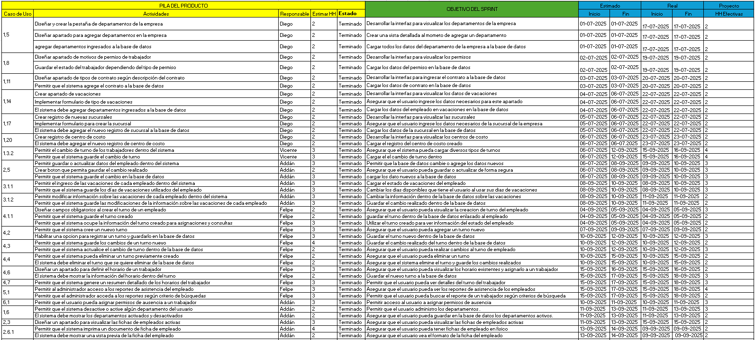
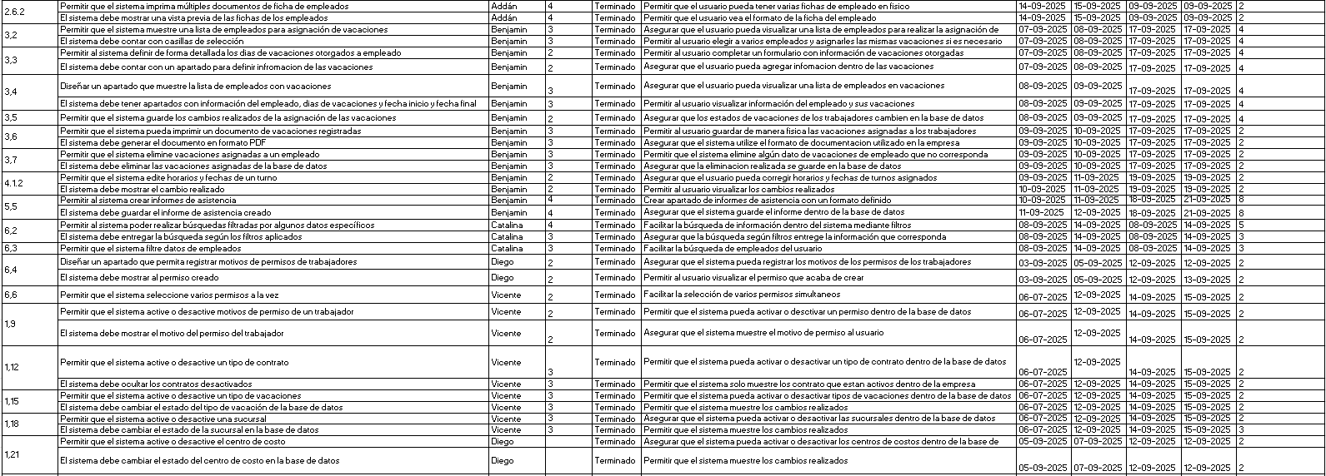
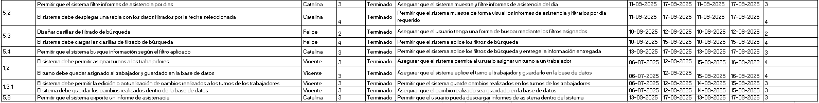

Fuente: Elaborado por el estudiante de acuerdo con el proyecto

Tabla de esfuerzo

En la tabla 8.2 se representan las horas trabajadas (231 horas) por cantidad de Tareas (87 Tareas), como van generando una tabla de esfuerzo que muestra como por cantidad de horas invertidas en un día para ir resolviendo las tareas programadas.

Tabla 8.2 Tabla de esfuerzo
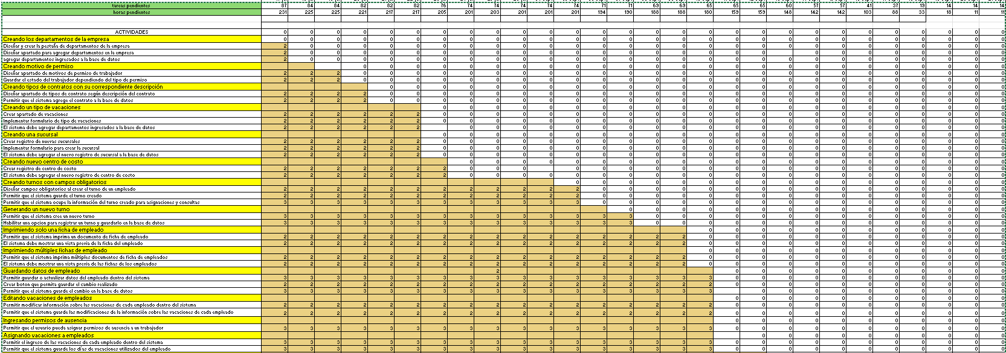
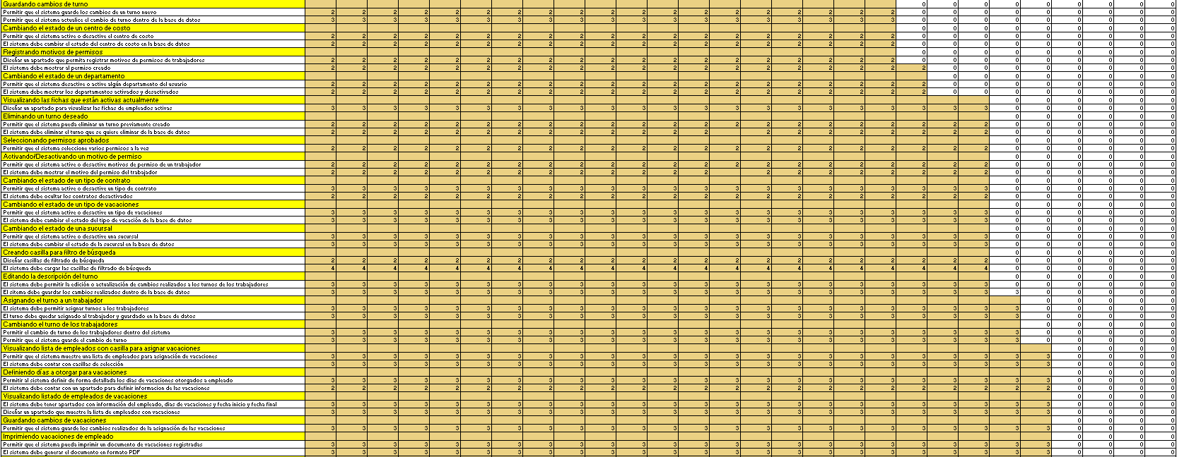
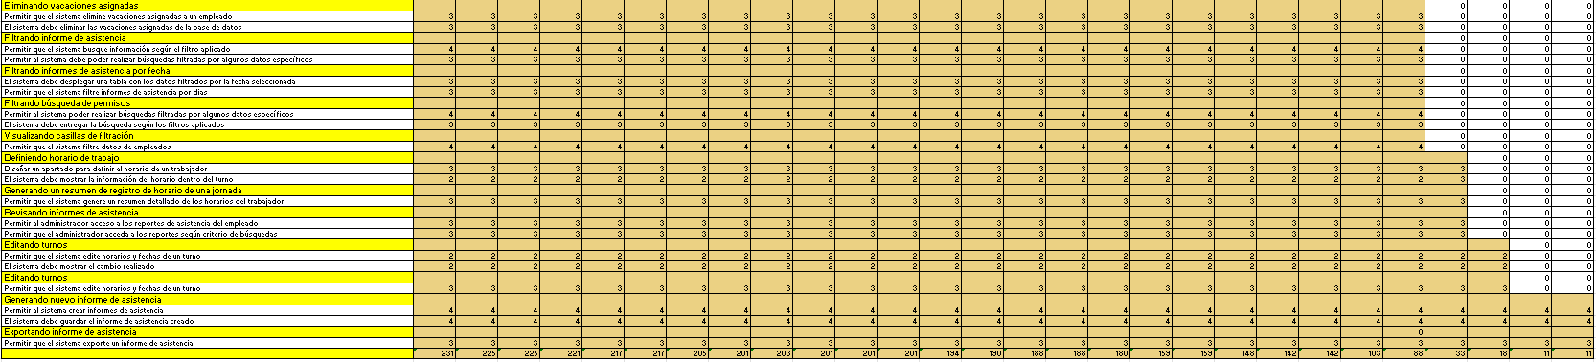

Fuente: Elaborado por el estudiante de acuerdo con el proyecto

Gráficos de seguimiento

Los siguientes gráficos nos ayudan para el seguimiento ágil del proyecto, estos gráficos son fundamentales porque permiten visualizar el avance real del equipo en comparación con lo planificado, facilitando la toma de decisiones y posibles mejoras continuas del proceso de desarrollo, a continuación, los gráficos.

Burn down chart

En la figura 8.1 se observa un gráfico que demuestra más explícitamente como la cantidad de horas (Línea Naranja) van disminuyendo, así mismo como las tareas programadas (Línea Azul) van disminuyendo con relación al tiempo invertido.

Figura 8.1 Gráfica Burn-Down del esfuerzo del equipo
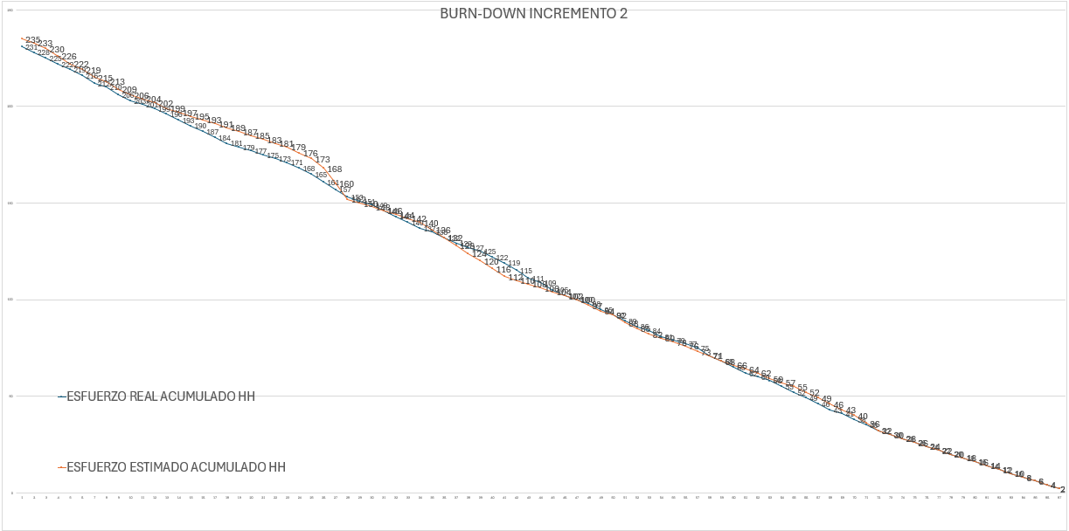

Fuente: Elaborado por el estudiante de acuerdo con el proyecto

Burn Up chart

En la figura 8.2 se observa el gráfico Burn Up que representa el trabajo acumulado completado a lo largo del tiempo, en comparación con el total de trabajo planificado

Figura 8.2 Gráfica Burn-Up del esfuerzo del equipo
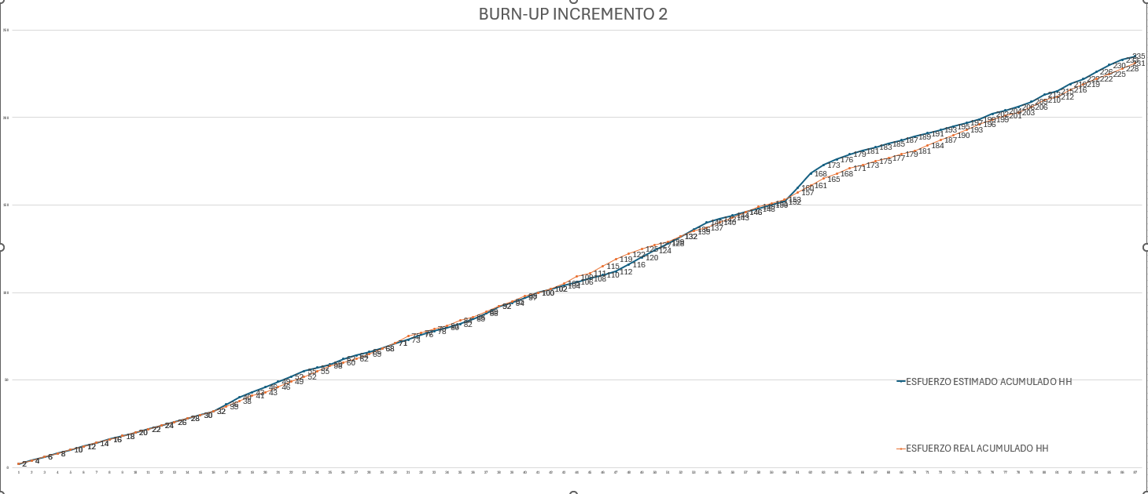

Fuente: Elaborado por el estudiante de acuerdo con el proyecto

Velocidad del equipó

En la figura 8.3 se observa la velocidad del equipo donde se ve la cantidad de trabajo en cada sprint. Es útil para analizar el rendimiento del equipo, estimar la capacidad futura y planificación más precisa para los futuros Sprint.

Figura 8.3 Velocidad del equipo

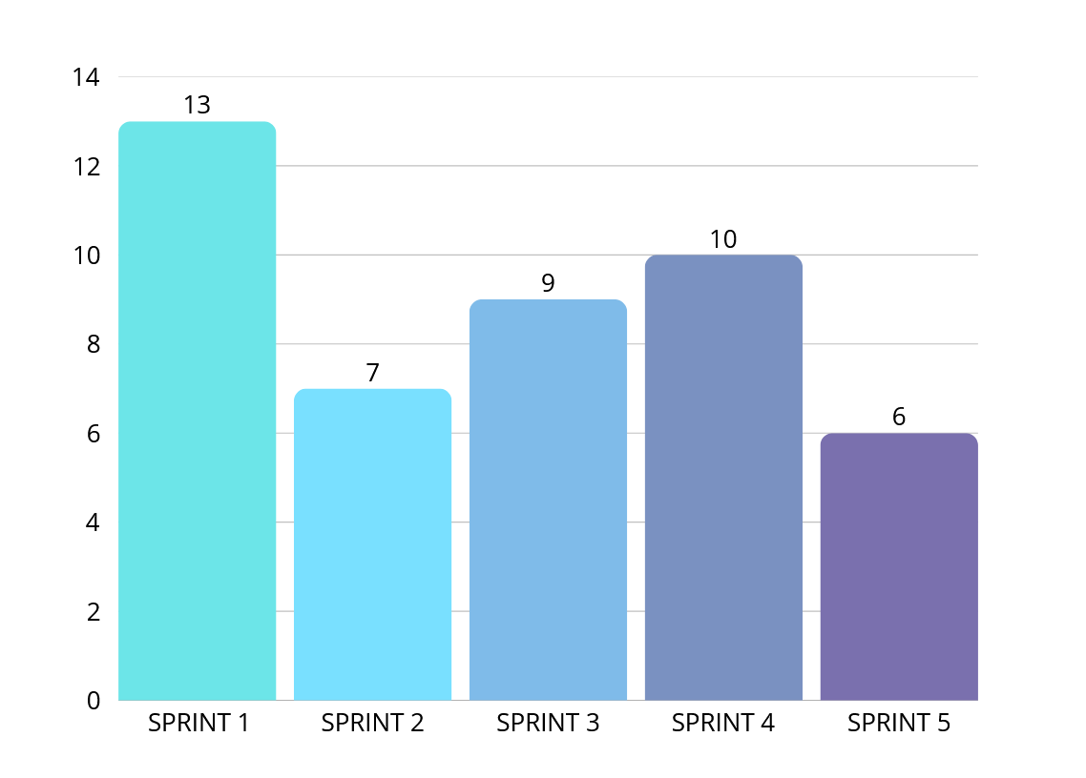

Fuente: elaborado por el estudiante respecto al proyecto

Retrospectiva

La retrospectiva del proyecto se llevó a cabo como una instancia fundamental para la inspección y adaptación continua de los procesos y el desempeño del Equipo Scrum. Esta sesión se enfocó en analizar el trabajo realizado durante los sprints anteriores con el objetivo de identificar tanto los logros alcanzados como las áreas de oportunidad que permitan optimizar la eficiencia y calidad en los futuros ciclos de desarrollo.

El resultado de esta sesión de reflexión es un compromiso colectivo para implementar los cambios que se detallan en el siguiente plan, buscando fortalecer la capacidad del equipo para entregar valor de manera más eficaz y sostenible.

Plan de mejora

En la tabla 8.3 representan los hallazgos y discusiones de la retrospectiva, se ha formulado el siguiente plan de mejora, el cual detalla las acciones específicas que el Equipo Scrum se compromete a implementar en los próximos sprints. Estas acciones están diseñadas para abordar las áreas identificadas y potenciar la productividad y cohesión del equipo
Tabla 8.3 “Plan de mejora”
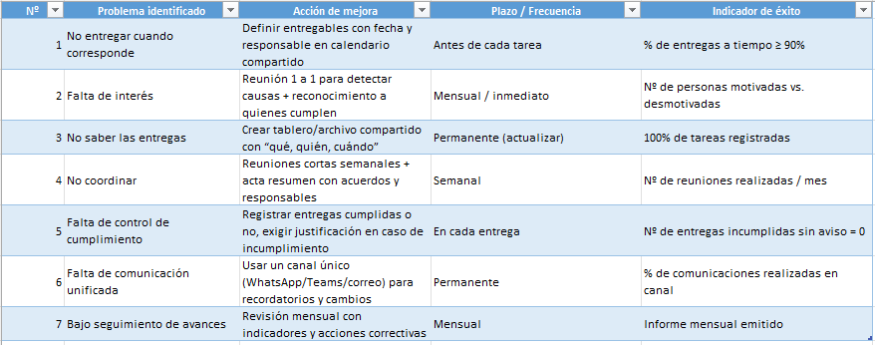

Fuente: elaborado por el estudiante respecto al proyecto

ANEXO

Propuesta de solución detallada

La arquitectura del sistema de autenticación web “TicTac” sigue el modelo clásico cliente-servidor, utilizando HTML para la interfaz, PHP para la lógica del servidor, JavaScript con jQuery para interacciones dinámicas, CSS para el diseño de las páginas y MySQL como base de datos.

Para usar el sistema se necesita XAMPP, activando Apache como servidor local web y MySQL para la base de datos. Funciona con archivos principales: index.php, que es la vista de inicio de sesión; header.php, que es el menú principal con el menú desplegable que combina la vista del inicio de sesión para lograr cargar la lógica del sistema, donde permite realizar los microservicios a través de dicho menú; y connection.php, que gestiona la conexión a la base de datos.

El usuario accede a un formulario de inicio de sesión donde introduce su nombre de usuario, ID y contraseña. Esta interfaz, desarrollada en HTML y optimizada con Bootstrap, envía los datos al mismo archivo mediante el método POST. PHP procesa la solicitud, validando si existe una sesión activa; de no ser así, verifica que se hayan introducido los datos. A continuación, incluye connection.php, que establece la conexión a la base de datos mediante la biblioteca nativa MySQLi de PHP, utilizando la función mysqli_connect().

El sistema establece dos conexiones: una local y otra remota, ambas configuradas con el conjunto de caracteres UTF-8. Tras la conexión, se ejecuta una consulta SQL que busca una coincidencia exacta entre el ID y la contraseña introducidos. Si se encuentra un resultado válido y la cuenta está activa, se crea una sesión con $_SESSION y se redirige al usuario al panel principal. De lo contrario, se muestra un mensaje de error.

La conexión a MySQL se realiza mediante mysqli_connect() y mysqli_query(), utilizando mysqli_real_escape_string() para depurar los datos, aunque sin usar cifrado de contraseña ni consultas preparadas, lo que representa una mejora de seguridad.

El sistema utiliza la librería jQuery para realizar llamadas AJAX, permitiendo enviar y recibir datos del servidor de forma asíncrona sin necesidad de recargar la página. Esta técnica se implementa en diferentes módulos como: Turnos, Permisos, Tipo de contrato y Empleados

Pila Tecnológica

Frontend: Se utiliza HTML para la estructura, CSS para el diseño y JavaScript con jQuery para interacciones dinámicas en el lado del cliente. Bootstrap se emplea para optimizar la interfaz de usuario.

Backend: PHP 7.4 gestiona la lógica del servidor y las interacciones con la base de datos. Base de Datos: MySQL/MariaDB almacena los datos de usuario y la información del sistema.

Entorno de Servidor Local: XAMPP v3.3.0 es el entorno preferido, con Apache como servidor web y MySQL para la gestión de la base de datos.

Pdf diagrama de clases y modelado datos:

Pdf vista de proceso

Pdf vista componentes

Pdf vista despliegue

Diagrama de clases y modelado de datos

Entidades Principales y su Propósito:
marcas (Registros):
Propósito: Almacena registros biométricos individuales, probablemente representando entradas/salidas u otros eventos.
Atributos: id (clave primaria), fecha, hora, tipo (tipo de marca), status, imagen (imagen), hash, usuarios_id_usuarios, biometroco_id_biometrico, latitud, longitud, tipoMarca, correo_enviado. descarga.
Métodos: filtrar_marcasFechas(), filtrar_informe(), guardar_marca(), imprimirMarcaAsistencia(), exportarMarcaAsistencia(). Estos sugieren funcionalidades para filtrar, reportar, guardar, imprimir y exportar datos de asistencia.
dispositivos:
Propósito: Gestiona la información sobre dispositivos biométricos
Atributos: id_biometrico (clave primaria), marca, modelo, ubicación, status, tipo, id_sucursal.
departamentos:
Propósito: Gestionar los departamentos organizacionales.
Atributos: id_departamentos (clave primaria), id_empresa (clave foránea), descripcion, status, fechaCreacion.
Métodos: nuevo_departamento(), cambiar_estadoDepartamentos(), actualizar_departamentos(), guardar_departamentos(). Estos indican operaciones CRUD (Crear, Leer, Actualizar, Eliminar) para los departamentos
empresas:
Propósito: Gestiona los detalles de las diferentes empresas que utilizan el sistema.
Atributos: id_empresas (clave primaria), RazonSocial, nombreFantasia, rut, representanteLegal, actividadEconomica, giro, fechaCreacion, web, email, logo, pais, status, holding_id_holdind, FechaTermino, Clave. Esta es una entidad completa para perfiles de empresas.
turnos:
Propósito: Define y gestiona los turnos de trabajo.
Atributos: id_turnos (clave primaria), nombreTurno, numeroDia, horario, ventanaIngreso, horaEntrada, diaEntrada, tolerancia, entradaColacion, salidaColacion, horaSalida, ventanaSalida, libre, totalHorasDia, extra, status.
Métodos: nuevo_turno(), guardar_turno(), actualizar_turno(), cambiar_estadoTurno(), eliminar_turno(), tablaresumen_turnos().
tipo_contrato:
Propósito: Define diferentes tipos de contratos de empleo.
Atributos: id_tipocontrato (clave primaria), id_empresa (clave foránea), descripcion, status.
Métodos: nuevo_tipoContrato(), guardar_tipoContrato(), actualizar_tipoContrato(), cambiar_estadoTipoContrato().
usuarios:
Propósito: Almacena la información de los usuarios (empleados).
Atributos: id_usuarios (clave primaria), rut, digitoRUT, codigoDedo, nombres, apellido1, apellido2, tipoContrato, direccion, comuna, ciudad, país, telefono, celular, id_ficha(foránea), email, turnoFijo, username, password, perfil, cargo, salt, status, sucurusal_id_sucursal (foránea), turnos_id_turnos (foránea), departamentos_id_departamentos (foránea), cc_id_cc (foránea), fechaCreacion, claveReloj, id_empresas. Esta entidad es bastante central, vinculando a dispositivos biométricos, turnos y otras unidades organizativas.
Métodos: nuevo_usuario(), guardar_usuario(), editar_empleado(), cambiar_estadoUsuario(), cambiar_turnoUsuario(), cambiar_sucursalUsuario(), imprimiendoUsuario().
holding:
Propósito: Gestiona la información de una empresa holding, lo que implica una estructura de múltiples empresas.
Atributos: id_holding (clave primaria), nombre, representante, status, fechaCreacion.
sucursal:
Propósito: Gestiona la información sobre las diferentes sucursales o ubicaciones de la empresa.
Atributos: id_sucursal (clave primaria), tipo, nombre, direccion, comuna, fonos, celular, fax, representante, rutRepresentante, ciudad, pais, statusSucursal, empresas_id_empresas (clave foránea), fechaCreacion.
Métodos: guardar_sucursal(), nueva_sucursal() (nombre de método duplicado), cambiar_estadoSucursal(), actualizar_sucursal().

permisos:
Propósito: Gestiona las solicitudes de permisos o licencias de los empleados.
Atributos: id_permisos (clave primaria), id_usuario (clave foránea), id_motivo (clave foránea), fecha_ini, hora_ini, fecha_fin, hora_fin, total_horas, observaciones, goce, status, adjunto, creado, hora_creado.
Métodos: nuevo_permiso(), guardar_permisos(), actualizar_permisos(), cambiar_estadoPermiso(), filtrar_permisos(), eliminar_permisos(), imprimir_permisos()
motivos_permisos:
Propósito: Define las razones para las licencias o permisos.
Atributos: id_motivo (clave primaria), descripcion, status, fecha_creacion.
Métodos: guardar_motivoPermisos(), actualizar_motivoPermisos(), cambiar_estadoMotivoPermisos()
vacaciones:
Propósito: Gestiona las solicitudes de vacaciones y los saldos de los empleados.
Atributos: id_vacaciones (clave primaria), anio (año), fecha_inicio, fecha_termino, dias, periodo, dia_usado, dia_pendiente, id_usuario (clave foránea), id_autoriza (clave foránea para el usuario que autoriza), aprobación, status.
Métodos: nuevo_vacacaciones(), guardar_vacaciones(), actualizar_vacaciones(), cambiar_estadoVacaciones(), asignar_vacaciones(), imprimir_vacaciones(), eliminar_vacaciones().
centro_costo (Centro de Costo):
Propósito: Gestionar los centros de costo para el seguimiento financiero.
Atributos: id_centro (clave primaria), fecha_creacion, descripcion, status.
Métodos: nuevo_CC(), guardar_CC(), actualizar_CC(), cambiar_estadoCC()
Relación:
Turnos puede tener 1 usuario como el usuario puede tener 1 turno
Motivo de permiso puede tener múltiples permiso y permiso puede tener 1 motivo de permiso, si no existe un permiso no podría haber un motivo de permiso
Usuario puede tener de 0 a muchos permisos y permisos puede tener de 1 usuario, si no existiera un usuario no existe un permiso
Usuario puede tener 1 vacaciones y vacaciones puede tener 1 usuario, si no existe usuario, no existe vacaciones
Marcas puede tener 1 usuario y usuario puede tener de 1 a muchas marcas, si no existen usuario no hay marcas.
Tipo_contrato puede tener de 1 a mucho usuarios y usuarios pueden tener 1 tipo_contrato, el tipo de contrato puede existir sin que exista usuario.
Dispositivos puede tener muchas marcas y marcas puede tener 1 dispositivo, si no existen dispositivos, puede haber marcas.
Sucursal puede tener 1 dispositivo y un dispositivo puede tener 1 sucursal, sin una sucursal no puede existir un dispositivo.
Empresas puede tener de 1 a mucho tipo_contrato,pero a su vez tipo_contrato puede tener 1 empresa.
Departamentos puede tener de 1 a muchos usuarios y usuarios puede tener 1 departamentos, si no existe usuario igual puede existir departamentos.
Departamentos puede tener 1 empresa y empresa puede tener de 1 a muchos departamentos.
Holding puede tener de 1 a muchas empresas y empresas puede tener 1 holding, si no existe empresa igual puede existir holding.
Centro_costo puede tener de 1 a muchos usuarios, pero usuarios puede tener 1 centro de costo, si no existe usuarios, igualmente puede haber un centro de costo.
Empresas puede te4ner de 1 a muchos centros de costos y centro de costos puede tener 1 empresa, si no hay una empresa puede haber un centro de costo de todas formas.

Árbol de navegación y vista del menú desplegable

- 1. Acceso y Navegación Principal
- Inicio de Sesión (Iniciar sesión): Es el punto de entrada al sistema. El usuario debe ingresar sus credenciales para acceder.
- Dashboard (Dashboard): Una vez dentro, el usuario llega a una pantalla principal o "Dashboard", que seguramente muestra un resumen de la información más relevante.
- Menú Principal (Menu): Desde aquí, el usuario puede navegar a todas las secciones principales del sistema.
- 2. Módulos Principales del Sistema
El menú da acceso a varias áreas clave:
- Turnos (Turnos): Este módulo se encarga de la gestión de los horarios de trabajo. Permite:
  - Crear nuevos turnos.
  - Visualizar los turnos ya creados.
  - Asignar turnos específicos a cada empleado.
- Tablas Maestras (Tablas maestras): Esta es una sección de configuración central. Aquí se administra la información fundamental que el resto del sistema utilizará. Incluye la gestión de:
  - Permisos: Ver los permisos de seguridad.
  - Centros de costos: Administrar las unidades de negocio para la contabilidad.
  - Departamentos: Gestionar las áreas de la empresa.
  - Motivos de permiso: Definir las razones por las que un empleado puede solicitar un permiso.
  - Sucursales: Administrar las diferentes sedes de la empresa.
  - Tipos de Contrato y Vacaciones: Definir las distintas modalidades de contratos y tipos de vacaciones disponibles.
- Vacaciones (Vacaciones): Permite a los usuarios crear y visualizar solicitudes de vacaciones.
- Informe de asistencia (Informe de asistencia): Una herramienta para consultar el registro de asistencia de cada uno de los empleados.
- Ingreso de permisos (Ingreso de permisos): Un formulario para que el usuario pueda crear una nueva solicitud de permiso, especificando el motivo.
- Informes (Informes): Esta sección se dedica a la visualización de reportes. En el diagrama se especifican dos tipos:
  - Permisos Aprobados: Muestra un listado de todos los permisos que han sido concedidos.
  - Faltas de Empleados: Permite ver un listado de todos los empleados y consultar las ausencias (faltas) de cada uno.
- Salir (Salir): La funcionalidad para cerrar la sesión de forma segura.

Pdf Tabla de esfuerzo

Diagrama de despliegue
El diagrama de despliegue detalla la arquitectura de despliegue de un sistema integral, estructurado en una configuración cliente-servidor para optimizar la gestión y procesamiento de información. Este sistema se compone de dos nodos principales: un PC Usuario y un Servidor, los cuales interactúan de forma segura y eficiente.
El PC Usuario representa el punto de acceso para los usuarios finales, requiriendo al menos un disco duro de 120GB, 2GB de RAM, un procesador Intel Core 3220 y conectividad de red. Sus capacidades ejecutables se centran en la interacción con el sistema, permitiendo la navegación y la ejecución de operaciones de gestión de datos, tales como la adición, modificación, visualización, filtrado, guardado e impresión de información relacionada con empleados, contratos, sucursales, centros de costos, vacaciones, permisos y turnos, además de la generación de gráficos.
Por otro lado, el Servidor el cual alberga la Base de datos y el Servidor web, constituye el núcleo del sistema, albergando la lógica de negocio y la persistencia de datos. Sus requerimientos de hardware son superiores, con un disco SSD de 1TB, 20 GB de RAM, un procesador Intel Xeon E5-2603 V3 y el sistema operativo Windows Server 2012. Este servidor aloja componentes clave como Apache (servidor web), PHP (lenguaje de scripting), MySQL/mariaDB (base de datos), y frameworks front-end como Bootstrap, CSS y JavaScript. Las funcionalidades ejecutables del servidor replican y amplían las del PC Usuario, garantizando el procesamiento y almacenamiento centralizado de toda la información, incluyendo un controlador específico para MySQL y la capacidad de almacenar datos.
La comunicación entre ambos nodos se realiza de manera robusta y segura mediante el protocolo JSON sobre HTTPS, asegurando la integridad y confidencialidad de los datos transmitidos. Esta arquitectura permite una clara separación de responsabilidades, donde el PC Usuario se enfoca en la interfaz y la experiencia del usuario, mientras que el Servidor Web gestiona el procesamiento intensivo de datos y su almacenamiento centralizado, conformando un sistema escalable y con un alto nivel de seguridad.

REFERENCIAS

EugCom. (07 de 05 de 2025). EugCom. Obtenido de EugCom: https://www.eugcom.cl/
Sanchez, C. (24 de 01 de 2020). Normas APA. Obtenido de Normas APA: https://normas-apa.org/citas/
software, I. d. (03 de 05 de 2025). Canvas Unab. Obtenido de Canvas Unab: https://canvas.unab.cl/courses/143007/files/folder/_Material/RUBRICA?preview=14113604

